ООО «Финансовый и организационный консалтинг»

Инв. №___

СХЕМА ТЕРРИТОРИАЛЬНОГО ПЛАНИРОВАНИЯ
ГОРДЕЕВСКОГО РАЙОНА БРЯНСКОЙ ОБЛАСТИ

Материалы по обоснованию

ТОМ 2

«Комплексный анализ территории
Гордеевского района Брянской области»

Москва
2011
Оглавление
Состав проекта 4
Введение 5
1. Основные принципы территориального планирования и сценарии пространственного развития Гордеевского района 9
1.1. Базовые принципы разработки схемы территориального планирования района 9
1.2. Сценарии пространственного развития 11
2. Экономико-географическое положение района и основные сведения о районе 14
2.1. Экономико-географическое положение района 14
2.2. Принципы территориальной организации местного самоуправления 17
3. Природные условия 21
3.1. Климатическая характеристика 21
3.2. Гидрологическая характеристика 22
3.3. Инженерно-строительные условия 24
3.4. Инженерно-строительное районирование 26
3.5. Минерально-сырьевые ресурсы 28
3.6. Лесные ресурсы 29
3.7. Особо охраняемые природные территории 30
4. Население и трудовые ресурсы 33
4.1. Демографическое развитие района 33
4.1.1. Численность населения и её динамика в 1990-2011 гг. 33
4.1.2. Естественное движение населения 36
4.1.3. Миграционное движение 38
4.1.4. Половозрастная структура населения 42
4.1.5. Национальный состав населения 44
4.1.6. Образовательная структура населения 45
4.1.7. Выводы 45
4.2. Демографический прогноз численности населения 47
4.3. Трудовые ресурсы. Формирование структуры занятости населения 53
5. Анализ развития основных отраслей экономики муниципального района 57
5.1. Сельское хозяйство 57
5.2. Промышленность 64
6. Социальная инфраструктура и сфера услуг 65
6.1. Образование 65
6.2. Здравоохранение и социальное обеспечение 69
6.3. Культурное обслуживание и спорт 70
6.4. Организация системы социально-бытового обслуживания 71
6.5. Охрана объектов культурного наследия 72
7. Развитие жилищного строительства 76
7.1. Анализ состояния существующего жилого фонда 76
7.2. Строительство новых жилых площадей 78
7.3. Выводы 78
7.4. Мероприятия по развитию жилищного строительства 79
8. Транспортная система 80
8.1. Автомобильный транспорт 81
8.2. Выводы 87

9. Инженерная инфраструктура 89
9.1. Водоснабжение 90
9.2. Водоотведение 94
9.3. Теплоснабжение 96
9.4. Электроснабжение 99
9.5. Газоснабжение 104
9.6. Связь 107
10. Экологическая ситуация 111
10.1. Санитарное состояние атмосферного воздуха 111
10.2. Санитарное состояние и рациональное использование водных объектов 112
10.3. Состояние почвенного покрова и санитарная очистка территории 113
10.4. Общая оценка эколого-гигиенической обстановки на территории 116
10.5. Мероприятия по охране окружающей среды и рациональному природопользованию 117
11. Риск уязвимости территории от природных и техногенных ЧС 120
11.1. Потенциальные ЧС природного характера 120
11.2. Потенциальные чрезвычайные ситуации техногенного характера 122
11.3. Потенциальные ЧС биолого-социального характера 126
11.4. Мероприятия по защите территории от опасных природных и техногенных процессов и чрезвычайных ситуаций 126
12. Комплексная оценка территории: проблемы и приоритеты развития территории 128
12.1. SWOT-анализ социально-экономического развития 128
12.2. Планировочная структура и расселение населения района 132
12.3. Зоны с особыми условиями использования территории (планировочные ограничения) 135
12.4. Направления комплексного развития территории 139

Состав проекта
- Текстовые материалы
№№п/п | Наименование материалов | Гриф секретности | Инв. №
I | Материалы по обоснованию схемы территориального планирования
1 | Пояснительная записка – том 1 «Отчет о выполнении работ на Информационном этапе» | Для служебного пользования (ДСП) | 206/1
2 | Пояснительная записка – том 2 «Комплексный анализ территории Гордеевского района Брянской области» | Для служебного пользования (ДСП) | 206/2
II | Положения о территориальном планировании
1 | Пояснительная записка – том 3 «Положения о территориальном планировании» | н/с | 206/3
III | Графические материалы, том 4
1 | Карта планируемого размещения объектов местного значения муниципального района | н/с | 206/4

- Графические материалы тома 2
№№ п/п | Карты (схемы) | Прил.
1 | 2 | 3
 | Схема современного использования территории | 1
 | Схема административного устройства | 2
 | Схема развития объектов транспортной инфраструктуры, объектов и сетей инженерно-технического обеспечения | 3
 | Схема границ территорий, подверженных риску возникновения чрезвычайных ситуаций природного и техногенного характера и воздействия их последствий | 4
 | Схема комплексного развития территории, зон с особыми условиями использования территории | 5
 | Схема расположения объектов культурного наследия | 6

Введение
Схема территориального планирования Гордеевского муниципального района Брянской области разработана ООО «Финансовый и организационный консалтинг» на основании муниципального контракта №1 от 02.02.2011 г. на выполнение научно-исследовательских работ по разработке проекта «Схемы территориального планирования Гордеевского района Брянской области».
Цифровая картографическая основа различных масштабов (форматы MapInfo, AutoCAD, отсканированные картографические материалы) предоставлена Администрацией Гордеевского района. В качестве базовой геоинформационной платформы использовался геоинформационный продукт компании ESRI ArcGIS 9.3.
При разработке Схемы территориального планирования учитывался следующий перечень документов и проектов документов:
- Градостроительный кодекс РФ.
- Федеральный закон от 06.10.2003 г. №131-ФЗ «Об общих принципах организации местного самоуправления в РФ».
- Федеральный закон от 25.06.2002 г. №73-ФЗ «Об объектах культурного наследия (памятниках истории и культуры) народов РФ».
- Федеральный закон от 10.01.2002 г. №7-ФЗ «Об охране окружающей среды».
- Федеральный закон от 25.10.2001 г. №136-ФЗ «Земельный кодекс РФ».
- Федеральный закон от 14.03.1995 г. №33-ФЗ «Об особо охраняемых территориях».
- Стратегия социально-экономического развития Брянской области до 2025 года.
- Схема территориального планирования Брянской области.
- Муниципальная целевая программа «Социально-экономическое развитие Гордеевского района на 2009 – 2013 годы».
- СП 42.13330.2011. Свод правил. Градостроительство. Планировка и застройка городских и сельских поселений.
- СНиП 23-01-99 «Строительная климатология».
Информационной базой при подготовке проекта схемы территориального планирования Гордеевского муниципального района Брянской области являлись статистические и отчетные данные территориального органа Федеральной службы государственной статистики по Брянской области, данные, предоставленные Администрацией Гордеевского муниципального района, данные собственных исследований социально-экономического и экологического состояния окружающей среды территории. Точность представленной в работе информации ограничена точностью источников.
Полный перечень исходной документации и источник получения приведен ниже:
№ | название | источник
1 | Телефонные справочники | отдел архитектуры
2 | Статистический сборник «Брянская область 2010» | Брянскстат
3 | Паспорт Гордеевского района на 01.01.2010 | отдел архитектуры
4 | Паспорта поселений района | отдел архитектуры
5 | Данные об ООПТ района | отдел архитектуры
6 | Карта полезных ископаемых и реестр месторождений | отдел архитектуры
7 | Статистические данные по демографическому развитию Гордеевского района | Брянскстат, отдел архитектуры
8 | Концепция социально-экономического развития Гордеевского района | отдел архитектуры
9 | МЦП «Социально-экономическое развитие Гордеевского района на 2009-2013 гг.» | отдел архитектуры
10 | Информация о заработной плате в разрезе СХП | отдел архитектуры
11 | Отчёт формы 24-с/х за 2010 г. по всем СХП | отдел архитектуры
12 | Сведения о сборе урожая с/х культур за 2006, 2010 гг. по всем СХП (форма 29-с/х) | отдел архитектуры
13 | Информация о посевных площадях 2011 г. по СХП и КФХ | отдел архитектуры
14 | Список руководителей СХП | отдел архитектуры
15 | Экономические показатели СХП за 2009 г. | отдел архитектуры
16 | Информация об образовательных учреждениях | отдел архитектуры
17 | Информация о предварительном наборе учащихся в 2010-2013 г. | отдел архитектуры
18 | Программа развития образования на 2010-2012 гг. | отдел архитектуры
19 | Программа развития образования на 2010-2014 гг. | отдел архитектуры
20 | Список спортивных сооружений | отдел архитектуры
21 | Сведения о руководителях образовательных учреждений | отдел архитектуры
22 | Сведения о физической культуре и спорте | отдел архитектуры
23 | Информация о библиотеках | отдел архитектуры
24 | Информация о ДК | отдел архитектуры
25 | Информация об учреждениях здравоохранения | отдел архитектуры
26 | Информация о здравоохранении | отдел архитектуры
27 | Информация об объектах культурного наследия | отдел архитектуры
28 | Информация о жилищном строительстве | отдел архитектуры
29 | Перечень автодорог | отдел архитектуры
30 | Информация о Клинцовском ПАТП | отдел архитектуры
31 | Расписание движения автобусов | отдел архитектуры
32 | Информация об электроснабжении | отдел архитектуры
33 | Перечень и характеристика ТП 10 кВ | отдел архитектуры
34 | Инвестиционная программа энергоснабжения 2010-2015 | отдел архитектуры
35 | Информация о водоснабжении и канализации МУП «Коммунальщик» | отдел архитектуры
36 | Информация о водоснабжении и канализации МУП «Мирнинский жилкомхоз» | отдел архитектуры
37 | Информация об услугах связи | отдел архитектуры
38 | Информация о теплоснабжении | отдел архитектуры
39 | Информация о реках и ГТС | отдел архитектуры
40 | Правила обращения с отходами | отдел архитектуры
41 | Паспорта безопасности | отдел архитектуры
42 | Карты плотности загрязнения почв сельскохозяйственных угодий 1:100000 | отдел архитектуры
43 | Карта-схема Гордеевского района 1:50000 | отдел архитектуры
44 | Цифровая картографическая основа Брянской области 1:100000 | отдел архитектуры
45 | Дежурная карта ограничений и обременений 1:50000 | отдел архитектуры
46 | Карта-схема границ муниципальных образований 1:100000 | отдел архитектуры
47 | Карта-схема Клинцовского фидиада ГУ «Брянсклес» 1:100000 | отдел архитектуры
48 | Карта-схема Красногорского фидиада ГУ «Брянсклес» 1:100000 | отдел архитектуры
49 | Ортофотопланы сельскохозяйственных предприятий Гордеевского района 1:10000 | отдел архитектуры
50 | Карта плотности загрязнения почв сельскохозяйственных угодий Cs137 СПК «Мирный» 1:25000 | отдел архитектуры
51 | Схема кадастрового деления территории 1:50000 | отдел архитектуры
52 | Сельскохозяйственные карты территории района 1:25000 | отдел архитектуры
Проект Схемы не является директивным документом по развитию района, но представляет собой модель развития событий по различным сценариям.
В соответствии с техническим заданием настоящий проект разработан на период до 2025 года с выделением первой очереди (до 2016 г.) авторским коллективом Департамента градостроительства ООО «Финансовый и организационный консалтинг» под руководством А.А. Зайцева.
Отдельные разделы проекта выполнены следующими специалистами компании:
Экономико-географическое положение, Население, Экономика, Социальная инфраструктура, Жилищное строительство, Комплексная оценка территории
Руководитель проекта А.А. Зайцев
Природные ресурсы, Экологическая ситуация, Риск уязвимости территории от природных и техногенных опасных явлений
Эколог Е.Ю. Климович
Транспортная инфраструктура, Инженерная инфраструктура
Инженер Р.А. Залогин
Графические материалы
Картограф А.А. Свайнов
Куратор проекта – руководитель отдела социально-экономического планирования, к.г.н. В.П. Краснослободцев.

- Основные принципы территориального планирования и сценарии пространственного развития Гордеевского района

Базовые принципы разработки схемы территориального планирования района
Основная цель Схемы территориального планирования (СТП) — пространственная организация территории Гордеевского муниципального района, определение направлений развития инженерной, транспортной, социальной инфраструктур с целью обеспечения устойчивого развития района в долгосрочной перспективе. Схема создает правовые основы для реализации полномочий органов местного самоуправления в сфере распоряжения земельными участками на территории района.
В основе разработки Схемы территориального планирования района лежит комплексная оценка ряда факторов, влияющих на развитие территории, таких как природные ресурсы, демографическая и экологическая ситуации, уровень развития экономики и инфраструктуры и др.
Схема территориального планирования района обеспечивает интеграцию с экономической и градостроительной концепцией развития Брянской области, отраженной в областной схеме территориального планирования.
Разработанные в Схеме мероприятия по развитию основных населенных мест учитывают особенности и ограничительные факторы, влияющие на состав возможных отраслей и предприятий, на их размещение, либо вообще на возможность их присутствия в данном поселении.
Схема территориального планирования Гордеевского муниципального района основывается на следующих принципах, основными их которых являются:
- Ориентация на решение социально-демографических проблем, что предполагает, в первую очередь, преодоление ситуации интенсивной убыли населения и стремление к повышению уровня и качества жизни населения через создание необходимых социальных, экономических и бытовых условий для полного и эффективного развития человеческого капитала.
- Необходимость преодоления существующих и потенциальных проблем и ограничений социально-экономического и пространственного развития территории.
- Реализация принципа устойчивого развития, основанного на сбалансированности экономических, социальных, пространственных и экологических приоритетов развития территории.
- Обеспечение системного подхода к реализации Схемы, то есть учет и максимальное использование эффектов от взаимовлияния целей, наличия сопряженных результатов и мультипликативных выгод в реализации различных проектов.
- Ориентация на развитие секторов экономики, которые могут играть роль точек роста районного и регионального значения (молочно-мясное животноводство, рыбоводство, кролиководство, производство керамических изделий).
- Обеспечение преемственности программных документов, т.е. соответствие целям, задачам и содержанию федеральных и региональных документов, регламентирующим стратегическое, отраслевое и территориальное развитие.
Повышение качества жизни населения и сбалансированного долгосрочного развития экономики района обуславливает решение следующих стратегических задач:
- рост экономического потенциала, развитие рыночной инфраструктуры, привлечение инвестиций;
- рост доходов населения, сохранение здоровья, рост образовательного и культурного уровня жителей;
- достижение долговременной экологической безопасности развития района;
- существенное изменение демографической ситуации;
- экономное использование всех видов ресурсов и рациональное природопользование;
- современные методы организации инженерных систем и транспортной инфраструктуры.

Сценарии пространственного развития
В основу формирования сценарных условий пространственного развития Гордеевского района положены:
- Схема территориального планирования Брянской области;
- Стратегия социально-экономического развития Брянской области до 2025 года.
При разработке сценариев пространственного развития территории Гордеевского района учитывалось транспортно-географическое положение, природные условия, наличие или отсутствие минерально-сырьевых, людских ресурсов, характер природопользования, уровень развития экономики, сложившаяся практика управления и принятия решений в районе.
Принимая во внимание многофакторность процессов социально-экономического и пространственного развития, подверженного внешнему и внутреннему воздействию на территорию, целесообразно говорить о трех основных сценариях развития: инерционном, базовом и оптимистическом.
Инерционный сценарий предполагает, что социально-экономическое развитие территории Гордеевского района будет происходить без целенаправленных управленческих действий и выделения приоритетов развития. Общероссийский экономический рост слабо отразится на ситуации в районе, существующие сельскохозяйственные производители не получат необходимых для развития инвестиций и в лучшем случае сохранят текущие объёмы производства.
Сложная экономическая ситуация в районе приведёт к миграционному оттоку и снижению показателей рождаемости среди населения, увеличению пространственной неравномерности развития территории. В рамках района произойдет концентрация финансовых и экономических ресурсов в с. Гордеевка, в более широком ракурсе будет продолжаться отток ресурсов в близлежащий г. Клинцы и в областной центр – г. Брянск.
Отсутствие мест приложения труда, удалённость от основных транспортных коридоров вызовут необратимую деградацию территории района, сокращение сельскохозяйственных угодий, разрушение инфраструктуры, обезлюдивание части населенных пунктов.
Осуществление данного сценария приведет к сокращению экономического потенциала района.
Базовый сценарий развития района предполагает выделение приоритетов развития экономики района, основой которого станет развитый агропромышленный комплекс.
К 2015 году произойдет концентрация земель у эффективных собственников – современных агропромышленных компаний. На базе СПК они наладят хозяйствование молочно-мясной специализации. Натуральное сельское хозяйство получит свое распространение в периферийных частях района.
Базовый сценарий предполагает концентрацию населения к 2025 году в районном центре с. Гордеевка и крупных центрах сельских поселений с развитым сельским хозяйством, в остальных населенных пунктах процессы депопуляции населения продолжатся.
Сценарий исходит из позиций оценки сложившейся в последние годы динамики социально-экономического и пространственного развития и ограниченности ресурсов. Основным условием осуществления данного сценария является рост инвестиций и развитие среднего бизнеса на базе сельского хозяйства.
Оптимистический сценарий основан на предположении о мировом росте цен и спроса на сельскохозяйственную продукцию.
Согласно оптимистическому сценарию сельское хозяйство будет испытывать общероссийский рост, и земли района приобретут привлекательность среди инвесторов в сфере АПК. Будут вложены средства в рекультивацию земель, помимо собственно сельского хозяйства появятся маломасштабные перерабатывающие предприятия: комплексы по переработке мяса, молока, продукции хозяйств населения. Будут развиваться разведение КРС и кролиководство. За счёт этого существенно сократится отток молодёжи, что усилит кадровый потенциал. Рост благосостояния стимулирует жилищное строительство в крупнейших населённых пунктах района.
В случае реализации оптимистичного сценария произойдёт равномерное развитие всех территорий района, где возможно ведение сельского хозяйства, и концентрация населения на этих территориях. Село Гордеевка будет выступать центром обслуживания населения района с полным спектром услуг современного качества, необходимых для обеспечения достойного уровня жизни.
Оптимизация систем расселения и межселенного обслуживания, стимулирование жилищного строительства, постепенное обновление изношенных коммуникаций повысят привлекательность проживания в районе. Численность населения перестанет сокращаться и стабилизируется, в отдельных поселениях возможен рост численности населения за счет миграции населения.
Реализация оптимистического сценария возможна при привлечении государственных и крупных частных инвестиций.

- Экономико-географическое положение района и основные сведения о районе

Экономико-географическое положение района
Административно-территориальное положение района
Гордеевский район расположен на западе Брянской области, граничит на севере с Могилевской областью Белоруссии, на востоке с Суражским и Клинцовским районами, на юге с Новозыбковским районом, на западе с Красногорским районом Брянской области. Территория Гордеевского района делится на 1 городское поселение (Мирнинское) и 6 сельских поселений.
По предварительным итогам ВПН-2010 население Гордеевского района составляло 12,2 тыс. чел, или 0,96% населения Брянской области.
Общая площадь района составляет 846,5 км² (2,4% территории области). Плотность сельского населения в районе – 12,8 чел./км², это на 13% выше, чем в среднем по области.
Физико-географическое положение района
Территория Гордеевского района занята Приднепровской низменностью. Район расположен в северо-восточной части Днепровского артезианского бассейна. Гидрографическая сеть принадлежит к бассейну Днепра. Главными водными артериями района являются: река Ипуть с ее правобережными притоками второго и третьего порядка и река Беседь с ее левобережными притоками. Район находится на западе Центральной России. Районный центр село Гордеевка находится на незначительном удалении к северо-востоку от географического центра района.
Общий рельеф Гордеевского района равнинный; большая часть территории района занята пологоволнистой зандровой равниной, рассеченной сетью рек и неглубокими балками.
Гордеевский район является одним из наиболее пострадавших в результате аварии на Чернобыльской АЭС. По группам загрязнения 137Сs плотность варьируется от 1 до свыше 40 Ки/км². Более 60% территории имеет плотность загрязнения выше 5 Ки/км².
Положение района в системе расселения
Гордеевский район входит в Клинцовскую систему расселения.
Система расселения района представлена пгт Мирный и 51 обитаемым сельским населенным пунктом. Уровень урбанизации территории низкий, 11,9% населения района являются городскими жителями.
Гордеевский район относится к среднеселенным районам области, со средней людностью сельских населенных пунктов – 210 человек. Населённые пункты с высокой людностью распространены по всей территории района.
В районе сформировалась радиальная система автомобильных дорог, где основными структурообразующими элементами являются автомобильные дороги Клинцы – Гордеевка – Красная Гора, Сураж – Гордеевка, Гордеевка – Петрова Буда – Кожаны.
Центром планировочной структуры района является с. Гордеевка, смещённое в северо-восточном направлении относительно геометрического центра района. В районе сформированы центры местного обслуживания населения: пгт Мирный, с. Творишино, с. Стругова Буда, с. Уношево.
Транспортно-географическое положение района
Гордеевский район расположен вне основных транспортных магистралей Брянской области, транспортно-географическое положение района можно охарактеризовать как периферийное. Районный центр – с. Гордеевка – располагается в 5-часовой зоне транспортной доступности от Брянска.
Транспортная система района представлена двумя видами транспорта – автомобильным и трубопроводным.
Дорожная сеть Гордеевского района представлена автомобильными дорогами общего пользования регионального и местного значения. Ближайшим крупным городом является город Брянск (240 км). Гордеевка находится в 29 км от Клинцов и в 29 км от Суража. Ежедневно из Гордеевского района можно доехать в Брянск, в Клинцы, в Сураж. Районная маршрутная сеть связывает центры поселений с районным центром.
Транзит грузов и пассажиров по территории района небольшой.
По территории района проходит газопровод «Клинцы – Гордеевка – Красная Гора».
Положение района в системе экономических центров области
Гордеевский район принадлежит к аграрным районам области. Район имеет ярко выраженную сельскохозяйственную направленность. Сельское хозяйство специализируется на молочно-мясном животноводстве. В 2009 году Гордеевский район дал 1,6% валовой продукции сельского хозяйства Брянской области.
Агропромышленный сектор района представлен 10 сельскохозяйственными предприятиями и 3 крестьянско-фермерскими хозяйствами.
В целом район относится к территориям с низким уровнем жизни населения. Средняя заработная плата в 2010 г. составила 8207,6 рублей, что на 34% ниже областного показателя и в 2,6 раза ниже среднероссийского показателя.
Положение района в сети учреждений социальной инфраструктуры
Гордеевский район и районный центр в частности имеют практически полный набор объектов социальной инфраструктуры, необходимых для района. Услуги более высокого уровня (профессиональное образование, культурно-досуговые услуги) жители получают в Клинцах, Сураже и Брянске. Уровень обеспеченности жильем в районе высокий – 27 м² на человека, в 1,1 раза выше, чем в среднем по Брянской области.
Социально-демографическое положение района
Демографическая ситуация в районе продолжает оставаться сложной, высока естественная и миграционная убыль населения. С 2002 года численность населения района сократилась на 1,7 тыс. чел или на 1,6% в год. Темп сокращения численности населения в Гордеевском районе превышает среднеобластной темп. Естественная убыль населения с 1990 года выросла в 4 раза с -1,55‰ до -6,12‰ в 2010 г. (максимальное значение было достигнуто в 2005 г.: -14,1‰). В районе отмечается умеренная доля лиц пенсионного возраста (23,8%) и предпенсионного возраста (5,2%). Доля детей до 14 лет невелика, с 2002 г. она уменьшилась с 22,2% до 17,4%.
Эволюция экономико-географического положения
Гордеевский район долгое время находился на приграничной территории, здесь на протяжении веков решались территориальные споры между Россией, Литвой и Польшей. Однако здесь не проходили магистральные пути, связывающие Россию и её западных соседей.
Село Гордеевка возникло в XVIII в., рост численности его населения был плавным и достиг максимума в настоящее время.
На протяжении истории на территории Гордеевского района не располагалось городов. Территория района всегда находилась на периферии по отношению к центрам более высокого (губернского, областного, межрайонного) порядка.
Удаление от крупных населённых пунктов, отсутствие водных путей и магистральных дорог определяет периферийное положение Гордеевского района в настоящее время.
Выводы
В целом экономико-географическое положения района на микро- (в отношении соседних районов) и мезоуровне (в рамках Брянской области) можно охарактеризовать как неблагоприятное.
Макроположение Гордеевского района относительно благоприятно, район находится в основной освоенной полосе расселения России, находится на границе с Белоруссией.
Вместе с тем социально-демографический, экономический, транспортный потенциал Гордеевского района низкий и в перспективе будет ограничивать развитие территории.

Принципы территориальной организации местного самоуправления
Официальным наименованием муниципального образования является «Гордеевский муниципальный район». Решением Гордеевского районного Совета народных депутатов от 20.06.2008 г. №167 принят Устав района (последняя редакция принята 15.06.2009 г. Решением №243). В нём указано, что Гордеевский муниципальный район – муниципальное образование, состоящее из 1 городского и 6 сельских поселений, объединенных общей территорией. Административным центром Гордеевского муниципального района является село Гордеевка.
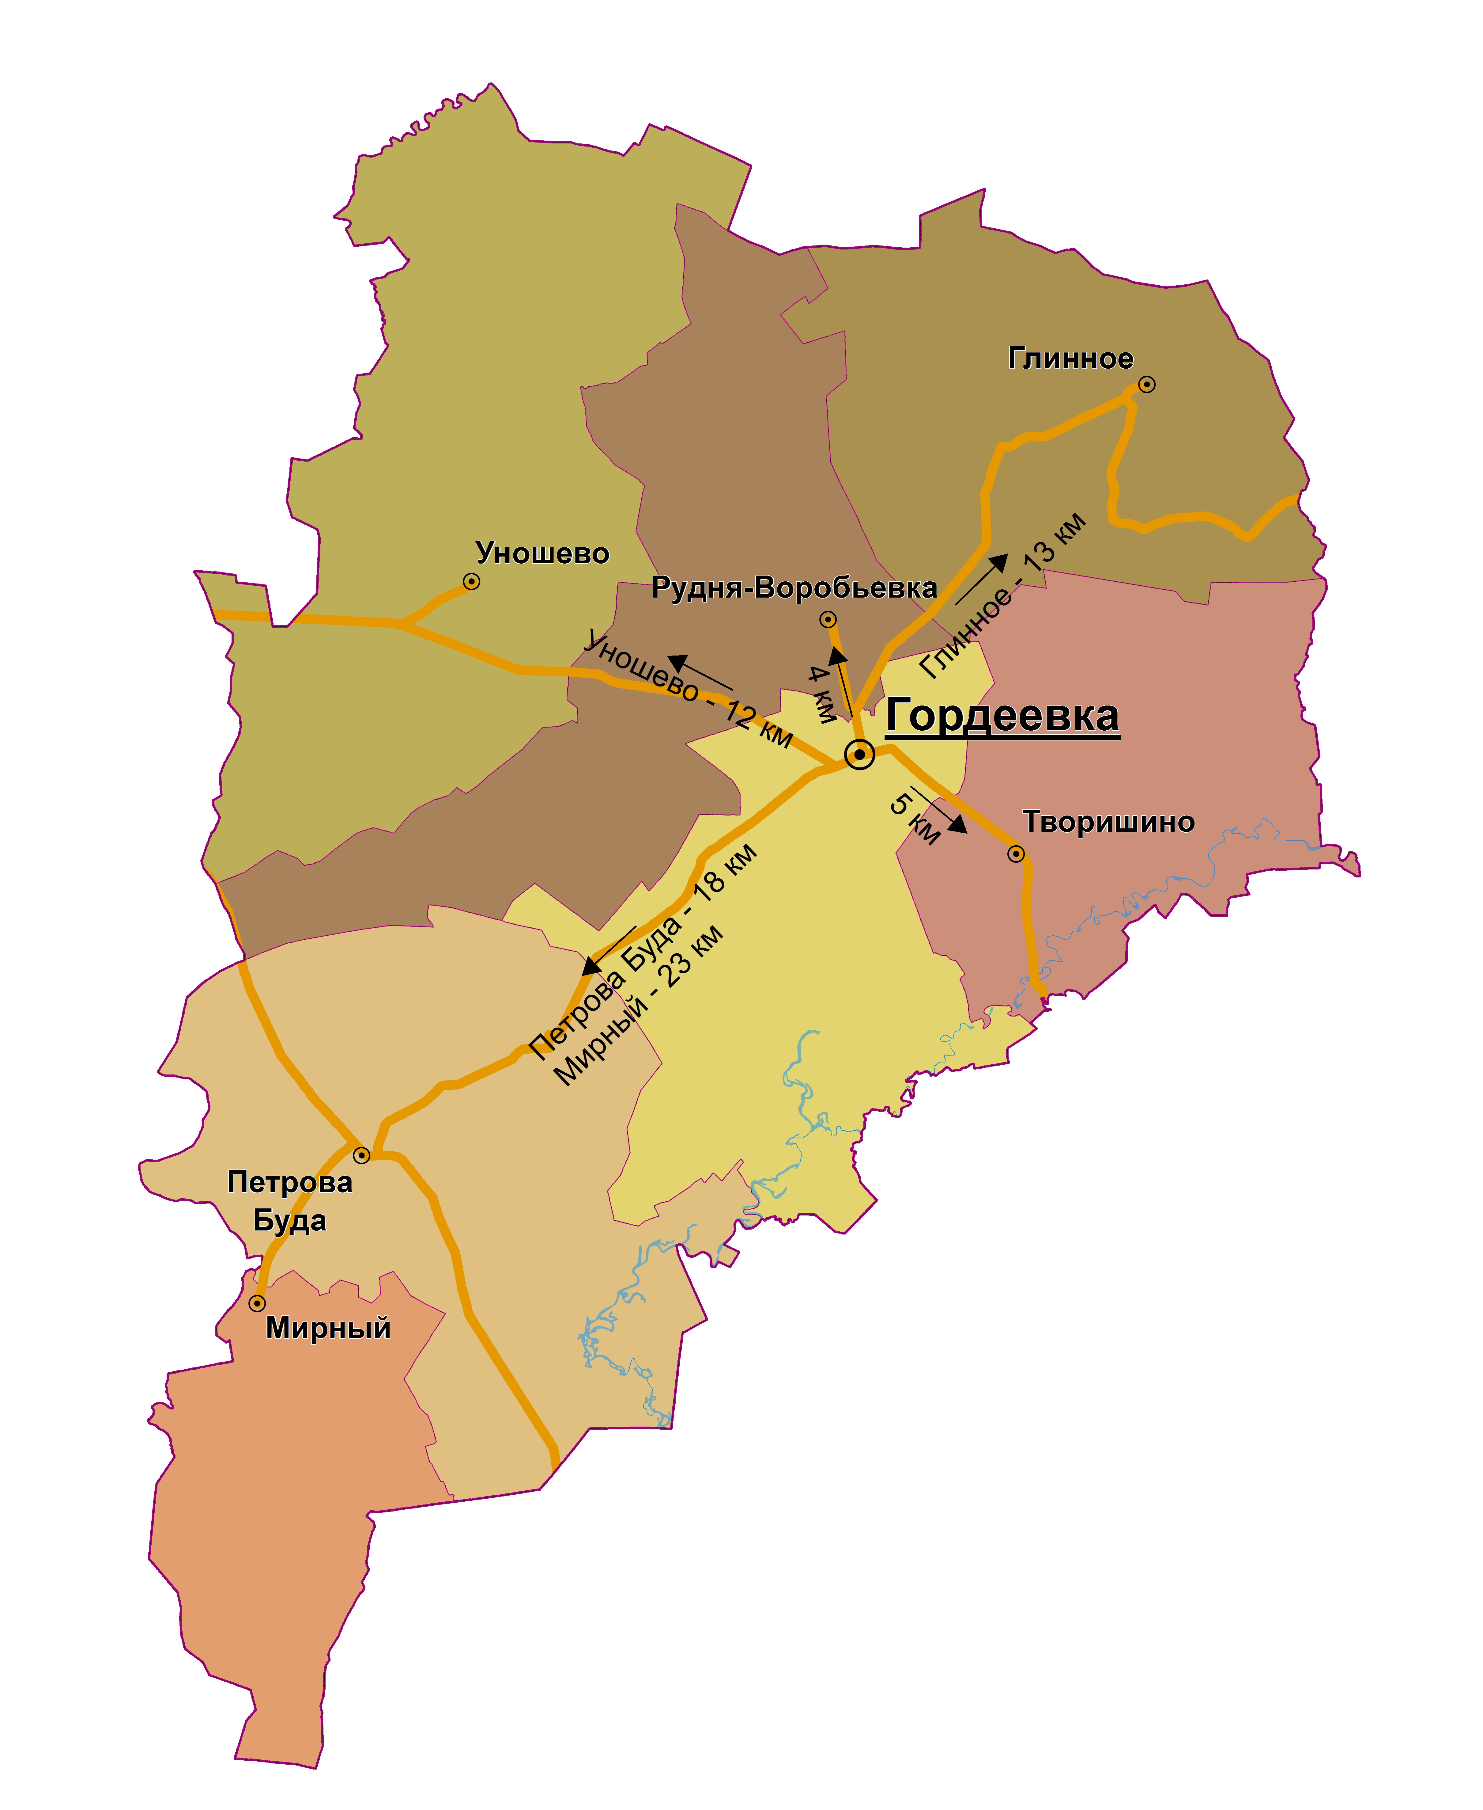
- Административное устройство Гордеевского района

Границы муниципального района установлены Законом Брянской области «О наделении муниципальных образований статусом городского округа, муниципального района, городского поселения, сельского поселения и установлении границ муниципальных образований в Брянской области» от 09.03.2005 №3-З.
Официальным символом Гордеевского района является герб, отражающий ключевые исторические и культурные особенности местности.

- Герб Гордеевского муниципального района
В состав территорий Гордеевского района входят территории городских и сельских поселений, являющиеся муниципальными образованиями:
- Мирнинское городское поселение
- Глинновское сельское поселение
- Гордеевское сельское поселение
- Петровобудское сельское поселение
- Рудневоробьёвское сельское поселение
- Творишинское сельское поселение
- Уношевское сельское поселение
В состав территорий вышеуказанных городских и сельских поселений входят 67 населенных пунктов, прилегающие к ним земли общего пользования и другие земли независимо от форм собственности и целевого назначения.
Структуру органов местного самоуправления Гордеевского района в соответствии с уставом образуют:
- Гордеевский районный Совет народных депутатов – представительный орган муниципального образования, избираемый населением сроком на 5 лет;
- Глава Гордеевского района – высшее должностное лицо, избираемое Гордеевским районным Советом народных депутатов из своего состава сроком на 5 лет;
- Администрация Гордеевского района – исполнительно-распорядительный орган местного самоуправления муниципального района.
Администрацию муниципального района возглавляет глава администрации Гордеевского района, назначаемый на должность по контракту, заключаемому по результатам конкурса на замещение должности главы администрации Гордеевского района сроком на 5 лет. Структура администрации района утверждается Гордеевским районным Советом народных депутатов по представлению главы администрации района.
Органы местного самоуправления района самостоятельно владеют, пользуются и распоряжаются муниципальным имуществом в соответствии с Конституцией РФ, федеральными законами и муниципальными правовыми актами, принимаемыми Гордеевским районным Советом народных депутатов. Официальное опубликование муниципальных правовых актов осуществляется в официальном источнике их опубликования – районной газете «Ударник».
- Природные условия

Климатическая характеристика
Климат Гордеевского района Брянской области умеренно-континентальный с четко выраженными сезонами года: с умеренно жарким и влажным летом и умеренно холодной зимой.
Метеостанции на территории района нет. На территории соседних районов (Красногорского, Клинцовского и Суражского), граничащих с рассматриваемой территории, располагаются метеостанции, имеющие идентичные климатические характеристики.
Таблица 3.1.1. Основные климатические характеристики Гордеевского района
Характеристика | Значение
Среднегодовая температура воздуха | +6,1⁰С
Средняя многолетняя температура воздуха самого холодного месяца (февраль) | -7.3⁰С
Средняя многолетняя температура воздуха самого теплого (июля) | +19,5⁰С
Абсолютный многолетний минимум температур | -38,5⁰С
Абсолютный многолетний максимум температур | +34,0⁰С
Продолжительность теплого времени года (Т > 0⁰С) | 220-230 суток
Продолжительность вегетационного периода (Т > 5⁰С) | 185 дней (с 15.04. по 18.10)
Средняя относительная влажность воздуха | 70-75%
Среднее многолетнее количество осадков | 510 мм
Среднее число дней с осадками за год | 180 дней
Средняя многолетняя испаряемость | Около 60% от выпавших осадков
Продолжительность залегания устойчивого снежного покрова | 110-125 дней (вторая декада ноября, схода – первая декада апреля)
Средняя мощность снежного покрова | 24 см
Нормативная глубина промерзания грунтов | 130 см
Максимальная глубина промерзания почвы | 150 см
Преобладающее направление ветра | Юго-западное, западное
Средняя скорость ветра | 3,5-4,9 м/сек
Средняя из максимальных скоростей ветра | 10,2 м/сек
Наибольшее количество осадков выпадает в июле (от 80 до 100 мм), наименьшее – в январе, феврале, марте (по 30-40 мм в месяц). Первые заморозки появляются в среднем в конце сентября – начале октября, последние во второй декаде мая.
Господствующей воздушной массой в течение года является континентальный воздух умеренных широт. Район расположен вблизи основных путей перемещения циклонов и антициклонов над Европейской территорией Российской Федерации. Чередующаяся смена волн теплого и холодного воздуха (особенно заметная в мае) создает неустойчивую погоду, вызывает грозовые дожди летом, кратковременные оттепели зимой. Приток атлантических умеренных масс обусловливает мягкость зимы при значительной облачности, возврат холодов весной, поздние весенние заморозки. Континентальные, горячие и сухие массы воздуха приносят засушливую погоду летом. Поступление такой же воздушной массы осенью (в сентябре-октябре) вызывает возврат тепла.
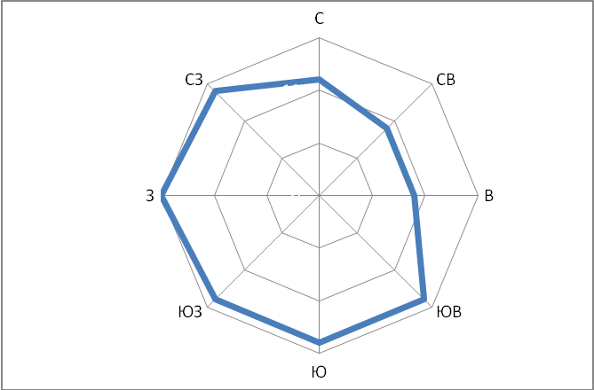
Рисунок 3.1. Роза ветров Гордеевского района
Выводы
- Согласно СНиП 23-01-99 – «Строительная климатология», Брянская область по климатическому районированию относится к климатическому подрайону II В: климатические условия области благоприятны для жизнедеятельности человека, трудовой деятельности, отдыха и туризма и не вызывают ограничений для капитального строительства.
- В районе преобладают ветры южных и западных направлений.

Гидрологическая характеристика
Поверхностные воды
Гидрографическая сеть Гордеевского района принадлежит к бассейну Днепра. Район расположен в области гумидного климата, что обуславливает богатые ресурсы поверхностных вод. Главными водными артериями района являются река Ипуть (левобережный приток р. Сож) с ее правобережными притоками второго и третьего порядка (р. Ветка, Неженка, Дымаха, Плесна, Кавпита, Белица и др.) и река Беседь (также левобережный приток р. Сож) с ее левобережными притоками (р. Хармынка и р. Полонка).
Река Ипуть имеет извилистое русло, местами сильно извилистое, слабо разветвленное. На отдельных участках поверхности обеих террас и, особенно, поймы, имеются торфяные болота.
Река Беседь имеет сильноизвилистое и разветвленное русло, ширина 15-20 м в верховье и 30-40 м в нижнем течении, на отдельных участках до 100 метров. Долина реки изрезана старицами и притоками, местами заболочена. Берега крутые, местами обрывистые.
Таблица 3.2.1. Характеристика основных водотоков Гордеевского района
Наименование водного объекта | Общая протяженность, км | Протяженность по территории района, км | Площадь бассейна, тыс. км²
р. Ипуть | 475 | 10 | 10,9
р. Беседь | 260 |  | 5,5
Реки района равнинного типа, преимущественно снегового питания. Особенностью их режима является высокое продолжительное весеннее половодье и низкие уровни в летний и зимний периоды. Питание рек, как правило, происходит за счет талых снеговых вод и лишь на 15-20 % – дождевых и грунтовых. В засушливые годы роль грунтового питания возрастает. Весной, во время половодья, расход воды превышает в 10-20 раз среднегодовой: реки расходуют до 60% общего годового стока. Во время летней межени расходуется всего 10% годового стока.
Водотоки свободны ото льда до 240 дней в году. Замерзают реки в середине декабря, вскрытие происходит, как правило, в первой половине апреля. Весенний подъем уровня начинается за несколько дней до вскрытия. Средние сроки начала весеннего подъема уровней – середина марта. Наибольшие уровни весеннего половодья отмечаются в первой декаде апреля. Затопление пойм происходит не ежегодно. Летняя межень начинается в конце мая – середине июня. Наиболее маловодный период – июль–август.
На территории района находятся наиболее крупные озера Брянской области: озеро Вихолка и озеро Кожановское. Озеро Вихолка – ледникового происхождения, площадь около 40 га, глубина более 2 м. Кожановское озеро имеет карстовое происхождение, площадь водного зеркала составляет 182 га, объем воды 5460 тыс. м³. Берега илистые, топкие, поросшие кустарником. Озеру присвоен статус памятника природы.
Кроме вышеназванных озер на территории района имеется 9 прудов площадью от 1 до 23 га.
Подземные воды
Территория Гордеевского района расположена в северо-восточной части Днепровского артезианского бассейна. На территории района разведаны месторождения пресных подземных вод, относящихся к четвертично-неогеновой водоносной системе. Это преимущественно гидрокарбонатные кальциевые грунтовые воды с минерализацией воды около 0,1–0,6 г/л.
Источниками водоснабжения населения Гордеевского района являются артезианские скважины, колодцы, родники.
Вывод
Территория Гордеевского района имеет достаточно густую речную сеть, в немалой степени антропогенно преобразованную. Водоснабжение населения происходит в основном за счет артезианских вод, недостатка не наблюдается.

Инженерно-строительные условия

Геолого-геоморфологическая характеристика
Территория района занята Приднепровской низменностью. Преобладающие высоты – 125–200 м над уровнем моря. Общий рельеф Гордеевского района равнинный; большая часть территории района занята пологоволнистой зандровой равниной предполесного типа с маломощными песками и супесками, залегающими на морене. Территория района представляет собой повышенную равнину, рассеченную неглубокими балками. Из элементов мезорельефа выделяются водораздельное плато, пологие и покатые склоны, балки, неглубокие овраги. Микрорельеф представлен небольшими западинами, по которым сформировались дерновоподзолистые глееватые и глеевые почвы и болотные низинные почвы. На наиболее повышенных элементах рельефа сформировались дерново-, слабо- и среднеподзолистые песчаные, супесчаные, пылевато-супесчаные и легкосуглинистые почвы.
Водораздельные склоны, в основном, пологие (1-30). Встречаются покатые (3-50); на них сформировались дерново-, среднеподзолистые, средне- и слабо смытые почвы и их комплексы с несмытыми разновидностями. Балки в районе небольшие, пологие, задернованы. Для них характерен комплекс овражно-балочных форм.
В геоморфологическом отношении территория лежит на центральной части Восточно-Европейской платформы. Она находится на северо-западной окраине Воронежского кристаллического массива докембрийского времени, возраст которого более 570 миллионов лет. В ее строении выделяют два структурных этажа: нижний - кристаллический фундамент и верхний - осадочный чехол. Кристаллический фундамент слажен смятыми в складки породами архея и раннего протерозоя, а осадочный чехол - относительно спокойно залегающими отложениями позднего протерозоя, палеозоя, мезозоя, кайнозоя. Кристаллический фундамент залетает на глубине 140-900 м от земной поверхности. Самые древние архейские породы представлены гнейсами, кварцитами с интрузиями гранитов и диоритов. Нижнепротерозойский комплекс сложен вулканогенно-осадочными породами: базальтами, кристаллическими сланцами, железистыми кварцитами с интрузиями гранитов. Верхнепротерозойские отложения представлены песчаниками, песками, глинами.
Палеозойская группа представлена девонской и каменноугольной системами. Их мощность колеблется от 61 до 120 м.
Мезозойская группа представлена юрской и меловой системами. Юрские отложения распространены на всей территории. Мощность юрских отложений в среднем - 60-80 м. Они представлены глинами с прослоями песков и алевритов. Меловые отложения на территории распространены повсеместно, залетают на глубине от нескольких до 40 м. Они выходят на дневную поверхность на склонах долин рек и оврагов, вскрыты многочисленными карьерами. В меловой системе отчетливо выделяются две толщи: нижняя – сложенная песчано-глинистыми и песчаными породами; верхняя – карбонатная, представленная преимущественно мергельно-меловыми породами с прослоями песков, алевритов и глин.
Четвертичные отложения представлены водно-ледниковыми, ледниковыми, аллювиальными отложениями плейстоцена, болотными отложениями голоцена. В основном это песчаные, песчано-глинистые и глинистые отложения, суглинки.
Во время максимального Днепровского оледенения территории Гордеевского района была занята ледником. Моренные отложения Днепровского ледника красно-бурого цвета, суглинистые, бескарбонатные, содержат линзы и прослои песков и включения валунов разной крупности.
Современные отложения - это аллювиальные отложения, слагающие пойменные террасы рек и ручьёв; в оврагах и балках им соответствуют аллювиально-делювиальные отложения, выстилающие днища. Залегает пойменный аллювий на отложениях различного возраста. Мощность пойменного аллювия реки Ипуть достигает 20 м. Современный аллювий рек представлен песками, супесями, глинами, торфами. Аллювий балок отличается от речных преобладанием в разрезе суглинистых пород с линзами песка.
Болотные отложения представлены торфами в различной степени разложения с прослоями песчаных глин. Мощность торфа обычно не превышает 1,5–2 м.

Физико-геологические процессы
На территории района имеют место различные неблагоприятные природные процессы, осложняющие возможное строительство.
Карстово-суффозионные процессы. Распространены в местах, где мощность четвертичных отложений недостаточна для нейтрализации карстовых процессов, а состав коньякских мергелей способствует их развитию.
Плоскостной смыв и линейная эрозия. Распространены на склонах эрозионной сети. В случае наличия мощного покрова лессов могут принимать угрожающие масштабы. При распашке или проведении крупных сплошнолесосечных рубок с применением тяжелой техники данным процессам подвержены и склоны другого механического состава, в первую очередь с преобладанием тяжелых почв.
Заболачивание. Имеет место на древнеаллювиальных равнинах, в поймах рек. Основная часть процессов заболачивания происходит вследствие саморазвития почв типа подзолов.

Инженерно-строительное районирование
Районы, благоприятные для строительства
- Речные террасы достаточно хорошо дренированные ввиду того, что залегают обычно поверх трещиноватых верхнемеловых пород и лишены покрова пористых лессовидных суглинков.
Однако негативными фактором является распространение процессов локального заболачивания. Основной причиной этих процессов является накопление верховодки поверх иллювиального горизонта почв на глубинах менее метра. Этот горизонт может быть легко разрушен при постройке фундаментов. При прокладке дорог и проведении прочей инфраструктуры фактор локального заболачивания необходимо учитывать.
- Моренные равнины с незначительными уклонами, сложенные устойчивыми грунтами (суглинки), хорошо дренированные;
- Территории с водно-ледниковыми отложениями озов и камов.
Районы, относительно благоприятные для строительства
- Слабо- и среднерасчлененные эрозионные суглинистые равнины. Основными лимитирующими факторами служат степень расчлененности рельефа и значительная эрозионная опасность – активно развиваются процессы линейной эрозии и плоскостного смыва;
- Водно-ледниковые равнины. Относительно благоприятные в связи с возможностью заболачивания;
- Территории, осложненные карстово-суффозионными процессами. Могут наблюдаться просадки и процессы заболачивания;
- Территории, осложненные локальным заболачиванием. Эти территории могут быть представлены лессовидным суглинком на морене или пылеватым песком на флювиогляциальном песке, подстилаемым мореной. В обоих случаях уровень грунтовых вод находится на небольшой глубине, вследствие ровного рельефа территории и близкого залегания водоупорной морены. При проведении строительных работ рекомендуется обустройство искусственного дренажа или водоизоляции подвальных помещений;
- Пологие и слабопокатые склоны. Относительно благоприятны для строительства ввиду лучшего дренажа. Стоимость строительства здесь возрастает из-за необходимости проведения дополнительных земляных работ.
Районы, неблагоприятные для строительства
- Эрозионная сеть. Это растущие овраги. Современная эрозия проявляется преимущественно в углублении оврагов и их боковом росте. Значительные уклоны и расчленение территории препятствует использованию в градостроительстве.
- Болота и торфяники. Низинные болота в районе расположены в поймах рек. В них образуются мощные залежи влагонасыщенного торфа. Строительство представляется нецелесообразным.
- Поймы крупных и долины малых рек. Территории в поймах рек могут с различной вероятностью (в зависимости от уровня поймы) быть подвержены затоплению во время половодья и паводков. Это делает строительство помещений здесь опасным, а при строительстве инфраструктурных объектов необходимо применять соответствующие меры. Пересеченный рельеф в долинах малых рек и распространенность в них процессов заболачивания также препятствуют застройке этих территорий.

Вывод
Территория района по инженерно-строительным условиям условно разделяется на три района: относительно благоприятные для строительства, благоприятные для строительства и неблагоприятные для застройки территории.
Основные природные процессы, препятствующие строительству – эрозия, заболачивание, карстово-суффозионные процессы.

Минерально-сырьевые ресурсы
Территория Гордеевского района имеет незначительный минерально-ресурсный потенциал. Минерально-сырьевые ресурсы представлены в основном полезными ископаемыми, используемыми в качестве строительных материалов (щебень, камень, песок) и сырья для производства строительных материалов (глины для производства красного кирпича, силикатные пески для строительных блоков, известняк). В настоящее время месторождения не разработаны, если не считать небольших карьеров, где добывается глина и песок для нужд населения. Имеется один карьер площадью 2 га, принадлежащий дорожному ремонтно-строительному участку.
Также на территории района присутствуют месторождения торфа, который используется в качестве удобрений и как горючее полезное ископаемое.
Таблица 3.5.1. Месторождения полезных ископаемых Гордеевского района
Полезное ископаемое | Наименование месторождения | Местоположение | Состояние месторождения
пески для строительных работ | Карьер борский | 3,0 км на ЮЗ от с. Гордеевка | Эксплуатируемое
торф | Кожановское | 3 км на СЗ от д. Селец | Эксплуатируемое
торф | Антиповское болото | 0,3 км на ЮВ от д. Черный Ручей | Резервное
торф | Козино | 9 км на ЮЗ от с. Гордеевка | Резервное
торф | Ляды | 0,5 км на ЮЗ от д. Черный Ручей | Резервное
торф | Мишутино | 7 км на В от с. Гордеевка | Резервное
прочие |  | 17 км на ЮЗ от с. Гордеевка | Перспективное
прочие | Орловское | 20 км на ЮЗ от с. Гордеевка | Перспективное
прочие | Грядки | 6 км на З от с. Гордеевка | Мелкозалежное
прочие | Корьма | 27 км на ЮЗ от с. Гордеевка | Мелкозалежное
прочие | Череты | 5 км на С от с. Гордеевка | Мелкозалежное

Вывод
Минерально-ресурсная база Гордеевского района представлена в основном полезными ископаемыми, используемыми в качестве удобрений и строительных материалов. Активная разработка не ведется.

Лесные ресурсы
В соответствии с Лесным кодексом Российской Федерации (ред. от 18.07.2011 №242-ФЗ), основными территориальными единицами управления в области использования, охраны, защиты, воспроизводства лесов являются лесничества и лесопарки (ст. 23, п. 1).
Территория Гордеевского района относится к ГУ «Клинцовское лесничество», которое организовано согласно приказу Рослесхоза № 235 от 25.08.2008 года «Об определении количества лесничеств на территории Брянской области и установлении их границ». В соответствии с этим приказом территория Клинцовского лесничества разделена на 4 участковых лесничества. Гордеевский район включает в себя два из них: Борковское и Красногорское.
Общая площадь лесов составляет 9944 га. Процент лесистости 17,7% – Гордеевский район относится к малолесным районам Брянской области. Леса приурочены главным образом к древним террасам р. Ипути с притоками.
Согласно «Перечню лесорастительных зон», утвержденному Министерством сельского хозяйства Российской Федерации от 04.02.2009 года №37, вся территория Клинцовского лесничества относится к лесорастительной зоне хвойно-широколиственных лесов, к лесному району хвойно-широколиственных лесов европейской части Российской Федерации.
В Клинцовском лесничестве преобладают средневозрастные хвойные насаждения, преобладающей породой является сосна. Средний возраст насаждений 53 года. Средний класс бонитета – 1,6. Средняя полнота – 0,65. Наиболее распространенным типом леса является брусничный тип леса.
Леса по своему целевому назначению относятся к защитным и эксплуатационным лесам (статья 10 Лесного кодекса Российской Федерации). Средний класс пожарной опасности – III (верховые пожары могут развиваться в периоды длительных засух, низовые пожары могут возникать в течение пожароопасного сезона).
Согласно «Правилам ухода за лесами» (2007), приказу Министерства сельского хозяйства Российской Федерации №543 от 06.11.2009 года в лесах Клинцовского лесничества намечены следующие виды ухода за лесами:
- прореживания;
- проходные рубки;
- рубка единичных деревьев.
Выводы
В целом, лесорастительные условия благоприятны для произрастания большинства основных лесообразующих пород. Леса обладают высокой продуктивностью. Преобладают хвойные породы. Однако большая часть лесов сведена, и территория занята сельхозугодиями.

Особо охраняемые природные территории
Согласно Федеральному закону №33-ФЗ «Об особо охраняемых природных территориях», особо охраняемые природные территории (ООПТ) – участки земли, водной поверхности и воздушного пространства над ними, где располагаются природные комплексы и объекты, которые имеют особое природоохранное, научное, культурное, эстетическое, рекреационное и оздоровительное значение, которые изъяты решениями органов государственной власти полностью или частично из хозяйственного использования и для которых установлен режим особой охраны.
Согласно постановлению Брянской областной Думы от 30.03.2006 № 4-600 «О согласовании схемы развития и размещения особо охраняемых природных территорий Брянской области»; постановлению администрации брянской области от 24 октября 2008 г. № 996 и постановлению от 28.07.2010 №755 «Об утверждении положений и паспортов особо охраняемых природных территорий в Гордеевском, Красногорском, Карачевском, Клетнянском, Комаричском, Мглинском, Навлинском, Выгоничском, Погарском, Рогнединском, Севском, Суземском, Трубчевском районах Брянской области» на территории Гордеевского района выделены два памятника природы областного значения.
Таблица 3.7.1. Список особо охраняемых природных территорий (ООПТ) Гордеевского района Брянской области
Название ООПТ | Местоположение | Категория  ООПТ | Описание | Год  созда-  ния | Общая  площадь,  га | Правовая основа  функционирования | Природоохранное значение
«Кожановское озеро» | Гордеевский и Красногорский районы, в 23 км на юг от пгт Красная Гора и 26 км на юго-запад от с. Гордеевка между населенными пунктами Увелье и Кожаны | памятник  природы | Крупнейшее в области озеро естественного происхождения в древней проходной долине стока ледниковых вод. | 1972 | 1180  (в Гордеевском районе - 230) | Решение Брянского облисполкома от 14.08.1972 N 596 "О взятии под особую охрану памятников природы";  Постановление администрации Брянской области от 29.05.1997 N 213 "Об организации комплексного заказника "Кожановское озеро" на территории Красногорского района;  Постановление администрации Брянской области от 30.06.2006 N 412 "О схеме развития и размещения особо охраняемых природных территорий в Брянской области" | Зоологическое  Гидрологическое
«Синий Вир» | Гордеевский район, участок р. Ипуть и ее поймы между населенными пунктами Казаричи и Ипуть, в 8 км к юго-востоку от районного центра с. Гордеевка | памятник  природы | Участок среднего течения р. Ипуть с тремя крутыми излучинами русла, большим и глубоким омутом на второй излучине, а также участок широколиственного леса по левому берегу реки | 1972 | 25 | Решение исполнительного комитета Брянского областного Совета депутатов трудящихся от 14.08.1972 N 596 "О взятии под особую охрану памятников природы";  Решение исполнительного комитета Брянского областного Совета народных депутатов от 30.03.1988 N 129 "О взятии под охрану природных объектов, заслуживающих статуса государственных памятников природы, имеющих научное, средообразующее, историческое, культурно-эстетическое значение" | Гидрологическое  Ботаническое  Зоологическое

Памятник природы «Кожановское озеро» был образован с целью сохранения самого крупного в области озера, предотвращения промысла раков и рыбы, загрязненных радионуклидами, охраны мест массового скопления на отдых мигрирующих птиц осенью, охраны мест обитания 1 вида насекомых, внесенного в Красные книги РФ и Брянской области (шмель изменчивый), охраны мест обитания 2 видов животных, внесенных в Красную книгу Брянской области (большая белая цапля, лебедь-шипун).
На территории ООПТ «Кожановское озеро» запрещены следующие виды деятельности:
- осушение водоема и его частей;
- использование всех видов моторных плавательных средств, кроме государственных моторных плавсредств специально уполномоченных органов;
- охота на птиц;
- лов рыбы и раков;
- уничтожение древесной и кустарниковой растительности;
- выжигание травяной растительности;
- применение пестицидов и минеральных удобрений в 100-метровой прибрежной полосе водоема;
- строительство жилых и производственных объектов;
- добыча полезных ископаемых;
- загрязнение и захламление территории, складирование и захоронение любых отходов.

Памятник природы «Синий Вир» организован с целью охраны крупного омута на излучине реки и зимовальной ямы для рыб на р. Ипуть и с целью сохранения старовозрастного широколиственного леса и места произрастания кувшинки чисто-белой (вид внесен в Красную книгу Брянской области).
На территории ООПТ «Синий Вир» запрещенные следующие виды деятельности:

- все виды рубок леса;

- осушительная мелиорация;

- уничтожение прибрежной древесной и кустарниковой растительности;

- применение пестицидов и минеральных удобрений;

- строительство и прокладка новых коммуникаций;

- загрязнение территории, складирование и захоронение любых отходов.
- Население и трудовые ресурсы

Демографическое развитие района
На 01.01.2010 г. численность населения Гордеевского района составила 12,2 тыс. чел. С 1990 г. численность населения сократилась на 4,5 тыс. чел или на 26,9%. Основными причинами сокращения стали естественная убыль населения (до 1,4% населения в год) и миграционный отток населения (11% в 1990 г., 1,5% в 1991 г., до 1,1% населения в год в последующие годы).

Численность населения и её динамика в 1990-2011 гг.
Динамика численности населения в последние 20 лет имела несколько периодов:
- резкого сокращения (1990-1991 гг.). В 1990-1991 гг. наблюдалась резкая исходящая миграция, вероятно, связанная с отселением населения района ввиду последствий аварии на Чернобыльской АЭС;
- незначительного роста (1992-1995 гг.). В 1992-1995 гг. наблюдался миграционный приток, вероятно, связанный с возвращением части переселившихся жителей. Миграционный приток перекрывал естественную убыль населения;
- замедленного сокращения (1996-1999 гг.). Сравнительно небольшая (в пределах 0,8%) естественная убыль дополнялась незначительным (в пределах 0,4%) миграционным оттоком, а в 1997-1998 гг. частично компенсировалась миграционным притоком. Совокупная убыль населения достигала 1% в год;
- ускоренного сокращения (2000-2009 гг.). Естественная и миграционная убыль усилились, в результате сокращение населения ускорилось, достигнув максимума (2-2,1%) в 2004-2006 гг.
В 2010 г. была зарегистрирована относительно небольшая (0,6%) естественная убыль и незначительный (0,1%) миграционный отток.
Средний темп убыли населения за 1990-2010 гг. составил 1,5% в год.
Темп убыли в 2010 году (-0,7%) на 13% ниже среднеобластного (-0,8% в 2010 г.), но в 24 раза выше среднероссийского показателя (-0,03% в 2010 г.) (см. рисунок 4.1.3).
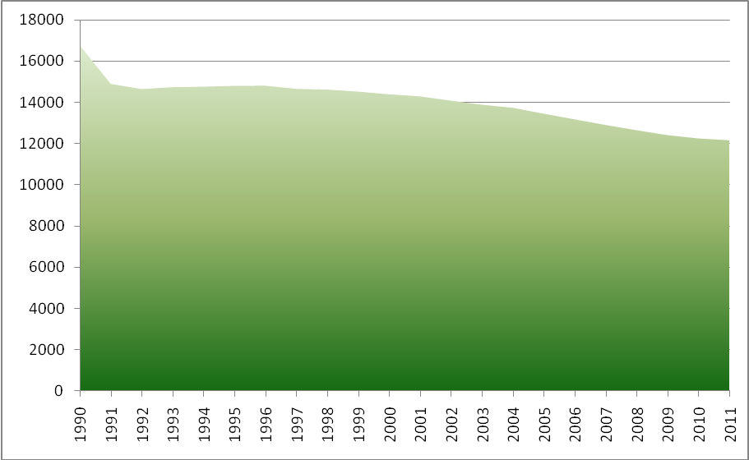
Рисунок 4.1.1. Численность населения Гордеевского района в 1990-2011 гг., чел. на 01.01.

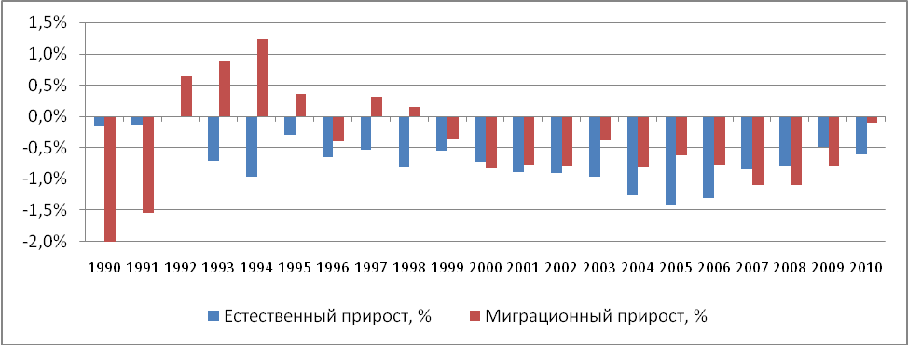
Рисунок 4.1.2. Естественное и механическое движение населения Гордеевского района в 1990-2011 гг., %
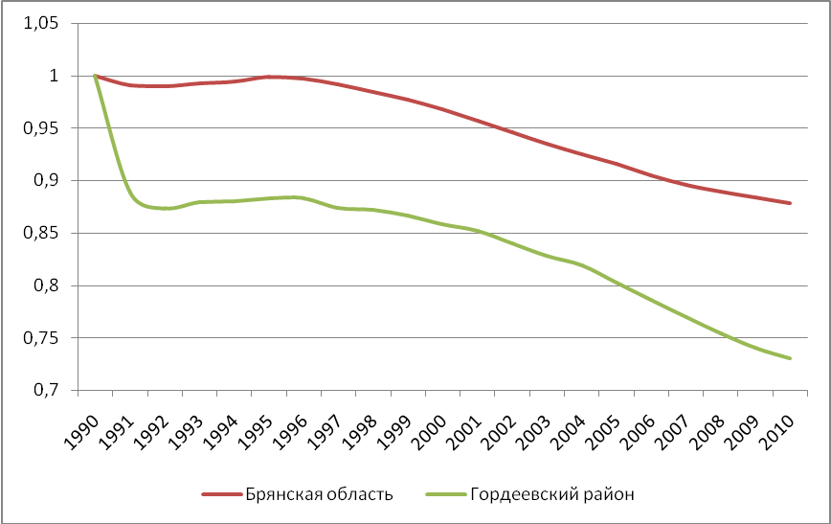
Рисунок 4.1.3. Численность населения Брянской области и Гордеевского района в 1990-2010 гг., в % от 1990 г. (1990 г. = 100%).

В территориальном разрезе сокращение населения наблюдалось неравномерно по территории района и связано с особенностями расселения в Гордеевском районе. Наибольшие отличия отмечаются между районным центром и остальной сельской местностью района. В период 2001-2010 гг. население с. Гордеевка увеличилось на 1,3%, тогда как население остальной сельской местности уменьшилось на 21,4%, а население района в целом – на 15,2%. Гордеевка испытывает миграционный приток населения из района, что определило замедленное сокращение численности населения районного центра.
В большинстве сельских населенных пунктов Гордеевского района в 2000-е гг. наблюдалось сокращение населения, связанное с естественной убылью и миграционным оттоком. По имеющимся данным о динамике численности населения сельских населённых пунктов района, в период 2001-2010 гг. обезлюдели 15 населенных пунктов из 66 обитаемых. Еще в 7 численность населения за указанный период сократилась до 1-9 человек, и исчезновение постоянного населения в этих поселках в ближайшей перспективе. Наиболее значимым было сокращение населения а) периферийных поселений на западе района (Мирнинского (до 2005 г. – Кожановский сельсовет), Петровобудского, Уношевского), и б) малолюдных сельских населенных пунктов с числом жителей до 50-70 чел. (в некоторых случаях население сократилось в 2-4 раза). В отдельных случаях более трети населения недосчитались и относительно крупные населённые пункты: село Великий Бор, деревни Антоновка, Малоудебное, Нежча, Новоновицкая, Старая Полона, Хармынка.

Естественное движение населения
Динамика естественного движения населения Гордеевского района зависит от возрастной структуры населения, численности жителей района и экономического состояния территории. Ситуация с естественным движением населения в районе в последние два десятилетия характеризуется как неблагоприятная. В конце 1980-х гг. наблюдался небольшой естественный прирост, но с 1990 г. смертность стабильно превышает рождаемость.
Основной причиной роста смертности является старение населения. Максимальный уровень смертности составлял 21-24‰ (в 1,5 раза выше, чем в 1990 г.). Рождаемость населения в постсоветский период постепенно сокращалась вслед за снижением численности населения в фертильном возрасте (до 7,6‰ в 2004 г.) и далее наблюдался рост до 13,1‰ в 2008 г., определенный вступлением в репродуктивный возраст относительно многочисленных поколений 1980-х гг.
Естественная убыль населения на протяжении постсоветского периода выросла кратно с -1,6‰ в 1990 г. до -14,1‰ в 2005 г. Максимальный разрыв между смертностью и рождаемостью – более 2 раз – имел место в 2003-2006 гг. Далее в конце 2000-х гг. во время незначительного снижения смертности и роста рождаемости естественная убыль сократилась до -5…-8‰ и при современных условиях вряд ли имеет основания для дальнейшего сокращения.
Младенческая смертность в районе составляла в 2008-2010 гг. 1-2 человека в год.
Население района стареет. Медианный возраст населения района в 2000 г. составил 34,1 лет, в 2010 году – уже 36,9 лет.
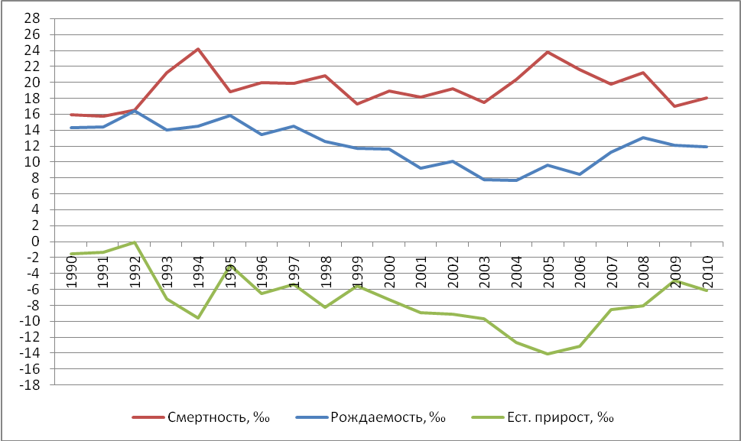
Рисунок 4.1.4. Естественное движение населения в Гордеевском районе, в ‰
Распределение смертности населения по основным причинам (рис. 4.1.7) показывает высокую долю (65%) смертей от болезней системы кровообращения (среднероссийский показатель в 2010 г. – 57%); низкую долю (8%) смертей от новообразований, несмотря на то, что район расположен в зоне заражения от аварии на Чернобыльской АЭС; повышенную долю (6%) смертей от болезней органов пищеварения. Отсутствует смертность от инфекционных и паразитарных болезней.
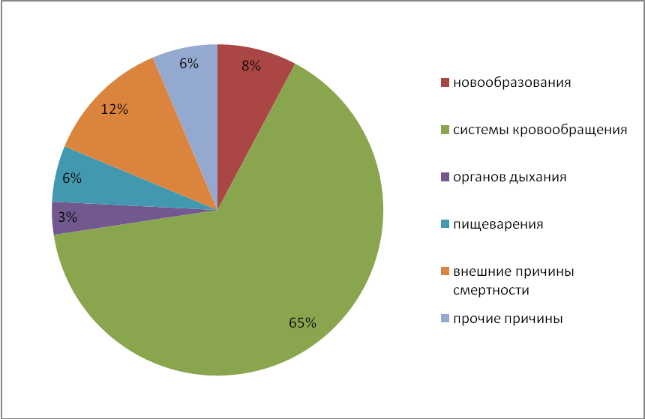
Рисунок 4.1.5. Смертность населения Гордеевского района по основным причинам в 2010 году, в % от всего числа смертей

Миграционное движение
В 2007–2010 гг. наблюдался рост миграционной активности населения. Миграционный оборот достиг максимума в 2010 г. и составил 1002 человека, или 8,1% населения района. В течение всего периода 2001-2010 гг. наблюдался миграционный отток. Но при этом в 2010 г. он оказался наименее значительным: 12 человек, или 0,1% населения района.
Современная миграционная активность населения района значительно выше общероссийского показателя (2,95% в 2008 г.). С одной стороны, происходит отток молодежи и квалифицированных кадров из района в городские центры Брянской области и в Московский регион. С другой стороны, наблюдается активная входящая миграция, в основном из городских и сельских поселений Брянской области.
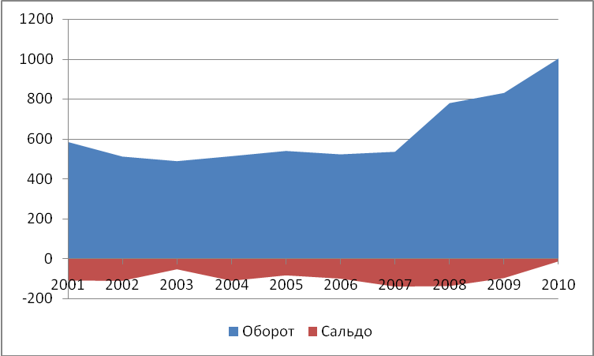
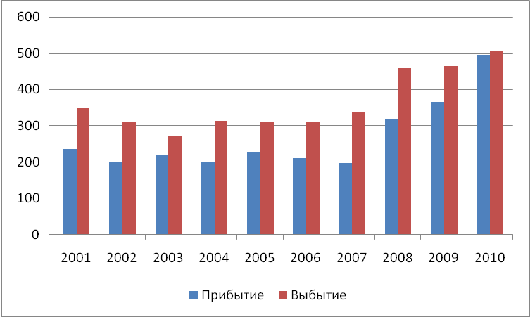
Рисунок 4.1.6. Основные показатели миграционного движения населения Гордеевского района в 2005-2010 гг., чел.
Миграция населения в Гордеевском районе носит территориально узконаправленный характер. На Брянскую область приходится 86% миграционного потока, при этом миграционными процессами затронута как городская, так и сельская местность. За пределами Брянской области наиболее активные миграционные связи имеются с Московским столичным регионом (5% миграционного потока), значение близлежащих областей России невысоко. Международная миграция незначительна и полностью замкнута на страны СНГ и Грузию.
Результативность миграций населения зависит от структуры мигрантов. Гордеевский район теряет жителей в миграционном обмене с городской местностью Брянской области и с Московским столичным регионом, тогда как приобретает мигрантов из сельской местности Брянской области. В структуре миграции доминирует население в трудоспособном возрасте, при этом дети (до 14 лет) практически не принимают участие в миграционном процессе. Самым активным участником миграционных процессов является молодёжь 15-24 лет, причём как среди выбывающих, так и среди прибывающих мигрантов.
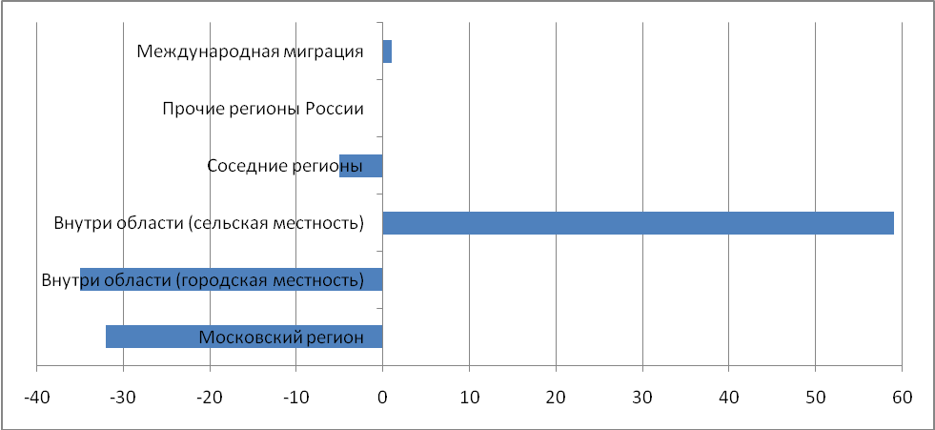
Рис. 4.1.7. Сальдо миграции населения Гордеевского района по основным направлениям в 2010 г., чел.
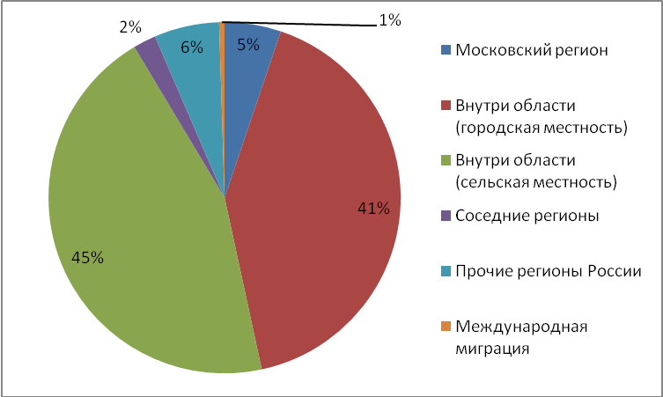
Рис. 4.1.8. Миграционный поток населения Гордеевского района по основным направлениям в 2010 г., %
Образовательный уровень прибывающих мигрантов в среднем выше образовательного уровня убывающих: доля лиц со средним специальным образованием составляет 49,9% для прибывающих мигрантов и 34,1% для убывающих мигрантов. Доля лиц с высшим образованием в обеих группах примерно идентична.
Образовательный уровень мигрантов отличается от образовательной структуры населения. В структуре выбывающего населения доля лиц с высшим образованием составляет 21,3%, в структуре прибывающего населения – 22,8% (против 5,1% в среднем по району). Это свидетельствует о более высокой миграционной активности лиц с высшим образованием. С другой стороны, доля лиц с начальным образованием среди мигрантов ниже, чем у населения района в целом.

Половозрастная структура населения
Современная половозрастная структура (рисунок 4.1.9) населения района имеет ряд индивидуальных черт, которые оказывают влияние на современную численность и структуру трудовых ресурсов и демографические перспективы района.
- Умеренная доля лиц пенсионного возраста и предпенсионного возраста (29,1%).
- Относительно небольшая численность молодёжи в возрасте 20-34 лет (19,8%), что неблагоприятно для демографических перспектив района и с точки зрения развития экономики.
- Относительно большое число детей в возрасте до 14 лет (по сравнению со среднероссийским уровнем).
По сравнению с 2000 г. существенно сократилась доля детей (с 22,2% до 17,4%), в меньшей степени – доля молодёжи и пенсионеров. Значительно возросла доля лиц среднего возраста (30-49 лет) как в абсолютном, так и в относительном выражении: с 24,3% до 30,7%). Эти изменения благоприятны в краткосрочном периоде, поскольку выросла доля трудоспособного населения, но в долгосрочном периоде сокращение доли детей и молодёжи приведёт к уменьшению трудового потенциала района.
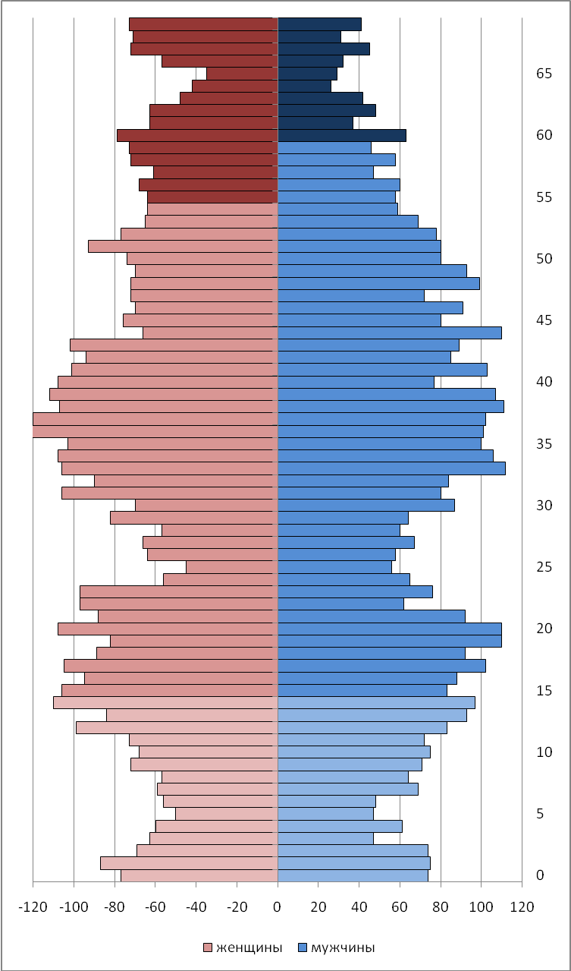
Рисунок 4.1.9. Половозрастная структура населения Гордеевского района на 01.01.2010 г., чел.
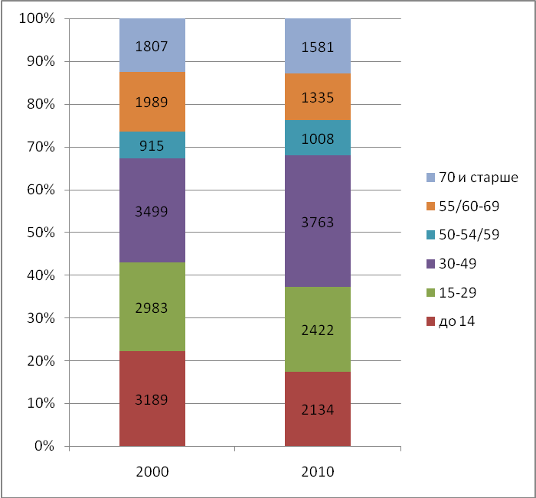
Рисунок 4.1.10. Распределение населения Гордеевского района по основным возрастным группам на 01.01.2000 и 01.01.2010 г., чел.
Современные тенденции изменения половозрастной структуры населения свидетельствуют о том, что численность трудоспособного населения в настоящий момент достаточно высока, но в долгосрочной перспективе будет снижаться. Соответственно, постепенно будет расти доля старшего населения, что повысит требования к системе социальной защиты населения.

Национальный состав населения
По переписи 2002 г. в Гордеевском районе проживали представители 23 народов. Абсолютное большинство представляли русские – 97,8%. Из остальных народов можно выделить украинцев (0,6%), армян (0,5%), белорусов (0,5%). Все остальные народы в совокупности составляют 0,4% от всего числа жителей района. Крупных диаспор либо компактных районов проживания этнических групп в районе нет. Гордеевский район –пример исключительно моноэтничной территории.

Образовательная структура населения
Образовательная структура населения Гордеевского района старше 15 лет согласно переписи 2002 г. в целом характеризовалась низким образовательным уровнем населения как в сравнении со среднероссийскими, так и в сравнении со среднеобластными показателями. Около половины населения района не имели общего полного образования, 27,2% населения имели лишь начальное образование. Низкое число лиц с высшим образованием (5,1%) и высокое только с начальным и без образования может быть сдерживающим фактором для развития сельской местности района.
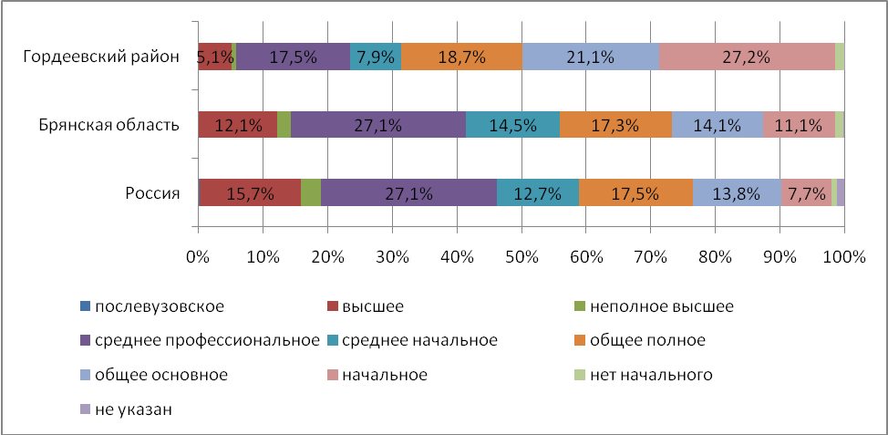
Рисунок 4.1.11. Образовательная структура населения Гордеевского района, Брянской области и России по переписи 2002 г.

Выводы
- Основной доминантой демографического развития Гордеевского района в последние 18 лет стала убыль населения.
- Темпы (1,5% в год) убыли населения являются умеренными, в последние годы они снизились.
- Современная модель воспроизводства населения в районе характеризуется низким уровнем рождаемости (11,8‰), высоким уровнем смертности (18,0‰) и отрицательным естественным приростом (-6,2‰).
- Наиболее сильно процессы депопуляции и старения населения выражены в периферийных сельских поселениях. Численность населения районного центра стабилизировалась.
- Отток молодежи в студенческом возрасте и ее невозвращение после окончания обучения сказывается на сокращении потенциала для роста рождаемости.
- В ближайшие 10 лет черту пенсионного возраста преступят 19% современного трудоспособного населения района (1,4 тыс. чел.). При сохранении текущего уровня миграции и смертности ряды выбывающих на пенсию могут быть заменены подрастающей молодежью примерно на 90%.
- Образовательная структура населения неблагоприятна для инновационного развития территории, но приемлема для современной структуры экономики района.

Демографический прогноз численности населения
Демографический прогноз до 2025 г. (расчетный срок Схемы территориального планирования) построен методом компонент и учитывает тенденции естественного и механического движения населения в 2006-2010 гг. и в прогнозном периоде до 2025 г. Учтён прогноз численности населения Брянской области и Гордеевского района до 2027 г., подготовленный в 2008 г. в рамках Схемы территориального планирования Брянской области. За основу настоящего прогноза принята половозрастная структура населения района на 1 января 2010 г. При построении прогноза приняты следующие основания и допущения при расчетах:
- Возрастные коэффициенты смертности приняты как средние для периода 2006-2010 гг.
- Возрастные коэффициенты миграции приняты как средние для периода 2006-2010 гг.
- Прогнозный показатель рождаемости принят как производное от числа женщин в возрасте 20-34 лет и среднего числа рождений, приходящегося на женщин данного возраста в 2006-2010 гг. Допускается, что средний возраст рождений и удельный коэффициент рождаемости в Гордеевском районе сохраняется на уровне 2006-2010 гг.
Исходно сделаны два изолированных прогноза по мужскому и женскому населению и далее они объединены. Демографический прогноз построен в виде интервала наиболее вероятного значения показателя, равного 10-15% от самого значения показателя.

Демографический прогноз численности населения
Инерционный сценарий вбирает в себя несколько следующих сценарных условий и гипотез:
- Миграция населения характеризуется превышением миграционного оттока над миграционным притоком во всех возрастах, кроме 20-24 лет и 45-49 лет.
- Отток населения связан прежде всего с оттоком молодежи 15-19 лет, в меньшей степени характерен для детей и пожилого населения. Это ведет к снижению рождаемости, повышению смертности и сохранению на всем прогнозном периоде убыли населения.
- Ежегодно в течение 2011-2025 гг. район будет терять 0,9-1,4% населения. До 2021 г. убыль населения будет замедляться, затем темп ускорится.
- Максимум рождаемости придется на 2020-2023 гг., далее следует падение в связи с уменьшением числа женщин в фертильном возрасте. В 2025 году рождаемость составит 13,4‰, а в абсолютных значениях практически не изменится по сравнению с 2010 г.
Согласно инерционному сценарию к 2025 г. численность населения района составит 10,0–11,0 тыс. чел., в т.ч. с. Гордеевка 3,3–3,7 тыс. чел.
Оптимистический сценарий.
- В результате исчерпания потенциала входящей миграции крупных городов на 50% уменьшится поток исходящей миграции в возрастных группах, испытывающих миграционный отток.
- В то же время в районе будет наблюдаться экономический рост и повышение качества жизни, что стимулирует возвращение молодых специалистов, и на 50% увеличится поток входящей миграции в возрастных группах, испытывающих миграционный приток. В свою очередь, это приведёт к росту рождаемости ввиду увеличения численности молодёжи.
- В результате повышения качества оказываемых медицинских услуг, профилактики заболеваний на 20% уменьшится смертность во всех возрастных группах.
Согласно оптимистическому сценарию к 2025 г. численность населения района стабилизируется на уровне 11,4–12,4 тыс. чел., в т.ч. с. Гордеевка 3,8–4,2 тыс. чел.
Базовый сценарий.
- Сочетая инерционный и оптимистический прогноз по миграции населения, базовый сценарий предполагает постепенное сокращение миграционной убыли ввиду активизации экономического роста. В 2011-2015 гг. коэффициенты миграции сохранятся на уровне 2006-2010 гг., в 2016-2020 гг. на 20% сократится исходящая миграция в возрастных группах 0-14 лет и 25-44 года. В 2021-2025 гг. исходящая миграция в возрастных группах 0-14 лет и 25-44 года сократится ещё на 20%.
- Ввиду появления в районе новых рабочих мест, пропаганды здорового образа жизни предполагается уменьшение смертности в возрастных группах 25-59 лет у мужчин и 25-54 года у женщин на 10% с 2016 г. и ещё на 10% с 2021 г.
- Ввиду роста качества оказываемых медицинских услуг предполагается уменьшение смертности в возрастных группах 0-4 года и пенсионного возраста на 5% с 2016 г. и ещё на 5% с 2021 г.
Согласно базовому сценарию к 2025 г. численность населения района составит 10,3–11,3 тыс. чел., в т.ч. с. Гордеевка 3,4–3,8 тыс. чел.
Таблица 4.2.1. Основные демографические показатели по трём вариантам прогноза в Гордеевском районе в 2025 году
Территория |  | инерционный | базовый | оптимист-кий
Территория | 2011 | 2025 | 2025 | 2025
Численность населения, тыс. чел
Гордеевский район | 12,1 | 10,0-11,0 | 10,3-11,3 | 11,4-12,4
с. Гордеевка | 3,1 | 3,3-3,7 | 3,4-3,8 | 3,8-4,2
остальное население, кроме с. Гордеевка | 9,0 | 6,6-7,3 | 6,8-7,5 | 7,6-8,3
Рождаемость, промилле
Гордеевский район | 11,3* | 13,0-14,0 | 12,5-13,5 | 13,5-14,5
Смертность, промилле
Гордеевский район | 19,5* | 17,0-18,0 | 15,0-16,0 | 14,0-15,0
Естественное движение, промилле
Гордеевский район | -8,1* | -4,5-5,5 | -2,0-3,0 | -0,5-1,5
Примечания: * в среднем за 2006-2010 гг.
Демографическое развитие района ведет к значительному изменению половозрастной структуры (рисунок 4.2.1), к снижению численности населения в большинстве возрастных групп. Исключение составляют следующие поколения:
- Дети от 0 до 9 лет – за счёт увеличения численности женщин в фертильном возрасте;
- Молодёжь 25–34 лет – за счёт взросления нынешних сравнительно многочисленных 10-19-летних;
- Лица предпенсионного и пенсионного возрастов 50–59 лет и 65–69 лет.
Доля трудоспособного населения снизится с 59,6% до 56,8%, доля детей вырастет с 17,0% до 19,7%, доля пожилого населения практически не изменится и составит 23,5%.
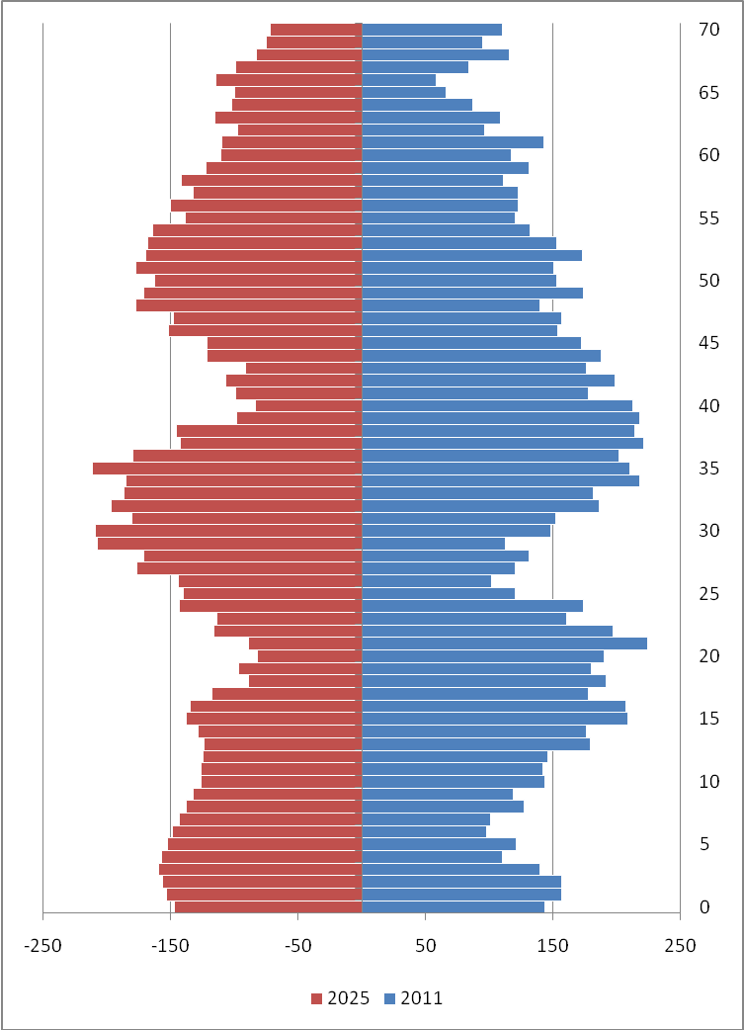
Рисунок 4.2.1. Возрастная структура населения Гордеевского района в 2011 и 2025 гг. (базовый сценарий), чел.

Прогноз численности населения сельских населенных пунктов
Прогноз численности населения сельских населенных пунктов Гордеевского района построен на основании:
- Динамики численности населения сельских населенных пунктов в 2001-2011 гг., по данным Брянскстата;
- Демографического прогноза численности населения района до 2025 г.
Таблица 4.2.2. Численность населения сельских поселений и сельских населенных пунктов Гордеевского района на 01.01.2016 г. и 01.01.2025 г. по базовому варианту прогноза, чел.
Название |  | базовый
Название | 2011 | 2016 | 2025
Мирнинское городское поселение
1.поселок Мирный | 1450 | 1370-1420 | 1300-1350
2.село Кожаны | 340 | 280-310 | 220-240
3.поселок Безбожник
4.поселок Ермаки
5.поселок Зайцев
Итого по поселению | 1790 | 1650-1700 | 1540-1580
Глиновское сельское поселение
1.село Глинное | 400 | 360-390 | 330-350
2.поселок Алес
3.поселок Белица
4.деревня Струговка | 98 | 70-90 | 50-70
5.село Стругова Буда | 451 | 410-440 | 380-400
6.поселок Борец | 6 | 0-5
7.поселок Березина
8.деревня Колыбели | 11 | 5-10 | 0-5
9.деревня Новоселье | 36 | 25-35 | 15-20
Итого по поселению | 1002 | 900-950 | 800-830
Гордеевское сельское поселение
1.село Гордеевка | 3141 | 3200-3300 | 3500-3600
2.деревня Василевка
3.село Великий Бор | 42 | 20-30 | 10
4.поселок Дальний Клин | 2
5.поселок Зеленый Клин | 2
6.поселок Нововеликий Бор
7.деревня Завод Корецкий | 234 | 210-230 | 190-210
8.село Жовнец
9.поселок Медведовка | 20 | 10-15 | 0-5
10.деревня Поконь | 167 | 130-150 | 90-110
11.поселок Смелый | 56 | 40-50 | 25-35
12.поселок Шамры | 12 | 5-10 | 5
Итого по поселению | 3676 | 3600-3800 | 3800-4000
Петровобудское сельское поселение
1.село Петрова Буда | 447 | 410-430 | 370-390
2.поселок Криштопов Ручей
3.деревня Малоудебное | 166 | 130-140 | 90-100
4.село Перетин | 245 | 210-230 | 170-190
5.село Смяльч | 380 | 320-350 | 250-270
6.поселок Владимировка | 16 | 10-15 | 5-10
7.поселок Залиповье | 3
8.поселок Сугродовка | 3
Итого по поселению | 1260 | 1100-1150 | 920-940
Рудня-Воробьевское сельское поселение
1.деревня Рудня-Воробьевка | 339 | 320-350 | 310-330
2.деревня Новоновицкая | 60 | 40-50 | 25-35
3.деревня Поповка | 169 | 130-150 | 100-120
4.деревня Староновицкая | 304 | 290-310 | 280-300
5.село Ширяевка | 236 | 210-240 | 190-210
6.деревня Старая Полона | 206 | 150-170 | 90-110
7.деревня Дмитриевка | 4
8.поселок Дубровное
9.поселок Зеленый Рог | 1
10.деревня Нежча | 31 | 15-25 | 5-10
11.деревня Петраковка | 9 | 5-10
12.деревня Удел | 26 | 20-30 | 15-25
Итого по поселению | 1385 | 1230-1280 | 1050-1100
Творишинское сельское поселение
1.село Творишино | 1078 | 1000-1030 | 900-950
2.поселок Ипуть | 9 | 5-10
3.поселок Крещенский | 16 | 5-10
4.деревня Михайловка | 146 | 150-170 | 170-200
5.поселок Никитовка
6.поселок Степана Разина
7.деревня Черный Ручей | 267 | 240-260 | 200-250
8.поселок Белица | 35 | 20-30 | 10-20
9.деревня Даниловка
10.поселок Дубровка | 3
11.село Казаричи | 154 | 130-150 | 110-120
12.деревня Федоровка | 23 | 10-20 | 5-10
Итого по поселению | 1731 | 1600-1630 | 1450-1500
Уношевское сельское поселение
1.село Уношево | 425 | 390-410 | 350-370
2.деревня Антоновка | 65 | 35-45 | 15-20
3.деревня Федоровка | 29 | 15-25 | 5-10
4.деревня Хармынка | 158 | 120-130 | 70-90
5.деревня Чернетовка | 20 | 10-20 | 10-15
6.деревня Ямное | 284 | 270-290 | 260-290
7.деревня Алисовка | 80 | 60-70 | 40-50
8.село Кузнецы | 233 | 190-210 | 150-170
Итого по поселению | 1294 | 1130-1170 | 950-970
По прогнозу намечаются следующие изменения в расселении в районе:
- Концентрация населения в крупных сельских поселениях с людностью более 100 чел.,
- Обезлюдивание 11 из 51 обитаемых сельских населённых пунктов;
- Усиленное сокращение населения в периферийных частях района – территориях наиболее депрессивных с экономической и демографической точек зрения, транспортно удаленных;
- Наименьшее сокращение численности населения будет наблюдаться в крупных сёлах, в районном центре ожидается рост численности населения.

Трудовые ресурсы. Формирование структуры занятости населения
Трудовые ресурсы Гордеевского района складываются из трудоспособного населения в трудоспособном возрасте, работающих подростков и работающих пенсионеров. Ввиду того, что численность двух последних групп, как правило, не превышает 5%, динамика численности трудовых ресурсов зависит от численности населения в трудоспособном возрасте и уровня инвалидизации населения.
Численность населения в трудоспособном возрасте в Гордеевском районе уменьшилась на протяжении 2000-2009 гг. с 7,4 до 7,2 тыс. чел., что было связано в первую очередь с уменьшением числа молодежи, переходящей в трудоспособный возраст, в меньшей степени – с исходящей миграцией. Доля лиц в трудоспособном возрасте в общей численности населения района увеличилась. Увеличение формируется за счет снижения числа детей, сокращения числа лиц старшего возраста из-за высокой смертности, а также за счёт роста числа жителей в возрасте 30-54/59 лет. Если в 2000 г. доля лиц трудоспособного возраста составляла 51,4%, то в 2010 г. – 58,8%, что ниже среднероссийского показателя (62,3%). До 2016 г. прогнозируется незначительный рост, а затем снижение доли лиц в трудоспособном возрасте.
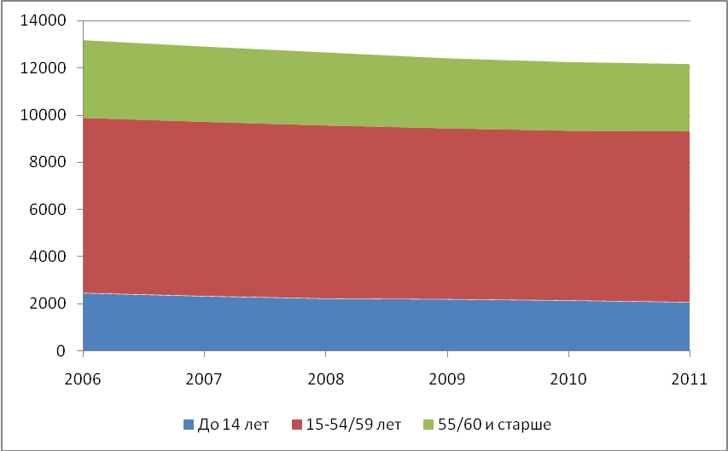
Рисунок 4.3.1. Распределение населения Гордеевского района в 2006-2011 гг. по основным возрастным группам, чел.
Вполне естественным образом при современных условиях в перспективе 10 лет в пенсионный возраст перейдут до 1,4 тыс. человек или 19% от современной численности лиц в трудоспособном возрасте. Численность населения в трудоспособном возрасте будет снижаться ввиду того, что число выбывающих на пенсию будет стабильно превышать число входящих в категорию трудоспособных.
Число лиц, возможных для занятости в экономике района (трудовые ресурсы), составляет для Гордеевского района экспертно около 4/5 от числа лиц в трудоспособном возрасте. Оно исключает учащуюся молодежь, граждан, находящихся на пенсии по инвалидности и маргинальное население. В итоге современные трудовые ресурсы Гордеевского района оцениваются в 5,5–6,0 тысяч человек.
Согласно официальным данным Брянскстата, среднегодовая численность работников на предприятиях и организациях составила 2,1 тыс. чел. Еще 106 чел. (данные на 01.01.2010) были официально признаны безработными. Оставшиеся 3,4–3,7 тыс. человек либо самозаняты (занимаются отходничеством, личными подсобными хозяйствами, еженедельными или сезонными трудовыми миграциями в Клинцы, Брянск, Москву и т.д.), либо заняты в предприятиях, не предоставляющих отчетность в органы статистики (малые предприятия), либо являются незарегистрированными безработными.
В 2005 году число работников на предприятиях было почти в 1,5 раза больше (3,1 тыс. чел).
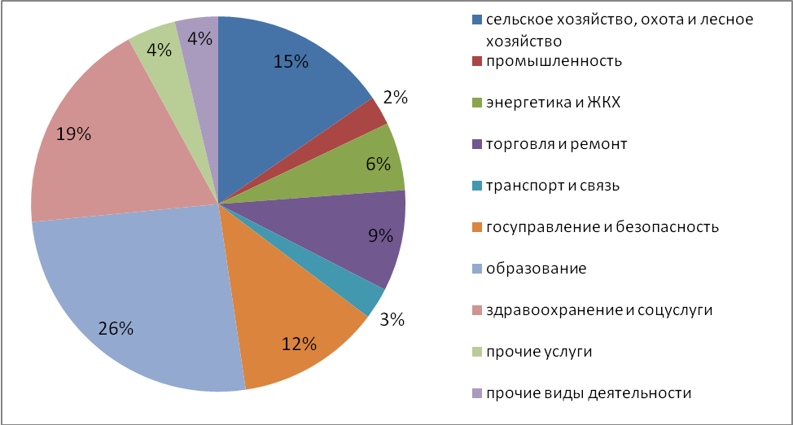
Рисунок 4.3.2. Среднегодовая численность работающих на предприятиях и в организациях по видам экономической деятельности в
Гордеевском районе в 2009 г.
Современная структура занятости населения свидетельствует о преобладании занятости в сфере услуг (74% от числа занятых района) (образование, здравоохранение и социальные услуги, государственное управление, оптовая и розничная торговля, ремонт, предоставление прочих услуг, операции с недвижимым имуществом). Вторым по значимости является сельское хозяйство – 15% от числа всех работников. В производстве и распределении электроэнергии, газа и воды заняты 6% работников. На прочие отрасли (транспорт и связь, обрабатывающие производства) приходится 5% занятых.
Динамика числа занятых свидетельствует о существенном высвобождении работников из экономики района. Отчасти это связано с переходом сельского хозяйства и сферы услуг на рыночные отношения (повышение производительности труда и избавление от малоэффективных работников). Вероятно, спад связан также с большой долей занятых на малых предприятиях.
В целом структура занятости является неблагоприятной для развития района, поскольку большинство работников принадлежат к бюджетному сектору.
Согласно инерционному варианту демографического прогноза, основанном на современных трендах, к 2025 г. в Гордеевском районе число лиц в трудоспособном возрасте сократится в 1,2 раза и составит примерно 5,7–6,2 тыс. чел. Указанные демографические перспективы необходимо учитывать при планировании развития отраслей народного хозяйства района.
Прогноз численности населения, основанный на инерционном сценарии, предполагает сокращение населения Гордеевского района за счет естественной убыли и миграционного оттока. Соответственно, уровень безработицы и социальной напряженности не увеличивается. Вместе с тем, в краткосрочном периоде в связи с экономическим кризисом возможно сокращение миграционного оттока и рост безработицы и социальной напряженности внутри района.
Выводы
- Широкое распространение имеет самозанятость населения и неучтённая занятость. Значительная часть населения находится на заработках в Клинцах, Брянске и в Москве.
- Оптимизация сети бюджетных учреждений, с одной стороны, напрямую снижает возможности занятости населения, с другой стороны, приводит к падению платёжеспособного спроса. Это, в свою очередь, снижает потенциал внебюджетной сферы услуг. Результатом может стать рост безработицы, а, следовательно, либо отток населения на заработки за пределы района, либо самозанятость, либо маргинализация.

- Анализ развития основных отраслей экономики муниципального района

Сельское хозяйство

Анализ современного состояния
Сельское хозяйство, являясь основной отраслью экономики Гордеевского района, имеет небольшое значение в региональном масштабе. В 2009 г. на район приходилось 1,6% регионального продукта сельского хозяйства. Большая часть продукции приходилась на личные подсобные хозяйства, что свидетельствует о неразвитости товарного сектора.
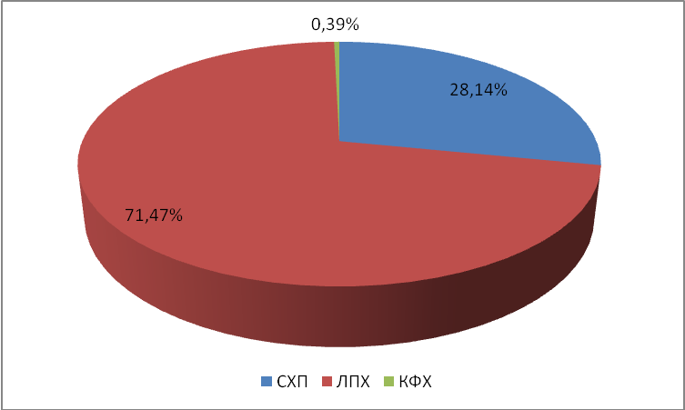
Рисунок 5.1.1. Производство сельскохозяйственной продукции в хозяйствах всех типов, 2009 г.
По состоянию на 2011 г. в Гордеевском районе насчитывалось 10 сельскохозяйственных предприятий и 3 крестьянско-фермерских хозяйства. В настоящее время в сельскохозяйственных предприятиях заняты 280 человек. При этом в 2005 г. в сельском хозяйстве Гордеевского района было занято 958 человек (31,3% занятых).
Падение числа занятых в сельском хозяйстве в Гордеевском районе иллюстрирует высвобождение большого количества занятых ввиду двух факторов: роста производительности труда и деградации сельскохозяйственных предприятий. В 2009 г. во всех сельскохозяйственных предприятиях района выручка от реализации продукции была ниже себестоимости реализованной продукции.
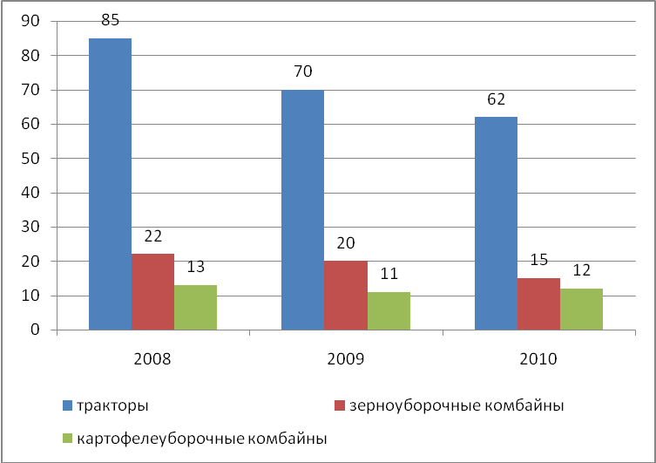
Рисунок 5.1.2. Техническая вооружённость сельскохозяйственных организаций, 2008-2010 гг.
Техническая вооружённость СХП невысока и продолжает снижаться. За 2008-2009 гг. количество тракторов снизилось в 1,4 раза, количество зерноуборочных комбайнов – в 1,5 раза.
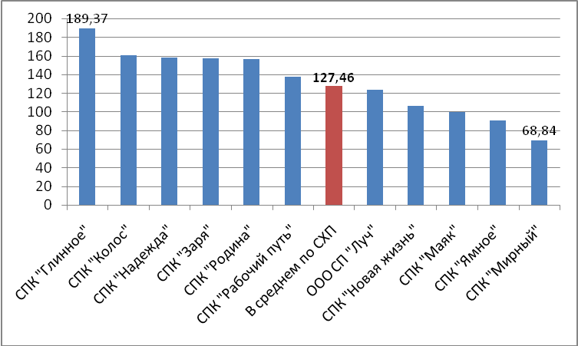
Рисунок 5.1.3. Выручка от реализации продукции на 1 работника СХП, тыс. руб., 2009 г.
Средняя годовая выручка на 1 работника различалась для СХП района в 2,75 раз, что свидетельствует о высокой дифференциации предприятий по эффективности.
Растениеводство
В 2009 г. валовая продукция растениеводства составляла 44,2% валовой продукции сельского хозяйства района.
В 2007 г. посевные площади района составляли 3,9% посевных площадей Брянской области, сбор зерновых в весе после доработки – 2,2% областного.
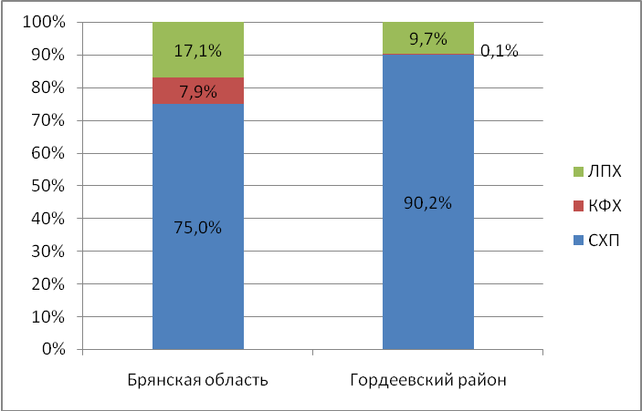
Рисунок 5.1.4. Структура посевных площадей по категориям хозяйств, в %, 2007.
Пашня занимает 36,9% территории района, посевные площади в 2007 г. занимали 26,6 тыс. га или 85,1% пашни.
Растениеводство в Гордеевском районе в основном сконцентрировано в сельскохозяйственных предприятиях. В 2007 г. на крестьянско-фермерские хозяйства приходилось всего 27 га посевных площадей (0,1%). В 2011 г. посевные площади КФХ выросли до 165 га, но это также незначительно.
Растениеводство в сельскохозяйственных предприятиях имеет специализацию на кормовых культурах (64,8% посевных площадей) и зерноводстве (35,2% посевных площадей). Развитие кормового растениеводства обусловлено спросом со стороны животноводческого направления. Все сельскохозяйственные предприятия занимаются как выращиванием кормовых культур, так и зерноводством.
Растениеводство в разрезе сельхозпредприятий
Кормовые культуры. В Гордеевском районе выращиваются кукуруза, однолетние и многолетние травы.
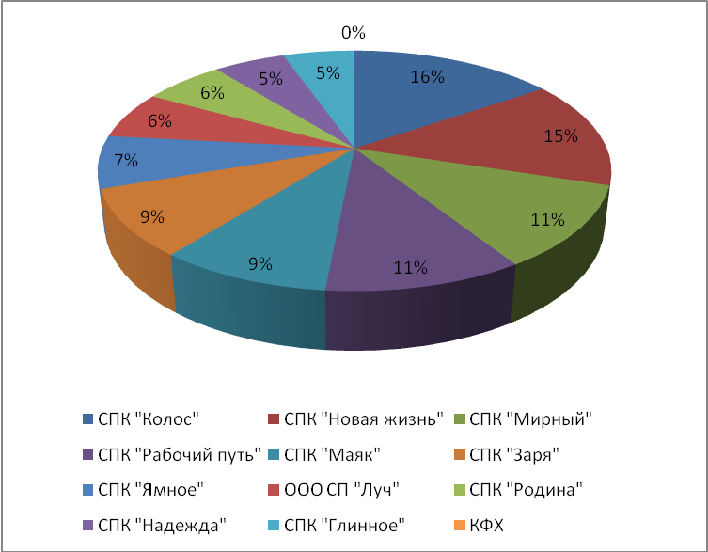
Рисунок 5.1.5. Доля СХП в посевной площади под кормовыми культурами в 2010 г.
Кукуруза занимает незначительную долю посевных площадей под кормовые культуры (705 га или 4,4%). Посевы кукурузы присутствовали в 2010 г. во всех СХП, наибольшую площадь они занимали в СПК «Надежда», СПК «Глинное» и СПК «Рабочий путь». Максимальная урожайность (более 170 ц/га) зафиксирована в ООО «СП Луч», СПК «Рабочий путь» и СПК «Надежда».
На однолетние травы в 2010 г. пришлось 3686 га или 22,3% посевных площадей. Площадь уборки составила 2671 га. Средний сбор составил 33,9 ц/га, максимальный сбор зафиксирован в СПК «Рабочий путь» (75,8 ц/га) и в СПК «Надежда» (58,6 ц/га).
Многолетние беспокровные травы посева текущего года заняли в 2010 г. 2073 га. Средний сбор составил 18,9 ц/га, максимальные сборы – 42,3 и 39,6 ц/га – отмечены в СПК «Рабочий путь» и СПК «Глинное» соответственно.
Площадь под многолетними травами посевов прошлых лет составила 9620 га или 59,8% посевных площадей под кормовыми культурами. Из них 55,1% приходилось на 4 предприятия: СПК «Колос», СПК «Новая жизнь», СПК «Маяк» и СПК «Рабочий путь».
Сбор многолетних трав, использованных на сено, был максимальным на единицу площади в СПК «Надежда» (37 ц/га). Сбор многолетних трав на зелёный корм, сенаж, силос был максимальным в СПК «Рабочий путь» (77,6 ц/га). Сбор многолетних трав (клевера) на семена был осуществлён в 4 хозяйствах: ООО СП «Луч», СПК «Мирный», СПК «Надежда», СПК «Новая жизнь». Максимальная эффективность была достигнута в СПК «Надежда» (1 ц/га), среднее значение по району – 0,4 ц/га.
Зерновое и зернобобовое хозяйство. Зерновое и зернобобовое хозяйство представлено во всех сельскохозяйственных предприятиях и в КФХ. Максимальные посевные площади под зерновыми и зернобобовыми культурами (по 1000 га) и максимальные сборы урожая принадлежали СПК «Мирный» и СПК «Рабочий путь». Вместе с тем как посевные площади, так и сборы распределены между предприятиями района относительно равномерно, поэтому нет оснований говорить о высокой концентрации. Невелика и дифференциация предприятий по урожайности зерновых и зернобобовых культур.

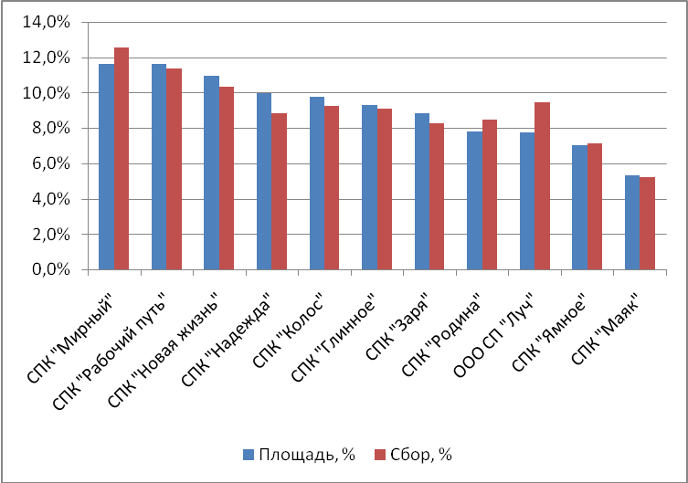
Рисунок 5.1.6. Доля СХП в посевной площади под зерновыми и зернобобовыми культурами и в сборе зерновых и зернобобовых культур в 2009 г.
Наиболее высокий показатель урожайности (14 ц/га) отмечается в ООО СП «Луч». Самый низкий показатель урожайности (9,8 ц/га) зафиксирован в СПК «Колос».
Предприятия Гордеевского района специализируются в первую очередь на выращивании ржи озимой (51,4% валового урожая зерновых и зернобобовых в 2010 г.) и овса (30,7% урожая). Также в районе выращиваются горох, люпин, ячмень, пшеница.
Крестьянско-фермерские хозяйства дают в общей сложности 2,1% валового сбора зерновых и зернобобовых (2010 г.).
Животноводство
Продукция животноводства в Гордеевском районе составила в 2009 г. 55,8% от валовой продукции сельского хозяйства района.
В конце 2009 г. поголовье района включало:
- КРС – 6807 голов (из них в СХП – 5865 голов), в том числе коров – 4175 голов (в СХП – 3323 головы);
- свиней – 1819 голов (из них в хозяйствах населения 1800 голов);
- овец и коз – 172 головы (все – в хозяйствах населения);
- лошадей – 757 голов (из них 666 – в хозяйствах населения);
- кроликов – 326 голов (в хозяйствах населения – 291 голова);
- пчелосемей – 260 (из них 230 – в хозяйствах населения).
Таким образом, как товарная отрасль в районе существует только молочно-мясное скотоводство.
По данным 2010 г. молочно-мясным животноводством занимались в Гордеевском районе все хозяйства. Максимальной численностью КРС располагали СПК «Надежда» (1275 голов), СПК «Глинное» (986 голов) и СПК «Рабочий путь» (978 голов), в сумме на них приходилось 55,9% поголовья КРС и 47,4% поголовья коров.
Производство молока существовало в 2010 г. во всех СХП. Максимальные объёмы производства (более 5000 ц) были достигнуты в СПК «Надежда» и в СПК «Рабочий путь».
Средний годовой надой на одну корову в Гордеевском районе в сельскохозяйственных организациях составил в 2010 г. 1093 кг, что практически не отличается от показателя 2009 г. Это критически мало: среднероссийский уровень надоев в сельскохозяйственных организациях составил в 2010 г. 4189 кг, по Брянской области данный показатель составил 2875 кг. Максимальные надои в районе зафиксированы в СПК «Надежда» (2258 кг), ООО СП «Луч» (1948 кг) и в СПК «Рабочий путь» (1617 кг).
Часть молока продаётся СХП в Стародуб, Сураж, Новозыбков, Красную Гору. Максимальный объём продаж зафиксирован у СПК «Рабочий путь» (5292 ц), СПК «Надежда» (4907 ц), СПК «Заря» (2458 ц), ООО СП «Луч» (2450 ц).
Всего в 2010 г. на убой в живом весе реализовано 1718 ц мяса КРС.

Выводы
По результатам анализа деятельности предприятий агропромышленного комплекса можно сделать вывод о сельскохозяйственной направленности экономики Гордеевского района. Отмечены следующие характеристики АПК района:
- Среди отраслей сельского хозяйства в районе представлены молочно-мясное скотоводство, производство кормовых культур, зерновых и зернобобовых культур.
- Сельское хозяйство в районе стабильно низкопродуктивно.
- Дифференциация хозяйств невысока.
- Естественная и механическая убыль населения ставит под угрозу устойчивое развитие АПК района, но рост производительности снижает потребность в кадрах.
- Сельскохозяйственное производство носит в основном характер натурального хозяйства.
- Роль крестьянско-фермерских хозяйств невелика.

Промышленность

В настоящее время промышленность района представлена цехом по переработке молока, цехом по убою скота и переработке мяса и пекарней по производству хлеба и хлебобулочных изделий.

Данные предприятия имеют исключительно местное значение и незначительно влияют на состояние экономики района.

- Социальная инфраструктура и сфера услуг

Образование

Анализ современного состояния
В районе функционируют 12 дошкольных образовательных учреждений и 18 общеобразовательных учреждений (школ). Учреждения дополнительного образования и учреждения профессионального образования в Гордеевском муниципальном районе отсутствуют.
Перечень основных образовательных учреждений и дошкольных учреждений в разрезе населенных пунктов района представлен в Таблице 6.1.1.
Таблица 6.1.1. Количество дошкольных и общеобразовательных учреждений района
№ | Наименование поселения | Количество дошкольных образовательных учреждений | Количество общеобразовательных учреждений
1 | Мирнинское городское поселение | 1 | 1
2 | Глинновское сельское поселение | 2 | 2
3 | Гордеевское сельское поселение | 1 | 3
4 | Петровобудское сельское поселение | 1 | 3
5 | Рудня-Воробьевское сельское поселение | 2 | 4
6 | Творишинское сельское поселение | 2 | 2
7 | Уношевское сельское поселение | 3 | 3
ИТОГО по району: |  | 12 | 18
Расходы на образование в Гордеевском районе в 2010 году составили 87,8 млн. руб. (49,8 тыс. руб. на 1 человека в расчёте на численность детей в дошкольных учреждениях и учащихся в 2010 г.).
Дошкольное образование
В 2011 г. в Гордеевском районе функционировало 12 дошкольных образовательных учреждений (детских садов). 1 из них расположено в районном центре, 1 – в пгт Мирный, 10 – в сельской местности. В период с 1995 года количество дошкольных образовательных учреждений в районе не изменилось, несмотря на низкую заполняемость ряда детских садов. При этом в Брянской области наблюдалось сокращение сети дошкольных образовательных учреждений (например, в 2003 году их было 465, в 2009 году – 385). Снижение количества детских садов было вызвано неблагоприятной демографической ситуацией.
Число мест в дошкольных образовательных учреждениях в 2011 году составило 395. Численность детей в детских садах составило в 2011 году 361 человек. Число детей, приходящихся на 100 мест в дошкольных учреждениях, в 2011 году составило 91 человек. Количество свободных мест в детских садах в 2011 году составило 78. Обеспеченность детей дошкольными учреждениями по отношению к численности населения соответствующего возраста в 2011 году составила 83,9%. Нормативно необходимое число мест в дошкольных детских учреждениях составляет 330 мест (70% от количества детей в возрасте 3–6 лет в 2011 г.). Избыток мест в сравнении с нормативно необходимым в 2011 году составил 19,7%. На сегодняшний день дошкольные образовательные учреждения имеются в ряде населённых пунктов, где невелико число детей и численность населения сокращается. В связи с этим целесообразно рассмотреть возможность закрытия ряда учреждений и формирования дошкольных групп при общеобразовательных учреждениях.
Расположение, проектное количество мест и фактическая заполняемость детских садов Гордеевского района указаны в Таблице 6.1.2.
Таблица 6.1.2. Детские сады Гордеевского района
№ п/п | Месторасположение | Вместимость (человек)
№ п/п | Месторасположение | план | факт
1 | Мирнинское городское поселение  Детский сад «Солнечный» | 70 | 72
2 | Глинновское сельское поселение  Детский сад «Веселье» с. Глинное  Детский сад «Берёзка» с. Стругова Буда | 20  20 | 9  16
3 | Гордеевское сельское поселение  Детский сад «Теремок» с. Гордеевка | 115 | 157
4 | Петровобудское сельское поселение  Детский сад «Солнышко» с. Петрова Буда | 20 | 18
5 | Рудня-Воробьёвское сельское поселение  Детский сад «Солнышко» с. Рудня-Воробьёвка  Детский сад «Улыбка» с. Старая Полона | 20  20 | 20  7
6 | Творишинское сельское поселение  Детский сад «Дюймовочка» с. Чёрный Ручей  Детский сад «Чебурашка» с. Творишино | 20  35 | 0  32
7 | Уношевское сельское поселение  Детский сад «Солнышко» с. Кузнецы  Детский сад «Ромашка» с. Уношево  Детский сад «Светлячок» д. Ямное | 15  20  20 | 6  15  9
ИТОГО по району:  в т.ч. в сельской местности: |  | 395  325 | 361  289
Общее среднее образование
Количество общеобразовательных учреждений (школ) в Гордеевском муниципальном районе в 2011 году составляло 18. Численность учащихся в 2011 году составила 1402 человека. Численность учителей в 2011 году составила 259 человек.
В районе в 2011 году функционировали 1 начальная школа с количеством учеников 14 человек, 10 основных школ с количеством учеников 309 человек и 7 средних школ с количеством учеников 1079 человек.
Заполняемость школ в целом значительно ниже нормативных показателей. Всего по району проектная мощность общеобразовательных учреждений составляет 3890 мест, что в 2,8 раз превышает число учащихся.
Высокий износ зданий присутствует в большинстве образовательных учреждений района (по данным Администрации района, 13 из 18 зданий школ и 6 из 12 зданий детских садов имеют износ 50% и выше).
Таблица 6.1.3. Школы Гордеевского района
№  п/п | Месторасположение | Вместимость учащихся
№  п/п | Месторасположение | план | факт
1 | Мирнинское городское поселение
 | Мирнинская СОШ | 964 | 198
2 | Глинновское сельское поселение
 | Глинновская СОШ | 280 | 52
 | Струговобудская СОШ | 100 | 53
3 | Гордеевское сельское поселение
3 | Гордеевская СОШ  Завод-Корецкая ООШ  Поконская ООШ | 536  80  80 | 479  36  13
4 | Петровобудское сельское поселение
 | Петровобудская СОШ | 192 | 76
 | Смяльчская ООШ | 160 | 21
 | Перетинская ООШ | 80 | 30
5 | Рудня-Воробьёвское сельское поселение
 | Старополонская ООШ  Староновицкая ООШ  Ширяевская ООШ  Рудня-Воробьёвская НОШ | 192  100  100  25 | 20  52  21  14
6 | Творишинское сельское поселение
 | Творишинская СОШ | 464 | 154
 | Казаричская ООШ | 120 | 59
7 | Уношевское сельское поселение
 | Уношевская СОШ | 120 | 67
 | Ямновская ООШ  Кузнецкая ООШ | 105  192 | 32  25
ИТОГО по району: |  | 3890 | 1402

Выводы
Дошкольные и средние общеобразовательные учреждения района сконцентрированы в центральных усадьбах городских и сельских поселений с относительно стабильной численностью населения. В ряде сельских поселений детские сады и школы присутствуют в сёлах с численностью населения более 150 человек.
Развитая сеть автодорог с твердым покрытием и малые расстояния от малонаселенных пунктов до опорных пунктов позволяют организовать доставку школьников без больших временных затрат. Бесперебойность доставки должна обеспечиваться программой «Школьный автобус».

Здравоохранение и социальное обеспечение

Анализ современного состояния
В Гордеевском муниципальном районе в 2011 году функционировало 25 единиц государственных медицинских учреждений. Из них 1 является больничным, 3 – амбулаторно-поликлиническими учреждениями, 21 – фельдшерско-акушерскими пунктами (ФАП). Расположение ФАП и ЛПУ в разрезе поселений представлено в Таблице 6.2.1.
Таблица 6.2.1. Расположение ФАП и ЛПУ в Гордеевском районе
№ | Наименование поселения | Количество ФАП, ЛПУ, амбулаторий
1 | Мирнинское городское поселение | 2
2 | Глинновское сельское поселение | 2
3 | Гордеевское сельское поселение | 5
4 | Петровобудское сельское поселение | 4
5 | Рудня-Воробьевское сельское поселение | 5
6 | Творишинское сельское поселение | 2
7 | Уношевское сельское поселение | 5
ИТОГО по району: |  | 25
Данные по обеспеченности и характеристики медицинского обслуживания населения Гордеевского района представлены в Таблице 6.2.2.
Таблица 6.2.2. Характеристики медицинских учреждений Гордеевского района
Показатель | Значение
Врачебные больничные учреждения, ед. | 1
Число врачебных больничных коек | 112
Число врачебных амбулаторно-поликлинических учреждений (включая поликлинические отделения больниц и диспансеров), ед. | 3
Мощность врачебных амбулаторно-поликлинических учреждений, посещений в смену | 243
Фельдшерско-акушерские пункты (самостоятельные и входящие в состав других учреждений), ед. | 21
Численность врачей, чел. | 19
Численность среднего медицинского персонала, чел. | 121
Число больничных коек на 10000 человек населения | 92
Мощность врачебных амбулаторно-поликлинических учреждений на 10000 человек населения, посещений в смену | 199
Число врачей на 10000 человек населения, чел. | 15,6
Число среднего медицинского персонала на 10000 человек населения, чел. | 99
Обеспеченность Гордеевского района больничными койками на 10% ниже нормативного показателя (102 койки на 10 тыс. жителей). Обеспеченность района врачами в 2,2 раза ниже норматива (41 чел. на 10 тыс. жителей). Обеспеченность района средним медицинским персоналом на 13,4% ниже норматива (114,3 чел. на 10 тыс. жителей).
В пгт Мирный расположены социальный приют для детей и дом-интернат для пожилых людей.

Выводы
Население Гордеевского муниципального района обеспечено услугами здравоохранения в недостаточной степени. Необходимо принять меры по привлечению в район квалифицированного и среднего медицинского персонала.
Сценарий развития с учетом инерционного прогноза численности населения предполагает развитие здравоохранения с сохранением тех основных тенденций, которые имеются на сегодняшний момент.
В условиях сокращения численности населения и роста обеспеченности автотранспортом имеет смысл рассмотреть вопрос об оптимизации сети ФАПов.

Культурное обслуживание и спорт

Анализ современного состояния
В Гордеевском муниципальном районе насчитывается 19 библиотечных учреждений с количеством книг и журналов 125,0 тыс. экземпляров (по данным 2011 г.). Обеспеченность населения библиотечным фондом превышает среднее значение по Брянской области.
Количество клубных учреждений в сельской и городской местности в 2011 г. составило 16 домов культуры и сельских клубов. Общее количество мест в зрительных и лекционных залах учреждений культуры Гордеевского района составило 2825. Обеспеченность населения местами в клубных учреждениях района в расчете на 1000 человек населения составляет 231,2 места.
На территории района расположено 9 спортивных залов 18х9, 2 тренажёрных зала, 1 стрелковый тир, 1 хоккейный корт, 18 спортивных площадок, 11 футбольных полей. Все крытые спортивные сооружения размещены в школьных зданиях. Общая площадь плоскостных спортивных сооружений составляет 96,6 тыс. м², что значительно выше нормативов. Площадь спортивных залов составляет 1458 м², что отстаёт от нормативов в 2,6 раз.

Выводы
Необходимо улучшение материально-технической базы культурной и спортивной сферы, замена устаревшего оборудования, достижения соответствия сети учреждений и объемов оказываемых услуг потребностям населения, строительство новых культурно-бытовых и спортивных сооружений. Указанные мероприятия должны быть детализированы на следующих стадиях проектно-планировочных работ – в Генеральных планах поселений.

Организация системы социально-бытового обслуживания

Анализ современного состояния
В настоящее время система бытового обслуживания населения Гордеевского района представлена предприятиями общественного питания, объектами торговли, отделениями связи, предприятиями оказания бытовых услуг.
Распределение предприятий бытового обслуживания по поселениям района приведено в Таблице 6.4.1.
Таблица 6.4.1. Система бытового обслуживания Гордеевского района
№  п/п | Месторасположение | предпр-й розн. торговли | отдел-й почтовой связи | аптек
1 | Мирнинское городское поселение | 4 | 2 | 1
 | с. Кожаны |  | 1
 | пгт Мирный |  | 1 | 1
2 | Глинновское сельское поселение | 6 | 2 | -
 | с. Глинное |  | 1
 | с. Стругова Буда |  | 1
3 | Гордеевское сельское поселение | 27 | 3 | 2
 | с. Великий Бор  с. Гордеевка  д. Завод Корецкий |  | 1  1  1 | 2
4 | Петровобудское сельское поселение | 9 | 3 | -
 | с. Перетин |  | 1
 | с. Петрова Буда  с. Смяльч |  | 1  1
5 | Рудня-Воробьёвское сельское поселение  д. Рудня-Воробьёвка | 9 | 3  1 | -
 | д. Старая Полона |  | 1
 | с. Ширяевка |  | 1
6 | Творишинское сельское поселение | 9 | 2 | -
 | с. Творишино |  | 1
 | д. Чёрный Ручей |  | 1
7 | Уношевское сельское поселение  д. Антоновка  с. Уношево | 8 | 2  1  1 | -
ИТОГО по району: |  | 72 | 17 | 3

Выводы
Анализ размещения сети предприятий бытового обслуживания показывает, что большая часть объектов сконцентрирована в с. Гордеевка. Мероприятия по развитию сети бытового обслуживания и замене изнашивающихся капитальных зданий, в которых расположены предприятия, должны быть детализированы на следующих стадиях проектно-планировочных работ – в Генеральных планах поселений.

Охрана объектов культурного наследия
При разработке проектных предложений по пространственно-планировочной организации территории необходимо уделить особое внимание проблеме охраны и использования памятников историко-культурного наследия Гордеевского района Брянской области.

Анализ историко-культурного наследия
Историко-культурное наследие Гордеевского района представлено рядом памятников археологии, истории и монументального искусства, имеющих историческое значение. В районе расположено 36 памятников археологии (городища, поселения, селища, стоянки, курганы, курганные могильники) и 23 памятника истории и монументального искусства (братские могилы).
В Гордеевском районе отсутствуют памятники архитектуры, находящиеся под государственной охраной. При этом архитектурное наследие Гордеевского района представлено несколькими памятниками церковного зодчества: недействующими храмами в с. Великий Бор, с. Казаричи и с. Кузнецы.
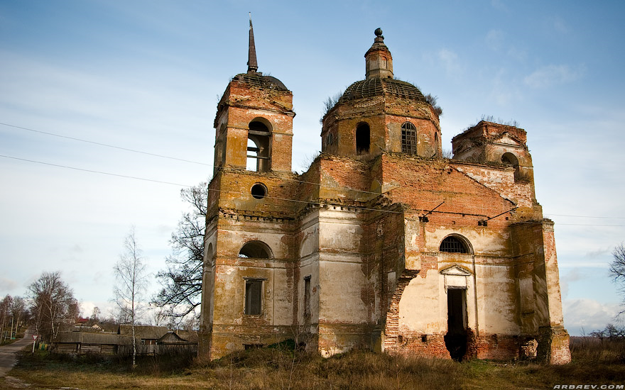
Рисунок 6.5.1. Церковь Николая Чудотворца в с. Казаричи

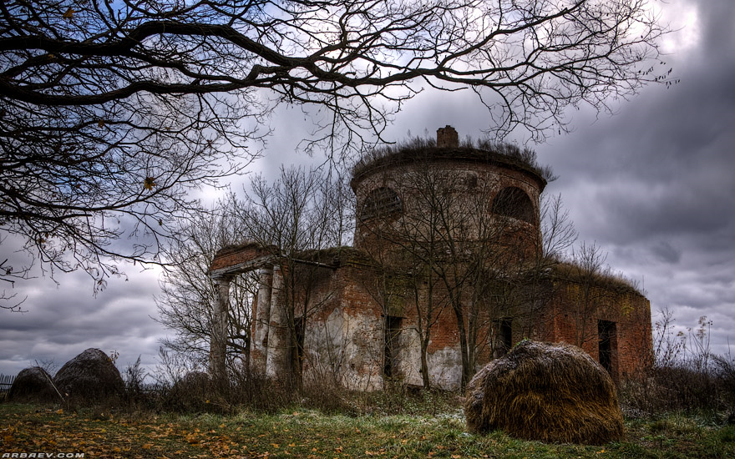
Рисунок 6.5.2. Церковь Покрова в с. Кузнецы

Мероприятия в сфере охраны объектов культурного наследия
В соответствии с федеральным законодательством в области сохранения, использования, популяризации и государственной охраны объектов культурного наследия к полномочиям органов местного самоуправления поселений и городских округов в данной области относятся:
1) сохранение, использование и популяризация объектов культурного наследия, находящихся в собственности поселений или городских округов;
2) государственная охрана объектов культурного наследия местного (муниципального) значения;
3) определение порядка организации историко-культурного заповедника местного (муниципального) значения.
Органы местного самоуправления муниципального района содействуют осуществлению органами местного самоуправления поселений рекомендуемых мероприятий по охране и сохранению объектов культурного наследия местного значения, расположенных в границах поселений.
С целью охраны и использования объектов историко-культурного наследия Гордеевского района предлагается провести комплекс мероприятий по дополнительному выявлению, учету, изучению объектов культурного наследия.
Все памятники, расположенные на территории района, должны быть взяты под государственную охрану.
- Развитие жилищного строительства

Анализ состояния существующего жилого фонда
Общая площадь жилого фонда в Гордеевском муниципальном районе в 2010 году составила 329,8 тыс. м². В общем объеме жилой площади Брянской области доля Гордеевского района составляет 1%. Жилой фонд представлен одноэтажными и многоэтажными строениями. Около 8% жилых строений района – многоквартирные дома, их площадь составляет 25,9% общей площади жилого фонда. Динамика объема жилищного фонда Гордеевского муниципального района представлена на рисунке 7.1.1.
Таблица 7.1.1. Динамика общей жилой площади Гордеевского района
Наименование | 2005 | 2006 | 2007 | 2008 | 2009 | 2010
Общая жилая площадь | 334,9 | 334,3 | 334,6 | 331,4 | 330,9 | 329,8

Доля государственного и муниципального жилого фонда постоянно сокращается, что снижает затраты со стороны государства на содержание жилья. Большая часть жилого фонда Гордеевского района – 76% от общей жилой площади – находится в частной собственности, и обязанность по содержанию и ремонту жилых помещений лежит на собственниках. Доля частного жилого фонда ниже, чем в среднем по Брянской области.
За период 2005 – 2009 гг. объем жилого фонда сократился на 5,1 тыс. м². Это связано с выбытием жилого фонда, вызванным сокращением численности населения района и образованием бесхозных жилых строений в сельской местности.
Доля ветхого жилого фонда составляет 0,1%, что значительно ниже среднеобластного показателя.
Жилой фонд с. Гордеевка составляет 89,3 тыс. м², что составляет 27,1% жилой площади района. Многоквартирный жилой фонд существует во всех поселениях, максимальную долю он имеет в Мирновском городском поселении (69% площади) и Глинновском сельском поселении (35,8% площади). Структура жилого фонда Гордеевского муниципального района в разрезе поселений представлена в Таблице 7.1.2.
Таблица 7.1.2. Структура жилого фонда Гордеевского муниципального района
Наименование поселения | Общая площадь жилых зданий, тыс. м² | Многоквартирные здания, тыс. м² | Одноэтажные здания, тыс. м²
Мирнинское городское поселение | 50,9 | 35,1 | 15,8
Глинновское сельское поселение | 26,8 | 9,6 | 17,2
Гордеевское сельское поселение | 89,3 | 14,8 | 74,5
Петровобудское сельское поселение | 37,2 | 8,6 | 28,6
Рудня-Воробьевское сельское поселение | 40,4 | 5,6 | 34,8
Творишинское сельское поселение | 47 | 7,1 | 39,9
Уношевское сельское поселение | 37,5 | 4,4 | 33,1
Обеспеченность жильём населения Гордеевского муниципального района составляет 27 м² на человека. Обеспеченность населения Гордеевского района жильем в разрезе поселений представлена в Таблице 7.1.3.
Таблица 7.1.3. Обеспеченность населения Гордеевского района жильем в разрезе поселений
Наименование сельского поселения | Обеспеченность жильём, м² на чел.
Мирнинское городское поселение | 33,7
Глинновское сельское поселение | 26,8
Гордеевское сельское поселение | 24,3
Петровобудское сельское поселение | 29,5
Рудня-Воробьевское сельское поселение | 29,2
Творишинское сельское поселение | 27,5
Уношевское сельское поселение | 29,0
Обеспеченность жильем свыше 18 м²/чел. наблюдается во всех поселениях района, что соответствует федеральным и региональным нормам. В Мирнинском городском поселении средняя жилая площадь на человека превышает 30 м²/чел. Показатель обеспеченности жильем населения Гордеевского района выше, чем среднее значение по Брянской области (24,6 м²/чел).
Водопроводом и канализацией оборудовано 32,9% жилого фонда, центральным отоплением – 44,9% жилого фонда, горячим водоснабжением и ваннами (душем) – 17,2% жилого фонда, газом – 99,6% жилого фонда. За исключением газоснабжения эти показатели ниже среднеобластных.

Строительство новых жилых площадей
Массового строительства на территории Гордеевского муниципального района за последние 10 лет не осуществлялось. Ввод в эксплуатацию новой жилой площади осуществлялся в основном за счёт строительства индивидуальных одноэтажных строений. С периодичностью в несколько лет в с. Гордеевка возводятся многоквартирные жилые дома. В 2010 году было введено в эксплуатацию 595 м² жилья.
На территории Гордеевского района действуют областные программы в сфере жилищного строительства:
- Долгосрочная целевая программа Брянской области «Жилище» на 2011-2015 гг.;
- Областная целевая программа «Социальное развитие села 2003-2013 гг.».
Под строительство многоквартирных жилых домов имеются участки в с. Гордеевка. Под строительство индивидуальных жилых домов имеются участки во всех населённых пунктах района.

Выводы
Большая часть населения Гордеевского района проживает в одноэтажных зданиях индивидуальной жилищной застройки. Ввод нового жилья осуществляется за счёт средств населения. Темпы строительства нового жилья низкие.
Центром строительства новых жилых домов Гордеевского муниципального района является Гордеевское сельское поселение. Ввод в районном центре нового жилья осуществляется в основном за счет индивидуального жилищного строительства.
Несмотря на прогнозируемое снижение численности населения Гордеевского района, необходимо развивать новое жилищное строительство в темпах, превышающих темпы вывода ветхого жилищного фонда.
В перспективе потребность населения района в жилье будет удовлетворяться в основном за счет существующего жилого фонда. Ввод нового жилья будет осуществляться, так же как и в настоящий момент, индивидуальными застройщиками. Доля муниципального жилья будет сокращаться, что снижает нагрузку на бюджеты муниципальных образований в части содержания и ремонта.

Мероприятия по развитию жилищного строительства
Приоритетным направлением развития строительной отрасли на территории Гордеевского района будет являться сохранение существующего жилого фонда. Прогнозируемое снижение численности населения на период до 2025 г. позволит сосредоточить усилия на капитальных ремонтах существующих жилых строений.
Мероприятия по сохранению существующего жилого фонда
Для сохранения существующего жилого фонда необходимо провести капитальный ремонт муниципального жилья.
Мероприятия по вводу новых жилых площадей
Учитывая снижение численности населения Гордеевского муниципального района, развертывание массового строительства в сельских и городских поселениях района представляется нецелесообразным. Темпы возводимого жилья должны соответствовать графикам выбытия аварийного жилого фонда.
Исключением является с. Гордеевка, численность населения которого согласно прогнозу будет расти. В связи с этим необходимо определить земельные участки точечной застройки под индивидуальное жилищное строительство (ИЖС).
В целях снижения нагрузки на бюджет администрации Гордеевского муниципального района при осуществлении мероприятий по развитию жилищного строительства на территории района целесообразно активное участие в программах Фонда содействия жилищному строительству.
- Транспортная система
Транспортная инфраструктура наряду с другими инфраструктурными отраслями обеспечивает базовые условия жизнедеятельности общества, являясь важным инструментом достижения социальных и экономических целей. Создание региональной транспортной инфраструктуры, адекватной потребностям населения и социально-экономическому развитию района, имеет первостепенное значение. Устойчивое развитие транспортной инфраструктуры способствует ускорению социального развития и формированию единого экономического пространства.
Транспортная инфраструктура Гордеевского муниципального района интегрирована в транспортную сеть Брянской области и европейской части России и представлена автомобильным транспортом. Железнодорожный, речной, воздушный, а также трубопроводный транспорт в Гордеевском районе отсутствуют.
Автомобильные дороги Гордеевского района являются важной составной частью транспортной системы Брянской области. От уровня транспортно-эксплуатационного состояния и развития сети автомобильных дорог, обеспечивающих связь между населенными пунктами, а также с дорожной сетью сопредельных районов, во многом зависит решение задач достижения устойчивого экономического роста района, улучшения условий для предпринимательской деятельности и повышения качества жизни населения. При этом автомобильные дороги выполняют не только функцию связи, но и сами являются фактором к созданию мощных хозяйственных систем.
Дороги, связывая пространственно-разделенные части хозяйственной системы, делают их доступными и создают благоприятные условия для развития взаимодополняющих отношений между населёнными пунктами.
На территории Гордеевского муниципального района реализуется долгосрочная целевая программа «Развитие транспортной системы Брянской области» (2011–2015 годы), разработанная Управлением дорожного хозяйства Брянской области и департаментом промышленности, транспорта и связи Брянской области. Целью программы является повышение эффективности и безопасности функционирования автомобильных дорог общего пользования Брянской области регионального и межмуниципального значения. Программа включает в себя 2 подпрограммы:
- «Автомобильные дороги» (2011–2015 годы);
- «Развитие пассажирского транспорта общего пользования» (2011–2015 годы).
На местном уровне реализуется районная целевая программа «Повышение безопасности дорожного движения в Гордеевском районе Брянской области в 2007–2012 годах».
При разработке мероприятий по развитию транспортной инфраструктуры Гордеевского муниципального района были учтены: проект «Схемы территориального планирования Брянской области», «Стратегия социально-экономического развития Брянской области до 2025 года», «Социально-экономическое развитие Гордеевского района на 2009–2013 годы», «Программа социально-экономического развития Брянской области на 2009–2013 годы», «Концепция развития автомобильных дорог Брянской области на 2008–2015 годы», долгосрочная целевая программа «Развитие транспортной системы Брянской области» (2011–2015 годы), СП 42.13330.2011 «Градостроительство. Планировка и застройка городских и сельских поселений».

Автомобильный транспорт

Автомобильные дороги
Гордеевский район расположен на юго-западе Брянской области. На севере Гордеевский район граничит с Могилёвской областью Белоруссии, на востоке с Суражским и Клинцовским районами, на юге с Новозыбковским районом, на западе с Красногорским районом Брянской области, и имеет с ними 5 выходов по автомобильным дорогам. Административный центр, село Гордеевка, расположено в 240 км от областного центра – г. Брянск.
Гордеевский район имеет на своей территории достаточно плотную (337,5 км /1000 км²) сеть автомобильных дорог с твёрдым покрытием различного значения. Протяжённость дорожной сети Гордеевского муниципального района составляет 343,3 км, в том числе 291,8 км составляют автодороги с твёрдым покрытием. Из общей протяженности региональных и межмуниципальных автомобильных дорог района 98% относятся к IV категории, 2% – к V категории. Центры сельских поселений связаны с районным центром – с. Гордеевка – автодорогами с твердым покрытием.
Таблица 8.1.1. Перечень автомобильных дорог общего пользования регионального и межмуниципального значения.
№ п/п | Индекс дороги | Наименование автомобильных дорог | Протяженность, км | Категория | Идентификационный номер | Тип покрытия
 | 4-1 | «Клинцы-Гордеевка-Красная Гора»-Антоновка | 14,300 | IV | 15 ОП РЗ 15К - 401 | Асфальтобетон
 | 4-2 | «Клинцы-Гордеевка- Красная Гора»-Ямное | 1,000 | IV | 15 ОП МЗ 15Н - 402 | Асфальтобетон
 | 4-3 | «Клинцы-Гордеевка- Красная Гора»-Старая Полона | 6,000 | IV | 15 ОП МЗ 15Н - 403 | Асфальтобетон
 | 4-4 | Гордеевка-Петрова Буда | 17,800 | IV | 15 ОП РЗ 15К - 404 | Асфальтобетон
 | 4-5 | Петрова Буда-Кожаны | 9,620 | IV | 15 ОП РЗ 15К - 405 | Асфальтобетон
 | 4-6 | Гордеевка-Ширяевка | 13,300 | IV | 15 ОП РЗ 15К - 406 | Асфальтобетон
 | 4-7 | Творишино-Федоровка | 10,200 | IV | 15 ОП РЗ 15К - 407 | Асфальтобетон
 | 4-8 | Подъезд к с. Творишино | 0,300 | IV | 15 ОП РЗ 15К - 408 | Асфальтобетон
 | 4-9 | Подьезд к п. Черный Ручей | 0,400 | IV | 15 ОП МЗ 15Н - 409 | Асфальтобетон
 | 4-10 | «Клинцы-Ущерпье- Красная Гора»-Малоудебное | 2,200 | IV | 15 ОП МЗ 15Н - 410 | Асфальтобетон
 | 4-11 | Гордеевка-Медведовка | 12,200 | IV | 15 ОП РЗ 15К - 411 | Асфальтобетон
 | 4-12 | «Клинцы-Гордеевка- Красная Гора»-Кузнецы | 6,000 | IV | 15 ОП МЗ 15Н - 412 | Асфальтобетон
 | 4-13 | Струговская Буда-Новоселье-Колыбели | 7,050 | IV | 15 ОП МЗ 15Н - 413 | Асфальтобетон
 | 4-14 | Струговская Буда-Березина | 4,155 | IV | 15 ОП МЗ 15Н - 414 | Асфальтобетон
 | 4-15 | Черный Ручей – Казаричи – Белица | 3,845 | IV | 15 ОП МЗ 15Н - 415 | Асфальтобетон
 | 4-16 | Творишино- Никитовка-Соколки | 6,850 | IV | 15 ОП МЗ 15Н - 416 | Асфальтобетон
 | 4-17 | Завод Корецкий-Шамры | 2,400 | IV | 15 ОП МЗ 15Н - 417 | Асфальтобетон
 | 4-18 | Смелый-Поконь | 2,330 | IV | 15 ОП РЗ 15К - 418 | Асфальтобетон
 | 4-19 | Великий Бор-Нововеликий Бор | 2,200 | IV | 15 ОП МЗ 15Н - 419 | Асфальтобетон
 | 4-20 | Смяльч-Залиповье | 5,500 | IV | 15 ОП МЗ 15Н - 420 | Асфальтобетон
 | 4-21 | Уношево-Федоровка | 2,036 | IV | 15 ОП МЗ 15Н - 421 | Асфальтобетон
 | 4-22 | Глинное- граница Республики Беларусь | 3,925 | IV | 15 ОП РЗ 15К - 422 | Асфальтобетон
 | 4-23 | «Струговская Буда-Березина»-Борец | 2,000 | IV | 15 ОП МЗ 15Н - 423 | Асфальтобетон
 | 4-24 | «Клинцы-Гордеевка-Красная Гора» - Рудня-Воробьевка | 4,970 | IV | 15 ОП РЗ 15К - 424 | Асфальтобетон
 | 4-25 | Творишино-Михайловка-Поконь | 6,405 | IV | 15 ОП РЗ 15К - 425 | Асфальтобетон
 | 4-40 | «Клинцы-Гордеевка-Красная Гора»-Батуровка | 0,580 | IV | 15 ОП РЗ 15К - 426 | Асфальтобетон
 | 4-41 | Подъезд к с. Гордеевка | 3,450 | V | 15 ОП РЗ 15К - 427 | Асфальтобетон
 | 13-2 | Клинцы-Гордеевка-Красная Гора | 26,887 | IV | 15 ОП РЗ 15К - 130 | Асфальтобетон
 | 13-3 | Клинцы-Ущерпье-Красная Гора | 16,572 | IV | 15 ОП РЗ 15К - 1302 | Асфальтобетон
 | 25-1 | Сураж-Гордеевка | 23,950 | IV | 15 ОП РЗ 15К - 2501 | А/б 19,10 км.; черно-грав. 4,85 км
 |  | Итого по району: | 218,425

Районная автомобильно-дорожная сеть состоит в основном из дорог радиального направления, связывающих районный центр и центры сельских поселений района. Каркас автодорожный сети района составляют автомобильные дороги регионального (межмуниципального) и местного значения с твёрдым покрытием. Сеть дополняют автодороги муниципального значения с грунтовым покрытием. Автодорожная сеть достаточно плотная и полностью обеспечивает потребности района.
Важнейшими в обеспечении внешних связей являются дороги регионального и межмуниципального значения, связывающие район с другими муниципальными образованиями области и центрами сельских поселений. Их протяженность по территории района составляет 218,4 км (с асфальтобетонным покрытием – 98%, с гравийным покрытием – 2%). Все автомобильные дороги регионального и межмуниципального значения относятся к собственности Брянской области.
На автомобильных дорогах регионального значения расположено 6 железобетонных мостов, общей длиной 416,6 м. На автодороге Клинцы – Гордеевка – Красная Гора (км 23+453) в эксплуатации находится железобетонный мост через р. Ипуть длиной 235,2 м.
Общая протяженность улиц и проездов в населенных пунктах Гордеевского муниципального района составляет 186,3 км, в том числе 20,2 км в Гордеевском сельском поселении. Общая протяженность освещенных частей улиц и проездов района составляет 125,5 км, в том числе в с. Гордеевка – 32,0 км.
Основное направление Гордеевского района – автодорога Клинцы – Гордеевка – Красная Гора проходит с юго-востока на запад. Дорога имеет ширину проезжей части 6 м, пропускная способность составляет 1000 автомобилей в сутки.
Номенклатура грузов на основных дорогах района – продукция сельскохозяйственного производства, древесина, ремонтно-строительные материалы, продукты питания, горюче-смазочные материалы. Наиболее высокая интенсивность движения грузового транспорта отмечается на автодороге Клинцы – Гордеевка – Красная Гора.

Благоустройство автомобильных дорог
На автомобильных дорогах регионального и межмуниципального значения Гордеевского района установлено 735 дорожных знаков, 1421 сигнальный столбик. Протяженность ограждений составляет 3,8 км, из них 40% барьерные, 60% тросовые. В эксплуатации находятся 32 автобусные остановки, в том числе 20 с павильоном, 4 площадки для остановки автомобильного транспорта. Протяженность тротуаров и пешеходных дорожек составляет 3,8 км.
Таблица 8.1.2. Информация о сооружениях и элементах благоустройства на дорогах регионального и межмуниципального значения Гордеевского района.
№ п/п | Наименование | Показатель
 | Мосты (путепроводы) капитальные, шт. | 6
 | в т.ч. ж/б мосты, шт. | 6
 | Автобусные остановки, шт. | 32
 | в т.ч. с павильоном, шт. | 20
 | без павильона, шт. | 12
 | Площадки для остановки автомобильного транспорта, шт. | 4
 | Протяженность ограждений, км | 3,79
 | в т.ч. барьерные, км | 1,51
 | тросовые, км | 2,28
 | Протяженность тротуаров и пешеходных дорожек, км | 3,83
 | Дорожные знаки, шт. | 735
 | Сигнальные столбики, шт. | 1421
 | Съезды с твердым покрытием, шт. | 213
На территории района расположены одна автомобильная газозаправочная станция и одна АЗС «Роснефть» в с. Гордеевка по ул. Суражская.
Схемой территориального планирования Гордеевского района в соответствии с п. 11.27 СП 42.13330.2011 «Градостроительство. Планировка и застройка городских и сельских поселений» на 1200 автомобилей предусматривается 1 раздаточная колонка автозаправочной станции. Уровень автомобилизации населения Гордеевского муниципального района на расчетный срок составит не менее 350 автомобилей на 1000 жителей, а парк автомобильного транспорта района составит 3820 единиц. Таким образом, для заправки автотранспорта топливом на расчетный период необходимы 4 раздаточные колонки. Текущего количества АЗС будет достаточно в планируемом периоде.

Пассажирские перевозки
В Гордеевском муниципальном районе пассажирские перевозки населения района обеспечиваются автотранспортными предприятиями соседних районов.
Автобусные маршруты связывают районный центр – с. Гордеевка – с населенными пунктами района, а также с областным центром – г. Брянск. Регулярное автобусное сообщение организовано на дорогах IV – V категории с твердым и грунтовым покрытием.
Не обеспечены регулярным автобусным сообщением только 9 малонаселенных пунктов, которые удалены от административных центров поселений на расстояние до 4 км. Доля населения, проживающего в данных населенных пунктах, имеет тенденцию к снижению и составляет по состоянию на 2009 год – 2,1%, на 2010 год – 1,8%.
Жители Гордеевского района обслуживаются пассажирским автотранспортным предприятием ОАО ААК «Брянскавтотранс» – филиал «Клинцовское ПАТП». Перевозка пассажиров осуществляется по восьми социально значимым автобусным маршрутам: №114 «Клинцы – Мирный», №116 «Клинцы – Казаричи», №118 «Клинцы – Завод-Корецкий», №121 «Клинцы – Кожаны», №130 «Клинцы – Старая Полона», №137 «Клинцы – Глинное», №138 «Клинцы – Ширяевка», №192 «Клинцы – Антоновка». Всего по предприятию на Гордеевском направлении работает 25 автобусов.
Таблица 8.1.3. Характеристика автобусных маршрутов Гордеевского муниципального района.
№ п/п | Маршрут | Протяженность, км | Интервал движения | Годовой объем перевозок,  тыс. пасс. | Годовой пассажиро-  оборот, тыс. пасс. км | Вид маршрута
 | № 114  «Клинцы-Мирный» | 58,5 | 2 рейса  в день | 53,2 | 1431,9 | Социальный
 | №116  «Клинцы-Казаричи» | 42,0 | 2 рейса  в день | 21,2 | 513,1 | Социальный
 | №118  «Клинцы –З.Корецкий» | 48,0 | 2 рейса  в день | 16,9 | 487,4 | Социальный
 | №121  «Клинцы-Кожаны» | 75,5 | 4 рейса  в день | 35,7 | 724,1 | Социальный
 | №130  «Клинцы-Ст.Полона» | 50,0 | 2 рейса  в день | 25,6 | 539,5 | Социальный
 | №137  «Клинцы-Глинное» | 58,5 | 2 рейса  в день | 33,2 | 1014,5 | Социальный
 | №138  «Клинцы-Ширяевка» | 49,2 | 2 рейса  в день | 22,6 | 609,0 | Социальный
 | №192  «Клинцы-Антоновка» | 65,5 | 2 рейса  в день | 23,9 | 798,3 | Социальный
 | Итого | 447,2 |  | 232,3 | 6117,8

Также в Гордеевском районе перевозка пассажиров осуществляется по маршрутам Красная Гора – Клинцы, Красная Гора – Брянск, Гордеевка – Сураж.
Таблица 8.1.4. Объем пассажирских перевозок по маршрутам Гордеевского направления за 2008-2010 годы.
№  п/п | Наименование маршрута | Годовой объем пассажирских перевозок, пассажиры
№  п/п | Наименование маршрута | 2008 год |  | 2009 год |  | 2010 год
№  п/п | Наименование маршрута | Пасс.,  тыс. | Пасс/км  тыс. | Пасс.,  тыс. | Пасс/км  тыс. | Пасс.,  тыс. | Пасс/км  тыс.
 | №114 «Клинцы-Мирный» | 55,7 | 1557,5 | 53,1 | 1448,6 | 50,7 | 1289,6
 | №116 «Клинцы-Казаричи» | 25,1 | 636,1 | 19,6 | 490,6 | 18,9 | 412,4
 | №118 «Клинцы –З.Корецкий» | 18,4 | 555,6 | 16,7 | 495,6 | 15,7 | 410,8
 | №121 «Клинцы-Кожаны» | 36,3 | 762,8 | 34,7 | 732,4 | 36,1 | 677,0
 | №130 «Клинцы-Ст.Полона» | 25,8 | 568,1 | 25,6 | 565,6 | 25,5 | 484,6
 | №137 «Клинцы-Глинное» | 32,9 | 1060,8 | 32,3 | 1021,4 | 34,4 | 961,5
 | №138 «Клинцы-Ширяевка» | 23,3 | 664,4 | 22,2 | 617,2 | 22,2 | 545,3
 | №192 «Клинцы-Антоновка» | 25,4 | 902,0 | 23,3 | 807,1 | 22,9 | 685,6
 | Итого | 243,0 | 6707,4 | 227,7 | 6178,6 | 226,4 | 5466,9

Автомобильный транспорт в личной собственности граждан
На территории Гордеевского муниципального района отмечается устойчивый рост автомобильного парка. Исходя из принятого уровня автомобилизации – 350 легковых автомобилей на 1000 жителей (СП 42.13330.2011) и на основе перспективной численности населения (базовый сценарий) на расчетный срок предположительный парк автомобильного транспорта Гордеевского района составит 3820 единиц.
Увеличение автомобильного парка и рост интенсивности движения предопределяют в долгосрочной перспективе необходимость повышения плотности и технико-эксплуатационных характеристик дорожной сети района, увеличения пропускной способности транспортной сети, обеспечения безопасности дорожного движения, а также улучшения экологической обстановки.
В 2009 году на автодорогах Гордеевского муниципального района зафиксировано 18 дорожно-транспортных происшествий, в которых погибли 3 человека и 27 человек пострадали. За аналогичный период 2008 года зарегистрировано 23 дорожно-транспортных происшествий, в которых погибло 4 человека и 30 человек пострадали. Количество ДТП за данный период времени снизилось на 22%. Основной причиной ДТП на территории района стало несоблюдение правил дорожного движения водителями транспортных средств – физическими лицами и неудовлетворительное состояние дорожного полотна. Большинство ДТП имело место на дорогах регионального и межмуниципального значения.
Для обеспечения безопасности дорожного движения в районе действует целевая программа «Повышение безопасности дорожного движения на 2007–2012 годы».
Таблица 8.1.5. Статистика аварийности на дорогах Гордеевского муниципального района.
№ п/п | Показатель | 2007 год | 2008 год | 2009 год
 | Количество ДТП | 19 | 23 | 18
 | Погибло, чел. | 5 | 4 | 3
 | Ранено, чел. | 19 | 30 | 23

Выводы
В Гордеевском муниципальном районе 35% автомобильных дорог находятся в неудовлетворительном техническом состоянии и нуждаются в капитальном ремонте. Доля протяженности автомобильных дорог местного значения, не отвечающих нормативным требованиям, составляет 85,2%. Высокая степень износа дорожного полотна способствует снижению скорости движения транспортного потока и повышает риск возникновения ДТП.
Ускоренный износ автомобильных дорог обусловлен высокими темпами роста парка автотранспортных средств и интенсивности движения на опорной сети автомобильных дорог общего пользования регионального или межмуниципального значения, а также увеличением в составе автотранспортных потоков доли большегрузных автомобилей.
В течение длительного периода темпы износа сети автомобильных дорог общего пользования были выше темпов ее восстановления и развития, что привело к накоплению отставания в выполнении ремонтных работ. Такое положение является следствием недофинансирования дорожного хозяйства. Действующая система финансирования дорожного хозяйства ведет к дальнейшему разрушению дорожной сети.
Уровень благоустройства автомобильных дорог района оценивается как удовлетворительный и в большей степени зависит от значения дороги. Региональные автомобильные дороги имеют наибольший уровень благоустроенности, в то время как на муниципальных дорогах отсутствуют дорожные знаки, сигнальные столбы, съезды с твердым покрытием.
Основными проблемами по организации автобусных перевозок являются неудовлетворительное техническое состояние отдельных участков дорог и искусственных сооружений, отсутствие благоустроенных подъездов ко многим населенным пунктам, износ подвижного состава, а также значительные убытки автотранспортных предприятий. Низкие доходы населения являются причинами низкой подвижности населения.
Долгосрочная целевая программа «Развитие транспортной системы Брянской области» (2011 – 2015 годы), которая реализуется на территории Гордеевского муниципального района, определена на основе варианта инерционного развития сети автомобильных дорог. Такой вариант не приводит к кардинальному изменению ситуации, но позволяет не допустить дальнейшего ухудшения состояния сети автомобильных дорог регионального или межмуниципального значения.
- Инженерная инфраструктура
Развитие инженерной инфраструктуры, её надёжная и эффективная работа являются непременным условием устойчивого развития территории, её инвестиционной привлекательности. Наряду с развитием инженерной инфраструктуры, существует необходимость проведения энергосберегающих мероприятий в части экономии природного газа, воды и электроэнергии, мероприятий по утеплению конструкций зданий.
Гордеевский муниципальный район участвует в долгосрочной целевой программе «Инженерное обустройство населённых пунктов Брянской области» (2009–2015 годы), целью которой является улучшение социальных условий жизни населения, в первую очередь сельских населенных пунктов, а также в подпрограммах «Газификация Брянской области» (2009–2015 годы), «Перевод отопления учреждений и организаций социально-культурной сферы населенных пунктов Брянской области на природный газ» (2009–2015 годы), «Обеспечение населения Брянской области питьевой водой» (2009–2015 годы), разработчиком которых является департамент по строительству Брянской области.
На территории Гордеевского района также реализуется долгосрочная целевая программа «Энергосбережение Брянской области» (2011–2015 годы). Основным разработчиком программы является департамент топливно-энергетического комплекса и жилищно-коммунального хозяйства Брянской области.
На местном уровне разработана и утверждена долгосрочная муниципальная программа «Энергосбережение и повышение энергетической эффективности муниципального образования Гордеевский муниципальный район на 2010–2014 годы и целевые установки на период до 2020 года». Также на местном уровне действует муниципальная целевая программа «Социальное и экономическое развитие Гордеевского района на 2009–2013 годы», целью которой является повышение качества жизни населения.
При разработке мероприятий по развитию инженерной инфраструктуры Гордеевского муниципального района были учтены: проект «Схемы территориального планирования Брянской области», «Стратегия социально-экономического развития Брянской области до 2025 года», «Социальное и экономическое развитие Гордеевского района на 2009–2013 годы», «Программа социально-экономического развития Брянской области на 2009–2013 годы», долгосрочная целевая программа «Инженерное обустройство населённых пунктов Брянской области» (2009–2015 годы), долгосрочная целевая программа «Энергосбережение Брянской области» (2011–2015 годы), СП 42.13330.2011 «Градостроительство. Планировка и застройка городских и сельских поселений».

Водоснабжение
Существующее положение
В Гордеевском муниципальном районе для хозяйственно-питьевых и производственных нужд используются подземные воды. Источниками водоснабжения являются артезианские скважины, колодцы, родники. Вода из поверхностных водоёмов для питьевых целей не применяется.
Территория района расположена в северо-восточной части Днепровского артезианского бассейна, разведаны месторождения пресных подземных вод, относящихся к четвертично-неогеновой водоносной системе. Это преимущественно гидрокарбонатные кальциевые грунтовые воды с минерализацией воды около 0,1–0,6 г/л.
Извлечение подземных вод из недр производится как централизованными, так и децентрализованными системами. В целом преобладают децентрализованные водозаборы, состоящие из одной или нескольких скважин.
Таблица 9.1.1. Характеристика системы водоснабжения Гордеевского муниципального района в разрезе поселений.
№ п/п | Муниципальное образование | Одиночное протяжение уличной водопроводной сети, км | Одиночное протяжение уличной водопроводной сети, нуждающейся в замене, км | Количество водозаборов, ед. | Обеспечено централизованным водоснабжением, человек
 | Мирнинское городское поселение | 7,6 | 2,0 | 5 | 1230
 | Глинновское сельское поселение | 9,4 | 4,1 | 6 | 633
 | Гордеевское сельское поселение | 38,5 | 17,6 | 8 | 1094
 | Петровобудское сельское поселение | 6,0 | 1,5 | 4 | 870
 | Рудневоробьевское сельское поселение | 7,4 | 2,7 | 10 | 633
 | Творишинское сельское поселение | 16,0 | 4,5 | 6 | 1383
 | Уношевское сельское поселение | 18,4 | 9,5 | 8 | 330
 | Всего по району | 113,3 | 41,9 | 47 | 6173
Ресурсы подземных вод достаточны для обеспечения хозяйственно-питьевых и производственных нужд района. Часть населённых пунктов не обеспечена водозаборами, население снабжается водой за счёт индивидуальных трубчатых и шахтных колодцев. Всего на территории района имеется 68 колодцев.
На балансе предприятий находится 47 артезианских скважин, в том числе в эксплуатации находятся 22 артезианские скважины (из них 18 в ведомственной принадлежности МУП «Коммунальщик» и МУП «Мирнинский жилкомхоз»), остальные артезианские скважины находятся в процессе консервации. Техническое состояние большинства источников водоснабжения оценивается как хорошее.
Таблица 9.1.2. Водозаборные узлы Гордеевского муниципального района, находящиеся в эксплуатации.
№  п/п | Местоположение объекта водоснабжения | Год окончания строительства | Емкость резервуаров, м³ | Глубина скважины, м | Статический уровень, м | Динамический уровень, м | Ведомственная принадлежность | Наличие санитарной зоны
 | №15200651 1 «Г»  пгт. Мирный, ул. Заводская | 1982 | 63,0 | 162,0 | 10,5 | 8,5 | МУП «Мирнинский жилкомхоз» | Есть  30 м
 | №15200653 2 «Б» пгт.Мирный ул. Комсомольская | 1987 | 60,0 | 160,0 | 11,0 | 11,0 | МУП «Мирнинский жилкомхоз» | Есть  30 м
 | №15200645  с. Гордеевка, ул. Ленина | 1989 | 125,0 | 150,0 | 50,0 | 40,0 | МУП «Коммунальщик» | Есть  30 м
 | №15204788 с. Гордеевка,  ул. Красный Городок | 1987 | 25,0 | 152,5 | 13,2 | 26,5 | МУП  «Коммунальщик» | Есть  30 м
 | №15200643  с. Гордеевка, ул. Победы | 1991 | 25,0 | 150,0 | 11,0 | 21,0 | МУП  «Коммунальщик» | Есть  30 м
 | №15200641  с. Гордеевка, ул. Пушкина | 1989 | 25,0 | 152,0 | 10,0 | 50,0 | МУП  «Коммунальщик» | Есть  30 м
 | с. Глинное | 1983 | 25,0 | 93,0 | 12,0 | 50,0 | МУП  «Коммунальщик» | Есть  30 м
 | с. Стругова Буда | 1993 | 25,0 | 85,0 | 12,0 | 25,0 | МУП  «Коммунальщик» | Есть  30 м
 | с. Старая Полона | 1978 | 25,0 | 79,0 | 20,0 | 15,0 | МУП  «Коммунальщик» | Есть  30 м
 | с. Завод Корецкий | 1978 | 25,0 | 90,0 | 16,0 | 21,0 | МУП  «Коммунальщик» | Есть  30 м
 | с. Алисовка | 1959 | 25,0 | 59,0 | 8,0 | 9,0 | МУП  «Коммунальщик» | Есть  30 м
 | с. Кузнецы | 1971 | 25,0 | 118,0 | 12,0 | 40,0 | МУП  «Коммунальщик» | Есть  30 м
 | с. Рудня - Воробьевка | 1986 | 25,0 | 85,0 | 12,0 | 25,0 | МУП  «Коммунальщик» | Есть  30 м
 | д. Новоновицкая | 1965 | 25,0 | 83,0 | 9,0 | 36,0 | МУП  «Коммунальщик» | Есть  30 м
 | с. Гордеевка, ул. Калинина | 1988 | 25,0 | 80,0 | 8,0 | 8,0 | МУП  «Коммунальщик» | Есть  30 м
 | д. Староновицкая | 1983 | 25,0 | 90,0 | 14,0 | 30,0 | МУП  «Коммунальщик» | Есть  30 м
 | д. Ширяевка | 1985 | 25,0 | 90,0 | 16,0 | 21,0 | МУП  «Коммунальщик» | Есть  30 м
 | с. Творишино | 2004 | 25,0 | 152,0 | 18,0 | 22,0 | МУП  «Коммунальщик» | Есть  30 м
В настоящее время общий отбор воды питьевого качества водозаборными узлами на нужды населения и предприятий Гордеевского муниципального района составляет 1019,6 м³/сутки, в том числе на хозяйственно-питьевые и коммунальные нужды населения – 803,7 м³/сутки, на бытовые и технологические нужды промышленных предприятий – 215,9 м³/сутки.
В пгт. Мирный общий отбор воды питьевого качества составляет 527,6 м³/сутки, в том числе на хозяйственно-питьевые и коммунальные нужды населения – 378,7 м³/сутки, на бытовые и технологические нужды промышленных предприятий – 148,9 м³/сутки.
Уровень обеспеченности жилищного фонда Гордеевского муниципального района водоснабжением составляет 32,9%, этот показатель значительно ниже, чем в целом по Брянской области (62,3%).
По территории района проложено 113,3 км водопроводных сетей, в том числе 41,9 км (37%) водопроводных сетей нуждается в замене. В муниципальной собственности находятся 61,8 км водопроводных сетей.
Гордеевский муниципальный район участвует в подпрограмме «Обеспечение населения Брянской области питьевой водой» (2009–2015 годы) долгосрочной целевой программы «Инженерное обустройство населённых пунктов Брянской области» (2009–2015 годы). Задачами подпрограммы являются достижение соответствия качества питьевой воды предъявляемым требованиям нормативных актов, сокращение потерь воды в системах водоснабжения, сокращение ресурсных потерь.
Качество питьевой воды
Для оценки состояния поверхностных водных объектов на территории Гордеевского муниципального района проводятся ежегодные наблюдения за уровнем загрязнённости поверхностных вод по физическим, химическим, гидрологическим и гидробиологическим показателям в выбранных пунктах наблюдения, а также проводятся наблюдения, предназначенные для решения специальных задач.
По санитарно-химическим показателям отмечается наиболее высокий процент неудовлетворительных проб, отобранных из источников децентрализованного водоснабжения (4 пробы из 4 отобранных или 100%). Также отмечен высокий удельный вес проб, не отвечающих требованиям СанПиН по санитарно-химическим показателям, отобранных из колодцев.
К факторам, оказывающим негативное влияние на качество питьевой воды, относятся: низкий уровень внедрения современных технологий водоочистки, высокая изношенность и нарушение герметичности водопроводных сетей, территориальные природные особенности источников водоснабжения, обусловливающие дефицит или избыток биогенных элементов.
Санитарно-техническое состояние источников питьевого водоснабжения в основном хорошее. Санитарные зоны огорожены, павильоны над артезианскими скважинами капитально отремонтированы, оголовки артезианских скважин окрашены. Систематически проводится хлорирование водопроводных сетей.
Выводы
Отмечается ряд проблем с водоснабжением, таких как общая изношенность сети водопровода и водозаборных сооружений, нерациональное использование воды, несовершенство запорной арматуры. Основная часть объектов водоснабжения находится в эксплуатации уже более 35–40 лет, и к настоящему моменту имеет место их моральный и физический износ.
Утечки и неучтённый расход воды при транспортировке в системах водоснабжения достигают 10% поданной в сеть воды. Наличие требующих замены водопроводных сетей приводит к увеличению количества аварий, в результате растут не только потери воды, но и эксплуатационные расходы предприятий, оказывающих услуги по водоснабжению.
В связи с отсутствием достаточных средств планово-предупредительный ремонт уступил место аварийно-восстановительным работам, затраты на которые гораздо выше. Происходят частые порывы водопроводных сетей, что ведёт к нерациональному использованию артезианской воды.
Качество питьевой воды из колодцев часто не соответствует санитарным нормам, как правило, причиной этого является их небольшая глубина и незащищенность от загрязнённого поверхностного стока.

Водоотведение
Существующее положение
Централизованной канализацией в Гордеевском муниципальном районе обеспечен один населённый пункт – пгт Мирный. Протяжённость уличной канализационной сети поселка составляет 3,5 км, в том числе 2,3 км нуждается в замене, что составляет 66%. В остальных населённых пунктах района централизованная канализация и очистные сооружения отсутствуют. Бытовые сточные воды от части жилой застройки, учреждений образования, культуры, здравоохранения, социального обслуживания, предприятий общественного питания и торговли, имеющих внутреннюю систему канализации, отводятся в выгребные ямы. Структура водоотведения соответствует структуре потребления района.
В пгт Мирный действуют очистные сооружения проектной мощностью 630 м³/сут, которые обеспечивают сбор и очистку жидких бытовых отходов от населения и организаций. Очистные сооружения расположены на удалении 1 км к западу от пгт Мирный и занимают территорию 9,53 га. На очистных сооружениях применяется метод очистки сточных вод – поля фильтрации.
Общий объём сточных вод, поступающих на очистные сооружения, составляет 374,4 м³/сут. В 2009 году объём сточных вод, поступивших на очистные сооружения от коммунальных организаций района, составил 123,6 тыс. м³, в том числе от МУП «Коммунальщик» – 12,8 тыс. м³, от МУП «Мирнинский жилкомхоз» – 110,8 тыс. м³.
В пгт Мирный действует насосная станция проектной мощностью 230,0 м³/сут, построенная в 1958 году.
Таблица 9.2.1. Характеристика насосной станции бытовой канализации Гордеевского муниципального района.
Наименование  и местоположение насосной станции | Год  строительства | Мощность  м³/сут |  | Оборудование насосной станции | Количество насосов, шт. | Глубина насосной  станции, м | Диаметр, мм
Наименование  и местоположение насосной станции | Год  строительства | Фактическая | Проектная | Оборудование насосной станции | Количество насосов, шт. | Глубина насосной  станции, м | Подводящего коллектора | Напорного трубопровода
Станция, принимающая и перекачивающая сточные воды. пгт. Мирный, ул. Заводская, 3 | 1958 | 137,0 | 230,0 | Насосы СМ 125-80-315/4 | 3 | 8 | 150 | 80
В целом вся система водопроводно-канализационного хозяйства района требует профилактических ремонтов и реконструкции. Очистные сооружения пгт Мирный находятся в неудовлетворительном состоянии, их износ близок к 100%. В связи с изношенностью инженерных сетей канализации, особенно центрального коллектора, происходят постоянные сбои в его работе.
Ливневая канализация отсутствует во всех населенных пунктах Гордеевского района. Отвод воды с территории населённых пунктов производится по системе канав и лотков, дождевые и талые воды не проходят необходимой очистки.
Выводы
Существующие очистные сооружения Гордеевского района не охватывают все образующиеся на территории стоки.
Недостаточная эффективность и производительность имеющихся очистных сооружений, а также их моральный и физический износ влекут низкое качество очистных стоков. Происходит интенсивное загрязнение поверхностных вод. В результате водоёмы становятся непригодными для культурно-бытовых целей, сельскохозяйственного водоснабжения. Обостряется санитарно-эпидемиологическая обстановка.
Из-за отсутствия ливневой канализации происходит повышение уровня грунтовых вод, загрязнение водоёмов и источников питьевой воды, подтопление улиц населенных пунктов, скапливающаяся вода мешает движению транспорта.
Удаление сточных вод в населенных пунктах, не обеспеченных централизованной канализацией, происходит в придомовые выгребные ямы. Вывоз нечистот производится специальным автотранспортом на места, удалённые от жилой застройки. Места сбрасывания бытовых стоков повсеместно не оборудованы, что приводит к усугублению экологических проблем. Эксплуатация выгребов ведет к загрязнению почвы и грунтовых вод азотными соединениями и микроорганизмами.

Теплоснабжение
Существующее положение
В Гордеевском муниципальном районе котельные выполняют функцию обеспечения теплом жилых домов, школ, детских садов. Всего на территории района насчитывается 41 источник теплоснабжения, в том числе 40 с мощностью до 3 Гкал/ч. В муниципальной собственности находится 38 источников теплоснабжения, 3 котельные переданы в аренду ОАО «Брянские коммунальные системы». Общая загрузка котельных района составляет 66,9%. Топливом для всех котельных и топочных района является природный газ.
Таблица 9.3.1. Источники теплоснабжения Гордеевского муниципального района в разрезе поселений.
№ п/п | Муниципальное образование | Число источников теплоснабжения, ед. | Число источников теплоснабжения мощностью до 3 Гкал/ч, ед.
 | Мирнинское городское поселение | 2 | 2
 | Глинновское сельское поселение | 6 | 6
 | Гордеевское сельское поселение | 8 | 7
 | Петровобудское сельское поселение | 5 | 5
 | Рудневоробьевское сельское поселение | 9 | 9
 | Творишинское сельское поселение | 5 | 5
 | Уношевское сельское поселение | 6 | 6
 | Итого по району | 41 | 40
Общая протяженность тепловых сетей в Гордеевском муниципальном районе составляет 4,1 км, из них изношено и нуждается в замене 1,6 км, что составляет 39% от общей протяженности тепловой сети. В настоящее время все тепловые сети района переданы в аренду ОАО «Брянские коммунальные системы».
Таблица 9.3.2. Протяжение тепловых сетей Гордеевского муниципального района в разрезе поселений.
№ п/п | Муниципальное образование | Протяжение тепловых сетей в двухтрубном исчислении, км | Протяжение тепловых и паровых сетей в двухтрубном исчислении, нуждающихся в замене, км
 | Мирнинское городское поселение | 2,1 | -
 | Гордеевское сельское поселение | 2,0 | 1,6
 | Итого по району | 4,1 | 1,6
Централизованным отоплением в сельских населенных пунктах охвачено 10,4% общей площади жилого фонда, что значительно ниже аналогичного показателя по Брянской области (20,4%). В пгт Мирный централизованным отоплением обеспечено 91,1% общей площади жилого фонда. Значительное количество тепловой энергии для отопления населения получено от индивидуальных источников. В коммунально-бытовом секторе преобладает индивидуальные системы отопления. В настоящее время в районе проводятся мероприятия по переводу населения на индивидуальное газовое отопление.
В с. Гордеевка в эксплуатации находятся 2 котельные, которые обеспечивают теплом 10 жилых домов (295 человек) и больницу. Их мощность составляет 2,88 и 1,32 Гкал/час. Протяженность тепловых сетей по территории населенного пункта составляет 2,0 км, в том числе нуждаются в замене 1,6 км тепловых сетей (80%).
В пгт Мирный котельная №3 мощностью 5,16 Гкал/час обеспечивает теплом 32 жилых дома (387 человек), а также дом-интернат малой вместимости для пожилых людей и социальный приют для детей и подростков. Протяженность тепловых сетей по территории населенного пункта составляет 2,1 км.
На территории района осуществляется подпрограмма «Перевод отопления учреждений и организаций социально-культурной сферы населенных пунктов Брянской области на природный газ» (2009–2015 годы) долгосрочной целевой программы «Инженерное обустройство населённых пунктов Брянской области» (2009–2015 годы), целью которой является улучшение социальных условий жизни населения области, в первую очередь сельских населенных пунктов.
На местном уровне разработана и утверждена долгосрочная муниципальная программа «Энергосбережение и повышение энергетической эффективности муниципального образования Гордеевский муниципальный район на 2010–2014 годы и целевые установки на период до 2020 года». В результате реализации программы к 2015 году планируется сократить затраты на приобретение энергии на 20%.
Выводы
В Гордеевском районе наблюдается значительный износ тепловых сетей (39% всех сетей района нуждаются в замене), что приводит к тепловым потерям, утечкам теплоносителя, а так же в перспективе может привести к аварийному отключению жилых домов, социально значимых объектов, объектов инфраструктуры.
В результате износа объектов коммунальной сферы суммарные потери в тепловых сетях достигают 10% произведенной тепловой энергии. Потери, связанные с утечками теплоносителя из-за коррозии труб, составляют 10–15%.
Котельные, обслуживающие потребителей района, обеспечивают стабильное теплоснабжение, их состояние оценивается как удовлетворительное. Топливом для всех котельных и топочных района является газ.
Отмечается снижение объема потребления тепловой энергии, в основном в жилищном секторе. Уменьшение потребления тепловой энергии связано в первую очередь с переходом значительного количества потребителей на индивидуальное отопление. Изменения выработки и потребления тепловой энергии вызваны также и погодными условиями, в основном в осенне-зимний период.

Электроснабжение
Существующее положение
Электроснабжение потребителей Гордеевского муниципального района осуществляется от Брянской энергосистемы, на территории района генерирующие мощности отсутствуют. Район зависит от энергетики Брянской области и не способен обеспечить свои потребности в электроэнергии самостоятельно. Передачу электрической энергии по распределительным сетям на территории Гордеевского муниципального района осуществляют Филиал ОАО «МРСК Центра» – «Брянскэнерго» и ООО «Строй Эксперт».
Электроснабжение Гордеевского района в настоящее время осуществляется от двух подстанций: ПС 110/35/6 кВ Кожаны с двумя трансформаторами ТДТН-10000/110, мощностью по 10 тыс. кВА и ПС 35/10 Гордеевка с двумя трансформаторами ТМН-4000/350, мощностью по 4 тыс. кВА. Степень загрузки ПС Кожаны и ПС Гордеевка составляет 36% и 62% соответственно.
Питание ПС 110/35/6 кВ Кожаны осуществляется по одноцепной линии ВЛ-110 кВ от ПС 110 кВ Индуктор. Распределительная подстанция ПС Кожаны 110/35/10 питает 34 трансформаторных подстанций района, которые снабжают электроэнергией 2,0 тыс. человек, а так же 4 медицинских учреждения, 5 школ и детских садов, 4 котельные, 10 скважин. Электрическая нагрузка составляет 0,34 МВт.
ПС 35/10 Гордеевка запитана по одноцепной линии 35 кВ от ПС Кожаны и соединена одноцепной линией ВЛ-35 кВ с ПС 35/10 Влазовичи. Распределительная подстанция ПС Гордеевка 35/10 питает 130 трансформаторных подстанций района, которые снабжают электроэнергией 8,4 тыс. человек, а так же 12 медицинских учреждений, 23 школы и детских сада, 21 котельную, 39 скважин. Электрическая нагрузка составляет 1,73 МВт.
Таблица 9.4.1. Информация о существующих подстанциях на территории Гордеевского района и их характеристиках.
№ п/п | Наименование ПС | Дата ввода ПС | ПС № | Тип трансформатора | Мощность, кВА | Загрузки тр-ра в нормальном режиме, % | Загрузки тр-ра в аварийном режиме, %
1. | Кожаны | 1961 | Т1 | ТДТН-10000/110 | 10 000 | 36 | 36
1. | Кожаны | 1961 | Т2 | ТДТН-10000/110 | 10 000 | - | 36
2. | Гордеевка | 1984 | Т1 | ТМН-4000/350 | 4 000 | - | 62
2. | Гордеевка | 1984 | Т2 | ТМН-4000/350 | 4 000 | 62 | 62
Таблица 9.4.2. Перечень и характеристика трансформаторных подстанций на территории Гордеевского муниципального района.
№ п/п | Наименование и номер электроподстанции | Напряжение, кВ | Степень загрузки, % | Тип трансфор-матора | Количество трансфор-маторов | Техническое состояние
 | КТП №1 ф. 101 Гордеевка с. Василевка | 10/0,4 | 60 | ОМП-10 | 1 | Удовл.
 | КТП №2 ф. 101 Гордеевка с. Великий Бор | 10/0,4 | 40 | ТМ-60 | 1 | Удовл.
 | КТП №4 ф. 101 Гордеевка с. Великий Бор | 10/0,4 | 50 | ТМ-30 | 1 | Удовл.
 | КТП №5 ф. 101 Гордеевка с. Неженка | 10/0,4 | 80 | ОМП-10 | 1 | Удовл.
 | КТП №119 ф. 101 Гордеевка с. Нежча | 10/0,4 | 50 | ТМ-100 | 1 | Удовл.
 | КТП №120 ф. 101 Гордеевка с. Петраковка | 10/0,4 | 50 | ТМ-60 | 1 | Удовл.
 | КТП №121 ф. 101 Гордеевка с. Старая Полона | 10/0,4 | 70 | ТМ-100 | 1 | Удовл.
 | КТП №122 ф. 101 Гордеевка с. Старая Полона | 10/0,4 | 60 | ТМ-100 | 1 | Удовл.
 | КТП №125 ф. 101 Гордеевка с. Старая Полона | 10/0,4 | 60 | ТМ-100 | 1 | Удовл.
 | КТП №161 ф. 101 Гордеевка с. Старая Полона | 10/0,4 | 60 | ТМ-160 | 1 | Удовл.
 | КТП №123 ф. 101 Гордеевка с. Дмитриевка | 10/0,4 | 70 | ОМП-10 | 1 | Удовл.
 | КТП №126 ф. 101 Гордеевка с. Удел | 10/0,4 | 60 | ТМ-30 | 1 | Удовл.
 | КТП №37 ф. 102 Гордеевка с. Гордеевка | 10/0,4 | 60 | ТМ-40 | 1 | Удовл.
 | КТП №8 ф. 102 Гордеевка п. Смелый | 10/0,4 | 60 | ТМ-63 | 1 | Удовл.
 | КТП №9 ф. 102 Гордеевка с. Поконь | 10/0,4 | 60 | ТМ-100 | 1 | Удовл.
 | КТП №10 ф. 102 Гордеевка с. Поконь | 10/0,4 | 60 | ТМ-100 | 1 | Удовл.
 | КТП №23 ф. 102 Гордеевка с. Поконь | 10/0,4 | 60 | ТМ-100 | 1 | Удовл.
 | КТП №12 ф. 102 Гордеевка с. Завод Корецкий | 10/0,4 | 60 | ТМ-100 | 1 | Удовл.
 | КТП №14 ф. 102 Гордеевка с. Завод Корецкий | 10/0,4 | 50 | ТМ-60 | 1 | Удовл.
 | КТП №15 ф. 102 Гордеевка д. Шамры | 10/0,4 | 40 | ТМ-30 | 1 | Удовл.
 | КТП №16 ф. 102 Гордеевка с. Медведовка | 10/0,4 | 30 | ТМ-250 | 1 | Удовл.
 | КТП №18 ф. 102 Гордеевка с. Медведовка | 10/0,4 | 50 | ТМ-30 | 1 | Удовл.
 | КТП №26 ф. 103 Гордеевка с. Творишино | 10/0,4 | 90 | ТМ-63 | 1 | Удовл.
 | КТП №36 ф. 103 Гордеевка с. Творишино | 10/0,4 | 90 | ТМ-63 | 1 | Удовл.
 | КТП №35 ф. 103 Гордеевка с. Творишино | 10/0,4 | 90 | ТМ-63 | 1 | Удовл.
 | КТП №65 ф. 103 Гордеевка с. Творишино | 10/0,4 | 80 | ТМ-60 | 1 | Удовл.
 | КТП №40 ф. 103 Гордеевка с. Творишино | 10/0,4 | 80 | ТМ-40 | 1 | Удовл.
 | КТП №43 ф. 103 Гордеевка с. Творишино | 10/0,4 | 80 | ТМ-60 | 1 | Удовл.
 | КТП №44 ф. 103 Гордеевка с. Творишино | 10/0,4 | 90 | ТМ-100 | 1 | Удовл.
 | КТП №45 ф. 103 Гордеевка с. Творишино | 10/0,4 | 90 | ТМ-100 | 1 | Удовл.
 | КТП №38 ф. 103 Гордеевка п. Ипуть | 10/0,4 | 80 | ОМП-10 | 1 | Удовл.
 | КТП №32 ф. 103 Гордеевка с. Творишино | 10/0,4 | 20 | ТМ-100 | 1 | Удовл.
 | КТП №30 ф. 103 Гордеевка с. Поконь | 10/0,4 | 30 | ТМ-25 | 1 | Удовл.
 | КТП №28 ф. 103 Гордеевка с. Михайловка | 10/0,4 | 60 | ТМ-60 | 1 | Удовл.
 | КТП №27 ф. 103 Гордеевка с. Михайловка | 10/0,4 | 70 | ТМ-20 | 1 | Удовл.
 | КТП №47 ф. 103 Гордеевка с. Буросовка | 10/0,4 | 50 | ТМ-40 | 1 | Удовл.
 | КТП №49 ф. 105 Гордеевка с. Гордеевка | 10/0,4 | 40 | ТМ-160 | 1 | Удовл.
 | КТП №50 ф. 105 Гордеевка с. Творишино | 10/0,4 | 40 | ТМ-160 | 1 | Удовл.
 | ЗТП №52 ф. 105 Гордеевка с. Творишино | 10/0,4 | 70 | ТМ-400 | 1 | Удовл.
 | КТП №22 ф. 105 Гордеевка с. Творишино | 10/0,4 | 70 | ТМ-60 | 1 | Удовл.
 | КТП №53 ф. 105 Гордеевка х. Петровский | 10/0,4 | 70 | ОМП-10 | 1 | Удовл.
 | КТП №70 ф. 105 Гордеевка п. Крещенск | 10/0,4 | 80 | ТМ-20 | 1 | Удовл.
 | КТП №55 ф. 105 Гордеевка с. Черный Ручей | 10/0,4 | 60 | ТМ-250 | 1 | Удовл.
 | КТП №56 ф. 105 Гордеевка с. Черный Ручей | 10/0,4 | 60 | ТМ-160 | 1 | Удовл.
 | КТП №60 ф. 105 Гордеевка с. Черный Ручей | 10/0,4 | 60 | ТМ-160 | 1 | Удовл.
 | КТП №57 ф. 105 Гордеевка д. Дубровка | 10/0,4 | 85 | ОМ-4 | 1 | Удовл.
 | КТП №58 ф. 105 Гордеевка с. Казаричи | 10/0,4 | 80 | ТМ-100 | 1 | Удовл.
 | ЗТП №59 ф. 105 Гордеевка с. Казаричи | 10/0,4 | 70 | ТМ-250 | 1 | Удовл.
 | КТП №62 ф. 105 Гордеевка с. Казаричи | 10/0,4 | 80 | ТМ-25 | 1 | Удовл.
 | КТП №61 ф. 105 Гордеевка д. Федоровка | 10/0,4 | 60 | ТМ-60 | 1 | Удовл.
 | КТП №64 ф. 105 Гордеевка д. Коммуна | 10/0,4 | 60 | ТМ-60 | 1 | Удовл.
 | КТП №71 ф. 107 Гордеевка д. Зеленый Клин | 10/0,4 | 40 | ТМ-30 | 1 | Удовл.
 | КТП №72 ф. 107 Гордеевка с. Стругова Буда | 10/0,4 | 70 | ТМ-100 | 1 | Удовл.
 | КТП №85 ф. 107 Гордеевка с. Стругова Буда | 10/0,4 | 60 | ТМ-250 | 1 | Удовл.
 | КТП №94 ф. 107 Гордеевка с. Стругова Буда | 10/0,4 | 70 | ТМ-250 | 1 | Удовл.
 | КТП №95 ф. 107 Гордеевка с. Стругова Буда | 10/0,4 | 80 | ТМ-63 | 1 | Удовл.
 | КТП №73 ф. 107 Гордеевка с. Стругова Буда | 10/0,4 | 70 | ТМ-160 | 1 | Удовл.
 | КТП №74 ф. 107 Гордеевка с. Стругова Буда | 10/0,4 | 80 | ТМ-63 | 1 | Удовл.
 | КТП №75 ф. 107 Гордеевка с. Новоселье | 10/0,4 | 70 | ТМ-20 | 1 | Удовл.
 | КТП №76 ф. 107 Гордеевка с. Чеботьково | 10/0,4 | 70 | ТМ-40 | 1 | Удовл.
 | КТП №77 ф. 107 Гордеевка с. Колыбели | 10/0,4 | 60 | ТМ-100 | 1 | Удовл.
 | КТП №93 ф. 107 Гордеевка с. Колыбели | 10/0,4 | 85 | ТМ-30 | 1 | Удовл.
 | КТП №177 ф. 107 Гордеевка с. Струговка | 10/0,4 | 80 | ТМ-63 | 1 | Удовл.
 | КТП №87 ф. 107 Гордеевка с. Струговка | 10/0,4 | 50 | ТМ-160 | 1 | Удовл.
 | КТП №79 ф. 107 Гордеевка с. Глинное | 10/0,4 | 50 | ТМ-400 | 1 | Удовл.
 | КТП №80 ф. 107 Гордеевка с. Глинное | 10/0,4 | 70 | ТМ-60 | 1 | Удовл.
 | КТП №81 ф. 107 Гордеевка с. Глинное | 10/0,4 | 60 | ТМ-60 | 1 | Удовл.
 | КТП №82 ф. 107 Гордеевка с. Глинное | 10/0,4 | 50 | ТМ-160 | 1 | Удовл.
 | КТП №175 ф. 107 Гордеевка с. Глинное | 10/0,4 | 80 | ТМ-100 | 1 | Удовл.
 | ЗТП №180 ф. 107 Гордеевка с. Глинное | 10/0,4 | 60 | ТМ-400 | 1 | Удовл.
 | КТП №96 ф. 108 Гордеевка с. Рудня Воробьевка | 10/0,4 | 50 | ТМ-100 | 1 | Удовл.
 | КТП №97 ф. 108 Гордеевка с. Рудня Воробьевка | 10/0,4 | 80 | ТМ-100 | 1 | Удовл.
 | КТП №170 ф. 108 Гордеевка с. Рудня Воробьевка | 10/0,4 | 70 | ТМ-160 | 1 | Удовл.
 | КТП №98 ф. 108 Гордеевка с. Новая Новицкая | 10/0,4 | 60 | ТМ-60 | 1 | Удовл.
 | КТП №109 ф. 108 Гордеевка с. Новая Новицкая | 10/0,4 | 70 | ТМ-100, | 1 | Удовл.
 | КТП №100 ф. 108 Гордеевка п. Борец | 10/0,4 | 60 | ОМ-10 | 1 | Удовл.
 | КТП №99 ф. 108 Гордеевка д. Березина | 10/0,4 | 60 | ОМ-4 | 1 | Удовл.
 | КТП №101 ф. 108 Гордеевка с. Старая Новицкая | 10/0,4 | 60 | ТМ-160 | 1 | Удовл.
 | КТП №172 ф. 108 Гордеевка с. Старая Новицкая | 10/0,4 | 70 | ТМ-100 | 1 | Удовл.
 | КТП №173 ф. 108 Гордеевка с. Старая Новицкая | 10/0,4 | 50 | ТМ-250 | 1 | Удовл.
 | КТП №179 ф. 108 Гордеевка с. Старая Новицкая | 10/0,4 | 60 | ТМ-160 | 1 | Удовл.
 | КТП №103 ф. 108 Гордеевка с. Старая Новицкая | 10/0,4 | 70 | ТМ-25 | 1 | Удовл.
 | КТП №171 ф. 108 Гордеевка д. Ширяевка | 10/0,4 | 60 | ТМ-25 | 1 | Удовл.
 | КТП №178 ф. 108 Гордеевка д. Ширяевка | 10/0,4 | 60 | ТМ-100 | 1 | Удовл.
 | КТП №104 ф. 108 Гордеевка д. Ширяевка | 10/0,4 | 70 | ТМ-60 | 1 | Удовл.
 | КТП №105 ф. 108 Гордеевка д. Ширяевка | 10/0,4 | 50 | ТМ-63 | 1 | Удовл.
 | КТП №106 ф. 108 Гордеевка д. Ширяевка | 10/0,4 | 60 | ТМ-63 | 1 | Удовл.
 | КТП №110 ф. 109 Гордеевка с. Поповка | 10/0,4 | 50 | ТМ-100 | 1 | Удовл.
 | КТП №111 ф. 109 Гордеевка с. Поповка | 10/0,4 | 70 | ТМ-60 | 1 | Удовл.
 | КТП №115 ф. 109 Гордеевка с. Поповка | 10/0,4 | 70 | ТМ-100 | 1 | Удовл.
 | КТП №113 ф. 109 Гордеевка с. Рудня-Воробьевка | 10/0,4 | 70 | ТМ-160 | 1 | Удовл.
 | КТП №114 ф. 109 Гордеевка с. Рудня-Воробьевка | 10/0,4 | 60 | ТМ-63 | 1 | Удовл.
 | КТП №137 ф. 110 Гордеевка с. Ямное | 10/0,4 | 70 | ТМ-60 | 1 | Удовл.
 | КТП №138 ф. 110 Гордеевка с. Ямное | 10/0,4 | 60 | ТМ-160 | 1 | Удовл.
 | КТП №164 ф. 110 Гордеевка с. Ямное | 10/0,4 | 70 | ТМ-160 | 1 | Удовл.
 | КТП №130 ф. 110 Гордеевка с. Уношево | 10/0,4 | 80 | ТМ-25 | 1 | Удовл.
 | КТП №140 ф. 110 Гордеевка с. Уношево | 10/0,4 | 80 | ТМ-63 | 1 | Удовл.
 | КТП №160 ф. 110 Гордеевка с. Уношево | 10/0,4 | 50 | ТМ-60 | 1 | Удовл.
 | КТП №141 ф. 110 Гордеевка с. Уношево | 10/0,4 | 70 | ТМ-250 | 1 | Удовл.
 | КТП №144 ф. 110 Гордеевка с. Уношево | 10/0,4 | 50 | ТМ-250 | 1 | Удовл.
 | КТП №145 ф. 110 Гордеевка с. Уношево | 10/0,4 | 90 | ТМ-30 | 1 | Удовл.
 | КТП №146 ф. 110 Гордеевка с. Уношево | 10/0,4 | 80 | ТМ-200 | 1 | Удовл.
 | КТП №147 ф. 110 Гордеевка с. Уношево | 10/0,4 | 50 | ТМ-160 | 1 | Удовл.
 | КТП №142 ф. 110 Гордеевка с. Федоровка | 10/0,4 | 50 | ТМ-100 | 1 | Удовл.
 | КТП №143 ф. 110 Гордеевка с. Федоровка | 10/0,4 | 50 | ТМ-100 | 1 | Удовл.
 | КТП №150 ф. 110 Гордеевка с. Уношево | 10/0,4 | 50 | ТМ-250 | 1 | Удовл.
 | КТП №151 ф. 110 Гордеевка с. Хормынка | 10/0,4 | 60 | ТМ-63 | 1 | Удовл.
 | КТП №153 ф. 110 Гордеевка с. Хормынка | 10/0,4 | 40 | ТМ-60 | 1 | Удовл.
 | КТП №154 ф. 110 Гордеевка с. Хормынка | 10/0,4 | 50 | ТМ-100 | 1 | Удовл.
 | КТП №157 ф. 110 Гордеевка с. Антоновка | 10/0,4 | 60 | ТМ-100 | 1 | Удовл.
 | КТП №158 ф. 110 Гордеевка с. Антоновка | 10/0,4 | 60 | ТМ-40 | 1 | Удовл.
 | КТП №131 ф. 110 Гордеевка с. Алисовка | 10/0,4 | 70 | ТМ-100 | 1 | Удовл.
 | КТП №132 ф. 110 Гордеевка с. Алисовка | 10/0,4 | 50 | ТМ-63 | 1 | Удовл.
 | КТП №133 ф. 110 Гордеевка с. Алисовка | 10/0,4 | 50 | ТМ-160 | 1 | Удовл.
 | КТП №135 ф. 110 Гордеевка с. Кузнецы | 10/0,4 | 50 | ТМ-160 | 1 | Удовл.
 | КТП №134 ф. 110 Гордеевка с. Кузнецы | 10/0,4 | 80 | ТМ-100 | 1 | Удовл.
 | КТП №136 ф. 110 Гордеевка с. Кузнецы | 10/0,4 | 80 | ТМ-100 | 1 | Удовл.
 | КТП №139 ф. 110 Гордеевка с. Кузнецы | 10/0,4 | 80 | ТМ-60 | 1 | Удовл.
 | КТП №148 ф. 110 Гордеевка д. Черетовка | 10/0,4 | 90 | ТМ-25 | 1 | Удовл.
 | КТП №184 ф. 602 Кожаны с. Петрова Буда | 6/0,4 | 80 | ТМ-40 | 1 | Удовл.
 | КТП №181 ф. 602 Кожаны с. Петрова Буда | 6/0,4 | 50 | ТМ-63 | 1 | Удовл.
 | КТП №188 ф. 602 Кожаны с. Петрова Буда | 6/0,4 | 80 | ТМ-40 | 1 | Удовл.
 | ЗТП №186 ф. 602 Кожаны с. Петрова Буда | 6/0,4 | 70 | ТМ-250 | 1 | Удовл.
 | КТП №183 ф. 602 Кожаны с. Петрова Буда | 6/0,4 | 40 | ТМ-100 | 1 | Удовл.
 | КТП №182 ф. 602 Кожаны с. Петрова Буда | 6/0,4 | 80 | ТМ-60 | 1 | Удовл.
 | КТП №185 ф. 602 Кожаны с. Петрова Буда | 6/0,4 | 50 | ТМ-100 | 1 | Удовл.
 | КТП №187 ф. 602 Кожаны с. Петрова Буда | 6/0,4 | 50 | ТМ-40 | 1 | Удовл.
 | КТП №192 ф. 602 Кожаны с. Перетин | 6/0,4 | 80 | ТМ-100 | 1 | Удовл.
 | КТП №191 ф. 602 Кожаны с. Перетин | 6/0,4 | 50 | ТМ-30 | 1 | Удовл.
 | КТП №193 ф. 602 Кожаны с. Перетин | 6/0,4 | 80 | ТМ-100 | 1 | Удовл.
 | КТП №197 ф. 603 Кожаны с. Смяльч | 6/0,4 | 40 | ТМ-100 | 1 | Удовл.
 | КТП №201 ф. 603 Кожаны с. Смяльч | 6/0,4 | 80 | ТМ-160 | 1 | Удовл.
 | КТП №199 ф. 603 Кожаны с. Смяльч | 6/0,4 | 60 | ТМ-63 | 1 | Удовл.
 | КТП №200 ф. 603 Кожаны с. Смяльч | 6/0,4 | 90 | ТМ-30 | 1 | Удовл.
 | КТП №203 ф. 603 Кожаны д. Залиповье | 6/0,4 | 80 | ОМ-10 | 1 | Удовл.
 | КТП №204 ф. 603 Кожаны д. Сугродовка | 6/0,4 | 90 | ОМ-1,25 | 1 | Удовл.
 | КТП №205 ф. 603 Кожаны д. Владимировка | 6/0,4 | 90 | ОМ-10 | 1 | Удовл.
 | КТП №206 ф. 604 Кожаны с. Кожаны | 6/0,4 | 80 | ТМ-40 | 1 | Удовл.
 | КТП №207 ф. 604 Кожаны с. Кожаны | 6/0,4 | 70 | ТМ-100 | 1 | Удовл.
 | КТП №208 ф. 604 Кожаны с. Кожаны | 6/0,4 | 60 | ТМ-160 | 1 | Удовл.
 | КТП №212 ф. 604 Кожаны с. Кожаны | 6/0,4 | 60 | ТМ-60 | 1 | Удовл.
 | КТП №213 ф. 604 Кожаны с. Кожаны | 6/0,4 | 80 | ТМ-100 | 1 | Удовл.
 | КТП №210 ф. 604 Кожаны с. Кожаны | 6/0,4 | 80 | ТМ-100 | 1 | Удовл.
 | КТП №214 ф. 604 Кожаны с. Кожаны | 6/0,4 | 80 | ТМ-60 | 1 | Удовл.
 | КТП №221 ф. 607 Кожаны с. Малоудебное | 6/0,4 | 60 | ТМ-63 | 1 | Удовл.
 | КТП №222 ф. 607 Кожаны с. Малоудебное | 6/0,4 | 80 | ТМ-25 | 1 | Удовл.
 | КТП №223 ф. 607 Кожаны с. Малоудебное | 6/0,4 | 80 | ТМ-60 | 1 | Удовл.
Электропитание потребителей района осуществляется от 164 КТП 10-0,6/0,4 кВ. Большинство ТП находятся в эксплуатации более 25 лет, их общее состояние оценивается как удовлетворительное. Степень загрузки КТП в среднем составляет 65%. Протяженность электрических сетей района составляет 614,1 км.
Административный центр – с. Гордеевка – запитан от ПС 35/10 Гордеевка фидерами №111, 104, 106 по линиям ВЛ-10 кВ. Электроснабжение населения с. Гордеевка осуществляется от одиннадцати трансформаторных подстанций, общая протяжённость линий ВЛ-0,4 кВ составляет 27,8 км.
Электроснабжение населения пгт Мирный осуществляется от шести трансформаторных подстанций, общая протяжённость линий ВЛ-0,4 кВ составляет 14,0 км.
Электрическая нагрузка в целом по району составляет 2,07 МВт. Уровень потерь в электрических сетях составляет 5,2%. Все электроустановки района проходят необходимые ремонты, техническое обслуживание, измерения для поддержания в работоспособном и безопасном состоянии.
На территории района действует долгосрочная целевая программа «Энергосбережение Брянской области» (2011–2015 годы). Ожидается, что результатами этой программы будут являться: снижение нагрузки на бюджет за счет сокращения энергопотребления в бюджетном и социальном секторах при одновременном улучшении качества предоставляемых услуг, повышение надёжности работы объектов инженерной инфраструктуры, снижение энергоёмкости валового регионального продукта (ВРП), снижение объемов потребления электроэнергии промышленными потребителями и населением района.
Выводы
Система электроснабжения Гордеевского муниципального района имеет разветвлённую сеть, обеспечивающую электроэнергией предприятия, организации и население района.
Отмечается низкая степень надёжности снабжения потребителей района электроэнергией. Общий износ электросетей превышает 60%, а на отдельных участках – 80%.
Для покрытия возрастающих нагрузок, а также обеспечения надёжности электроснабжения потребителей, необходимо комплексное развитие электрических сетей Гордеевского муниципального района.
В перспективе электроснабжение потребителей района сохранится от энергоисточников и сетей Брянской энергосистемы.

Газоснабжение
Существующее положение
Газоснабжение Гордеевского района осуществляется природным газом. Природный газ от магистрального газопровода Дашава – Киев – Брянск – Москва по газопроводу-отводу подаётся на ГРС Гордеевка и ГРС Петрова Буда.
Таблица 9.5.1. Перечень и характеристика ГРС Гордеевского района
№ п/п | Наимено-вание ГРС | Выходное давление на ГРС, МПа | Производительность ГРС |  |  |  |  | Загрузка
№ п/п | Наимено-вание ГРС | Выходное давление на ГРС, МПа | Проектная |  | Фактическая |  | Перспек-тива | Текущая | На перспек-тиву
№ п/п | Наимено-вание ГРС | Выходное давление на ГРС, МПа | тыс. м³/час | млн. м³/год | тыс. м³/час | млн. м³/год | тыс. м³/час | Текущая | На перспек-тиву
1. | Гордеевка | 0,6 | 5,0 | 43,8 | 3,80 | 11,86 | 9,33 | 41% | 187%
2. | Петрова Буда | 0,6 | 5,0 | 43,8 | 0,82 | 2,46 | 2,81 | 29% | 56%
Протяжённость газовых сетей высокого и низкого давления Гордеевского района составляет 239,1 км. Газопроводы, находящиеся на территории района, обслуживаются ОАО «Брянскоблгаз». Ведется постоянный контроль системы газопроводов, сооружений и технических устройств.
Таблица 9.5.2. Протяжённость сети уличных газопроводов в разрезе населенных пунктов Гордеевского муниципального района по состоянию на 01.06.2010 г.
№  п/п | Населённый пункт | Протяжён-ность газовой сети, км | Число квартир (домовлад.),ед. | Количество газифицированных квартир, ед. | Уровень газифи-кации, % | Дата ввода газопро-водов
 | с. Гордеевка | 21,7 | 1085 | 885 | 82 | 1990-2004
 | с. Великий Бор | - | 40 | - | 0,0 | -
 | п. Дальний Клин | - | 3 | - | 0,0 | -
 | п. Зеленый Клин | - | 4 | - | 0,0 | -
 | п. Завод Корецкий | 3,75 | 85 | 48 | 56 | 2002-2008
 | п. Медведовка | - | 21 | - | 0,0 | -
 | д. Шамры | - | 6 | - | 0,0 | -
 | п. Смелый | - | 35 | - | 0,0 | -
 | д. Поконь | 3,15 | 71 | 17 | 24 | 2002-2007
 | с. Творишино | 11,22 | 435 | 244 | 56 | 1995-2006
 | п. Михайловка | 3,26 | 57 | 12 | 21 | 2002-2007
 | п. Ипуть | - | 9 | - | 0,0 | -
 | п. Черный Ручей- | 3,4 | 89 | 57 | 64 | 2001-2002
 | п. Крещенский | - | 19 | - | 0,0
 | с. Казаричи | 2,42 | 65 | 26 | 40 | 2001-2002
 | д. Белица | - | 15 | - | 0,0 | -
 | д. Федоровка | - | 15 | - | 0,0 | -
 | с. Рудня-Воробьевка | 4,47 | 125 | 101 | 81 | 1998-2002
 | д. Староновичская | 3,51 | 98 | 64 | 65 | 1997-2005
 | д. Ширяевка | 4,44 | 103 | 43 | 42 | 2003-2008
 | д. Новоновицкая | - | 26 | - | 0,0 | -
 | д. Поповка | 2,66 | 67 | 24 | 36 | 2003-2007
 | д. Старая Полона | 3,88 | 87 | 25 | 29 | 2002-2004
 | д. Дмитриевка | - | 4 | - | 0,0 | -
 | д. Нежча | - | 19 | - | 0,0 | -
 | д. Петраковка | - | 7 | - | 0,0 | -
 | д. Удел | - | 11 | - | 0,0 | -
 | с. Глинное | 5,81 | 136 | 81 | 60 | 1998-2001
 | д. Струговка | 1,37 | 44 | 10 | 23 | 2003-2004
 | с. Стругова Буда | 7,67 | 177 | 112 | 63 | 1998-2008
 | п. Борец | - | 2 | - | 0,0 | -
 | д. Новоселье | - | 18 | - | 0,0 | -
 | п. Колыбели | - | 9 | - | 0,0 | -
 | с. Уношево | 3,73 | 156 | 76 | 49 | 2001-2007
 | д. Федоровка | - | 20 | - | 0,0 | -
 | д. Хармынка | - | 85 | - | 0,0 | -
 | д. Антоновка | - | 49 | - | 0,0 | -
 | д. Черетовка | - | 14 | - | 0,0 | -
 | д. Ямное | 2,35 | 102 | 64 | 63 | 2000-2001
 | д. Кузнецы | 0,79 | 91 | 7 | 8 | 2003
 | д. Алисовка | 1,23 | 36 | 7 | 19 | 2007
 | р.п. Мирный | 3,12 | 689 | 668 | 97 | 1998-2000
 | п. Кожаны | 6,53 | 180 | 44 | 24 | 2000-2004
 | п. Петрова Буда | 4,6 | 176 | 85 | 48 | 1993-1998
 | с. Перетин | 4,41 | 102 | 25 | 25 | 2006
 | с. Малоудебное | 3,58 | 79 | 21 | 27 | 2006
 | с. Смяльч | 5,21 | 172 | 48 | 28 | 2002-2004
 | д. Сугродовка | - | 3 | - | 0,0 | -
 | д. Залиповье | - | 4 | - | 0,0 | -
 | д. Владимировка | - | 8 | - | 0,0 | -
Уровень газификации района составляет 90%. Количество газифицированных квартир и домовладений – 2794. По состоянию на 2010 год на территории района имеется 33 негазифицированных населённых пункта, они снабжаются сжиженным газом.
Таблица 9.5.3. Количество негазифицированных населенных пунктов Гордеевского муниципального района в разрезе сельских поселений по состоянию на 01.01.2010.
№ п/п | Муниципальное образование | Количество негазифицированных населенных пунктов, ед.
 | Глинновское сельское поселение | 4
 | Гордеевское сельское поселение | 8
 | Петровобудское сельское поселение | 3
 | Рудневоробьевское сельское поселение | 7
 | Творишинское сельское поселение | 7
 | Уношевское сельское поселение | 4
 | Итого по Гордеевскому району | 33
Гордеевский муниципальный район участвует в подпрограммах «Газификация Брянской области» (2009–2015 годы) и «Перевод отопления учреждений и организаций социально-культурной сферы населенных пунктов Брянской области на природный газ» (2009–2015 годы), которые входят в долгосрочную целевую программу «Инженерное обустройство населённых пунктов Брянской области» (2009–2015 годы), благодаря этому происходит расширение газопроводной сети и постоянное подключение новых домовладений. Главной подрядной организацией, участвующей в программе по газификации района и области, является ОАО «Брянскоблгаз».
Выводы
Уровень газификации в Гордеевском муниципальном районе составляет 90,0%, что значительно выше показателей по Брянской области и по РФ (82,3% и 63,1% соответственно).
Сохраняются высокие темпы газификации населённых пунктов. К существующей газовой сети подключаются новые домовладения. Использование во всех отраслях хозяйства природного газа улучшает условия проживания населения. Газификация является значительным фактором для развития индивидуального автономного отопления.

Связь
Существующее положение
Основным оператором проводной связи в Гордеевском муниципальном районе является Брянский филиал ОАО «Ростелеком». Все абоненты района имеют выход на междугородную и международную сеть. Телефонная ёмкость квартирных номеров на отчётный период составила 1192 единицы. В эксплуатации находятся 14 АТС. Необеспеченные заявки на установку телефона отсутствуют. Тип прокладки сетей – смешанный: кабель и воздушные линии.
Таблица 9.6.1. Обеспеченность Гордеевского муниципального района связью и телекоммуникациями по состоянию на 01.01.2011 года в разрезе сельских поселений.
№ п/п | Муниципальное  образование | Установлено стационарных телефонов, ед. | Доля пользователей интернета
 | Гордеевское сельское поселение | 953 | 33,60%
 | Глинновское сельское поселение | 70 | н/д
 | Рудневоробьевское сельское поселение | 125 | н/д
 | Уношевское сельское поселение | 59 | н/д
 | Творишинское сельское поселение | 59 | н/д
 | Петровобудское сельское поселение | 96 | н/д
 | Мирнинское городское поселение | 130 | н/д
По Федеральной программе «Универсальная услуга связи» в населённых пунктах района установлено 54 таксофона. Ведётся работа по прокладке нового кабеля между Гордеевским и Клинцовским узлами связи, который будет закольцован в единую сеть Брянской области, что позволит улучшить качество оказания услуг связи населению района.
Услуги по использованию сотовой связи предоставляют ОАО «ВымпелКом» (товарный знак «Билайн»), ОАО «Мобильные ТелеСистемы» (товарный знак «МТС»), ОАО «МегаФон» (товарный знак «Мегафон») и ЗАО «Смоленская сотовая связь» (товарный знак «TELE2»).
В последние годы за счет ввода в эксплуатацию новых базовых станций увеличилась зона покрытия операторов сотовой связи, по этой причине снизилась потребность в расширении абонентской базы фиксированной связи. Однако проводная телефонная линия позволяет обеспечить население района не только стабильной телефонной связью, но и относительно дешёвым по стоимости высокоскоростным доступом к сети Интернет с использованием технологии ADSL.
Таблица 9.6.2. Информация об АТС, функционирующих на территории Гордеевского муниципального района, в разрезе сельских поселений.
№ п/п | Наименование и индекс станций и подстанций | Тип оборудования,  год ввода | Монтированная/ использованная ёмкость (номеров) | Муниципальное образование | Местонахождение АТС | Оператор связи
 | АТС - Э, Квант - Е, 40210 | АТС - Э, 2004 г. | 960/953 | Гордеевское  сельское поселение | с. Гордеевка  ул. Ленина 38а | ОАО «Ростелеком»
 | АТСК, 40255 | АТСК - 50/200, 1987 г. | 30/24 | Глинновское  сельское поселение | с. Глинное  ул. Зелёная д. 10 | ОАО «Ростелеком»
 | АТСК, 40246 | АТСК - 50/200, 1984 г. | 50/46 | Глинновское  сельское поселение | с. Стругова Буда  ул. Юбилейная д. 9 | ОАО «Ростелеком»
 | АТСК, 40247 | АТСК - 50/200м, 1989 г. | 70/69 | Рудневоробьевское сельское поселение | с. Рудня Воробьёвка  ул. Центральная д. 30 | ОАО «Ростелеком»
 | АТСК, 40233 | АТСК - 50/200, 1979 г. | 30/16 | Рудневоробьевское сельское поселение | с. Старая Полона  ул. Центральная д. 14 | ОАО «Ростелеком»
 | АТСК, 40253 | АТСК - 50/200м, 1987 г. | 40/40 | Рудневоробьевское сельское поселение | с. Старая Новицкая,  ул. Школьная д. 1 | ОАО «Ростелеком»
 | АТСК, 40237 | АТСК - 50/200, 1974 г. | 40/40 | Уношевское  сельское поселение | с. Уношево  ул. Новая д. 29 | ОАО «Ростелеком»
 | АТСК, 40234 | АТСК - 50/200м, 1990 г. | 30/19 | Уношевское  сельское поселение | с. Ямное  ул. Советская д. 16 | ОАО «Ростелеком»
 | АТСК, 40244 | АТСК - 50/200, 1973 г. | 100/98 | Творишинское  сельское поселение | с. Творишино  ул. Школьная д. 7 | ОАО «Ростелеком»
 | АТСК, 40254 | АТСК - 50/200м, 1992 г. | 30/14 | Творишинское  сельское поселение | с. Чёрный Ручей  ул. Совхозная д.12 | ОАО «Ростелеком»
 | АТСК, 40243 | АТСК - 50/200, 1981 г. | 80/59 | Петровобудское  сельское поселение | с. Петрова Беда ул. Красногорская д.32/2 | ОАО «Ростелеком»
 | АТСК, 40236 | АТСК - 50/200м,1989 г. | 40/37 | Петровобудское  сельское поселение | с. Смяльч  ул. Центральная д.47а | ОАО «Ростелеком»
 | АТС - Э, 40223 | АТС - Э, 2006 г. | 96/96 | Мирнинское  городское поселение | п. Мирный  ул. Ленина 8 | ОАО «Ростелеком»
 | АТСК, 40235 | АТСК - 50/200, 1981 г. | 40/34 | Мирнинское  городское поселение | с. Кожаны  ул. Садовая д. 25 | ОАО «Ростелеком»

Выводы
Основными проблемами телефонизации Гордеевского района являются устаревшее аналоговое оборудование АТС и отсутствие свободных станционных и линейных ёмкостей. Номерная ёмкость имеющихся в населенных пунктах района АТС полностью задействована. Для возможности подключения новых абонентов к телефонной сети необходимо наращивание номерной ёмкости телефонных станций.
Отмечается увеличение числа абонентов, подключенных к сети Интернет. Рост количества населения района, охваченного сетью Интернет, будет связан с его общедоступностью (возможностью подключения к сети Интернет по доступным тарифам).
Дальнейшее развитие телевещания будет связано с переходом на цифровое телевидение.
- Экологическая ситуация

Санитарное состояние атмосферного воздуха
Уровень загрязнения атмосферного воздуха Гордеевского района зависит от следующих факторов:
- природно-климатические особенности территории;
- выбросы автотранспорта и сельскохозяйственной техники;
- выбросы котельных и выбросы при отоплении частных домов;
- выбросы загрязняющих топочных предприятий и организаций.
Природно-климатические особенности территории обуславливают движение потенциально загрязненных воздушных масс по району, скорость, направление их движения и особенности движения аналогичных воздушных масс с соседних регионов. Также природно-климатические условия обуславливают вероятность возникновения лесных и торфяных пожаров. Более подробно природно-климатическая характеристика района описана в разделе, посвященном природным условиям.
Общее число выбросов вредных веществ по Брянской области от стационарных источников и автотранспорта в 2009 году составило 142,2 тыс. т/г, в том числе 31,8 тыс. т/г от объектов промышленности и 110,4 тыс. т/г от объектов автотранспорта. Выбросы от предприятий Гордеевского района составили 10,5 т/г, что составляет всего 0,04% от выбросов всех предприятий Брянской области.
Согласно отчетам 2-ТП (воздух) за 2009 год объем выбросов загрязняющих веществ в атмосферу в Гордеевском районе составил 196 т, из них твердых веществ 10 т, сернистый ангидрид – 5,5 т, окись углерода – 150 т, окись азота – 20 т, углеводород – 10 т. Превышение ПДК вредных веществ не выявлено.
Доля загрязняющих веществ Гордеевского района в разрезе области составляет 0,1%. Химических производств и промышленных предприятий, оказывающих негативное воздействие на состояние атмосферного воздуха, в районе нет. Основными источниками загрязнения атмосферного воздуха являются котельные и отопительные системы частных домов (особенно в зимний период), а также автотранспорт и сельскохозяйственная техника.
На территории района располагается 44 котельных. Все котельные, находящиеся в Гордеевском районе, работают на природном газе, некоторые котельные требуют замены котлов и капитального ремонта, в целом состояние удовлетворительное. При неправильной работе котельных может происходить неполное сгорание газа, в результате чего образуются окись углерода, несгоревшие углерод и метан, тяжелые углеводороды, сажа. Выбросы в атмосферу продуктов горения в результате работы котельных происходят только в отопительный сезон. Большая часть населения проживает в частных домах, учет выбросов при их отоплении не ведётся.
Протяженность дорог района составляет 343,3 км. Функционируют 2 АЗС. По данным на 2010 год на обеспечении сельскохозяйственных предприятий числятся 62 трактора, 15 зерноуборочных машин и 12 картофелеуборочных машин. Практически все они работают на топливе с высокими негативными выбросами.
Вывод: Гордеевский район находится на третьем месте по чистоте воздуха в области. Основная причина – отсутствие каких-либо промышленных предприятий, малый автомобильный парк, переход котельных на газ.

Санитарное состояние и рациональное использование водных объектов
Гордеевский район имеет разветвленную сеть рек и озер. Важными водными артериями района являются р. Ипуть и её притоки. На территории района находятся наиболее крупные озера Брянской области: оз. Вихолка и оз. Кожановское. Озера расположены в Мирнинском городском поселении.
Изучение качества поверхностных вод в Гордеевском районе проводилось на реке Ипуть. По данным за 2010 год вода реки относится к 3 классу качества, разряд «А», «загрязненная», УКИЗВ (удельный комбинаторный индекс загрязненности воды) – 2,11. В воде реки повышено содержание железа общего, по среднегодовым концентрациям до 3 ПДК (при максимальном значении – до 6 ПДК). Максимальные концентрации по БПК₅, ХПК, азоту аммонийному и фосфатам в пределах 2–3 ПДК.
Источниками пищевого водоснабжения населения Гордеевского района являются артезианские скважины, колодцы, родники. Это преимущественно гидрокарбонатные кальциевые грунтовые воды с минерализацией воды около 0,1–0,6 г/л. На балансе предприятий находится 54 артезианские скважины, 68 колодцев, эксплуатируются 22 артезианские скважины, остальные артскважины находятся в процессе консервации. Качество воды отвечает требованиям СанПиН 2.1.410-74-01 «Питьевая вода». Санитарно-техническое состояние источников питьевого водоснабжения в основном хорошее. Санитарные зоны огорожены, павильоны над артскважинами капитально отремонтированы, оголовки артскважин окрашены. Систематически проводится хлорирование водопроводных сетей. Источниками загрязнения является нарушение герметичности водопроводных сетей. В районе наиболее высокий процент неудовлетворительных проб по санитарно-химическим показателям, отобранных из источников децентрализованного водоснабжения (4 пробы из 4 отобранных, или 100%), и наиболее высокий удельный вес проб, отобранных из колодцев, также не отвечающих требованиям СанПиН по санитарно-химическим показателям.
В 2009 году объем сточных вод составил по МУП «Коммунальщик» 12,8 тыс. т, по МУП «Мирнинский жилкомхоз» 110,8 тыс. т. В с. Гордеевка централизованная канализационная сеть отсутствует. В благоустроенном жилом фонде, в учреждениях образования, культуры, здравоохранения, социального обслуживания, предприятий общественного питания и торговли для накопления жидких бытовых отходов используются выгребные ямы «септики».
Централизованная канализация и очистные сооружения мощностью 0,6 тыс. м³/сут. обеспечивают сбор и очистку жидких бытовых отходов от населения и организаций, расположенных в пгт Мирный. Однако в связи с изношенностью инженерных сетей канализации до 100%, особенно центрального коллектора, происходят постоянные сбои в его работе.
Вывод: в районе нет недостатка питьевой воды благодаря артезианским скважинам, но источники не отвечают требованиям СанПиН по санитарно-химическим показателям. Для предотвращения загрязнения поверхностных и грунтовых вод в районе необходимо построить централизованную канализацию и очистные сооружения в с. Гордеевка, в пгт Мирный очистные сооружения требуют капитального ремонта.

Состояние почвенного покрова и санитарная очистка территории
В почвенно-географическом отношении территория Гордеевского района расположена в Белорусской провинции дерново-подзолистой зоне слабо-гумусированных почв и относится к Клетня-Новозыбковскому району дерново слабо-, среднеподзолистых песчаных и супесчаных почв. Почвы района различны по механическому составу (супеси, пески, пылевато-супесчаные и легкосуглинистые).
В целом по району:
- 50656 га дефляционно-опасных почв (подверженных ветровой эрозии),
- 100 га подверженных водной эрозии,
- 46544 га переувлажненных почв.
Площадь сельхозугодий составляет 57352 га. Из них:
- пашня - 31235 га,
- сенокосы - 6463 га,
- пастбища - 19432 га,
- многолетнее насаждения – 222 га.
Превышения ПДК по тяжелым металлам в почвах сельхозугодий отмечены не были. Влияние на почвы пашни постепенно снижается. В 2009 году сельхозпредприятия сократили объемы применения минеральных удобрений в 4 раза, пестицидов в 12 раз.
Основным видом отходов в Гордеевском районе являются твердые бытовые отходы. Жилищно-коммунальное хозяйство района представлено двумя предприятиями: МУП «Коммунальщик» в с. Гордеевка и МУП «Мирнинский жилкомхоз» в пгт Мирный, которые оказывают коммунальные услуги предприятиям, организациям и жителям. Для размещения твердых бытовых отходов у предприятий ЖКХ имеются полигоны, а также спецтехника для вывоза твердых бытовых отходов (2 мусоровоза). Также МУП «Мирнинский жилкомхоз» принадлежит поле фильтрации для размещения жидких бытовых отходов.
Таблица 10.3.1. Характеристика санкционированных свалок района
 | Год ввода в эксплуатацию | Площадь объекта, га | Вместимость, т. | Накоплено, т | Мощность, т/год
Санкционированная свалка, МУП «Коммунальщик» | 1986 | 2,0 | 50000 | 16800 | 2500
Санкционированная свалка, МУП «Мирнинское ЖКХ» | 1980 | 1,0 | 34500 | 9660 | 500
Помимо этого имеется санкционированная свалка, расположенная в 3 км от с. Творишино. Площадь составляет 2,1 га.
Для эффективной работы по обращению с отходами в районе принято «Положение о порядке обращения с отходами производства и потребления на территории муниципального образования «Гордеевский район».
На территории района находится 14 скотомогильников, из них эксплуатация трёх приостановлена, остальные не обустроены. В санитарно-защитные зоны скотомогильников расположенных: к югу от д. Удел, к западу от д. Стругова Буда и к югу от д. Староновицкая попадает жилая застройка. Следует произвести исследования, на основании которых будет принято решение о сокращении СЗЗ, или консервации скотомогильника. В санитарно-защитную зону скотомогильника расположенного между д. Завод-Корецкий и д. Поконь попадает как жилая застройка, так и сельскохозяйственное предприятие (СПК «Родина»), скотомогильник следует ликвидировать.
Гордеевский район является одним из наиболее пострадавших в результате аварии на Чернобыльской АЭС. По группам загрязнения 137Сs плотность варьируется от 1 до свыше 40 Ки/км². Из 54700 га обследованных площадей плотность до 1 Ки/км² занимает всего 1%, плотность от 1 до 2 Ки/км² – 5%, плотность от 2 до 5 Ки/км² – 30%, плотность от 5 до 15 Ки/км² – 54%, плотность от 15 до 40 Ки/км² – 10%, плотность свыше 40 Ки/км² занимает 63 га.
Средневзвешенная плотность загрязнения пашни составляет 7,7 Ки/км², сенокосов и пастбищ – 9,9 Ки/км². В районе есть леса, плотность загрязнения которых варьирует от 15 до свыше 40 Ки/км².
Динамика накопления 137Cs в продовольственных и кормовых культурах показывает, что поступление радионуклидов в продукцию в настоящее время остается пока высокой и нестабильной, так как работа по воспроизводству плодородия почв в районе практически не ведется, а снижение уровня загрязнения происходит только за счет естественного распада 137Cs. Коренным образом на снижение поступления радионуклидов из почвы в растения влияет проведение защитных агрохимических мероприятий: известкования, фосфоритования, калиевания, применения минеральных и органических удобрений, культуртехнических работ.
Вывод: Радиационная обстановка изменяется в лучшую сторону, но по-прежнему почти вся площадь сельскохозяйственных угодий находится в зоне повышенного радиоактивного загрязнения. Поэтому необходимо проводить защитные агрохимические мероприятия для предотвращения попадания 137Cs в растения. Также следует проводить рекультивацию почв для снижения содержания радионуклидов в почве.

Общая оценка эколого-гигиенической обстановки на территории
Экологическая ситуация в районе по сравнению с предыдущими годами улучшилась, но все еще оценивается как – напряженная. Основной проблемой является загрязнение территории радионуклидами. Уровень техногенной нагрузки на территорию низкий.
Доля выбросов загрязняющих веществ в атмосферу в Гордеевском районе в разрезе Брянской области составляет 0,1%. Состояние атмосферного воздуха оценивается как хорошее, что происходит благодаря отсутствию в районе химических производств и промышленных предприятий, негативно воздействующих на атмосферу. Основные источники загрязнения атмосферного воздуха – это котельные и отопительные системы частных домов, а также автотранспорт и сельскохозяйственная техника.
Водоснабжение территории происходит за счёт артезианских источников. В целом состояние питьевой воды хорошее, но изношенность водопроводных сетей и неудовлетворительное состояние колодцев ведет к ухудшению её качества. Основными загрязнителями поверхностных вод являются: органические вещества, азот аммонийный, фосфаты, железо.
В большинстве поселений отсутствует централизованная канализационная сеть. Очистные сооружения имеются только в пгт Мирный, находятся в неудовлетворительном состоянии. Это приводит к сбросу неочищенных хозяйственно-фекальных сточных вод на рельеф и в водные объекты.
На территории района высокий процент почв подверженных ветровой эрозии и переувлажнённых почв. Уровень содержания пестицидов в почве низкий. Превышения ПДК тяжелых металлов не отмечены. На территории района большое количество захламлений, скотомогильники не обустроены. Существующие месторождения минерально-сырьевых ресурсов в большинстве своём закрыты, а открытые имеют малые мощности.
Основной проблемой района является загрязнение территории 137Cs после аварии на Чернобыльской АЭС. Сейчас радиационная обстановка стабилизировалась, но содержание радионуклидов в почве все еще довольно высокое. Особую опасность представляет попадание радионуклидов в сельскохозяйственную продукцию.

Мероприятия по охране окружающей среды и рациональному природопользованию
Планировочные мероприятия по оптимизации экологической ситуации носят комплексный характер, связаны с установлением экологически обоснованного функционального зонирования территории, реконструкцией и развитием инженерной инфраструктуры, оптимизацией транспортной инфраструктуры, проведением мероприятий по инженерной подготовке, благоустройству поселений.
Мероприятия по охране атмосферного воздуха
- организация зеленых полос вдоль автомобильных дорог и озеленение внутримикрорайонных пространств, в соответствии с требованиями СНиП 2.07.01-89 «Градостроительство. Планировка и застройка городских и сельских поселений»;
- совершенствование технологического оборудования котельных, оснащение источников выбросов пылегазоочистными установками и благоустройство санитарно-защитных зон;
Мероприятия по рациональному использованию и охране водных объектов
- мониторинг качества питьевой воды и соответствия источников водоснабжения санитарно-техническим нормам во всех населенных пунктах района;
- замена устаревшего и изношенного оборудования и водопроводов, а также восстановление должного санитарно-технического состояния источников нецентрализованного водоснабжения (ремонт, чистка и дезинфекция общественных колодцев);
- организация контроля уровня загрязнения поверхностных вод (рек, которые проходят вблизи, или по территории крупных населенных пунктов района);
- осуществление организации водоохранных зон и прибрежных защитных полос со специальным режимом хозяйственной деятельности (не допускать на них строительства объектов, не способствующих защите рек);
- строительство централизованной канализационной системы и очистных сооружений в с. Гордеевка;
- организация водонепроницаемых выгребов, отвечающих установленным требованиям, во всех населенных пунктах (для отвода бытовых стоков);
- капитальный ремонт очистных сооружений в пгт Мирный с использованием новых технологий очистки;
- мониторинг степени очистки сточных вод на очистных сооружениях;
- организация сбора, отведения и очистки поверхностного стока с автомобильных дорог, сельскохозяйственных земель и сельских территорий. Строительство биопрудов, биоводохранилищ, инфильтрационных биоплато или биоканалов с применением высшей водной растительности для очистки поверхностного стока.
Мероприятия по охране почвенного покрова
- выявление и ликвидация несанкционированных свалок и захламлённых участков с последующей рекультивацией территории;
- создание программы, обязывающей сельскохозяйственных производителей проводить мероприятия по очистке территории от радиоактивного загрязнения (рекультивация земель, проведение ряда агрохимических мероприятий для предотвращения попадания радионуклидов в сельскохозяйственную продукцию).
Мероприятия по санитарной очистке территории
- обеспечение всех поселений мусоровозным транспортом, контейнерным оборудованием и контейнерными площадками;
- устройство контейнерных площадок для сбора мусора (или бункеров-накопителей) и организация своевременного вывоза бытового мусора;
- осуществление сбора опасных отходов от населения (в первую очередь ртутьсодержащих), а также организация их транспортировки и обезвреживания;
- выполнение мероприятий (совместно с сельскохозяйственными предприятиями) по приведению скотомогильников в соответствие ветеринарными правилами (оканавливание, огораживание, установка шлагбаумов).
- ликвидация скотомогильника, расположенного между д. Завод-Корецкий и д. Поконь;
- проведение мероприятий (согласно «Ветеринарно-санитарным правилам сбора, утилизации и уничтожения биологических отходов» от 16.08.2007 N 400), которые позволят принять решение о сокращении СЗЗ скотомогильников, расположенных к югу от д. Удел, к западу от д. Стругова Буда и к югу от д. Староновицкая.
Мероприятия по охране населения от радиоактивного излучения
- ежегодное проведение мониторинга радиационного фона;
- осуществление контроля за проведением противопожарных мероприятий в лесах с загрязнением выше 15 Ки/км²;
- осуществление контроля за содержанием радионуклидов в сельскохозяйственной продукции и продуктах питания;
- учёт и контроль источников радиоактивного загрязнения.
- Риск уязвимости территории от природных и техногенных чрезвычайных ситуаций
На сегодняшний день на территории Гордеевского района имеют место опасности и угрозы различного характера, которые обуславливают необходимость принятия мер по защите от них населения и территорий.
Планирование и реализация этих мер по защите населения и территорий требуют, прежде всего, выявления этих опасностей и угроз, их характера, степени риска для конкретных территорий, что позволит сконцентрировать усилия на наиболее опасных направлениях. В целях дифференцированного подхода к планированию предупредительных мероприятий осуществляется зонирование территории по критериям природного и техногенного рисков.

Потенциальные ЧС природного характера
В соответствии с ГОСТ Р 22.0.03-95 «Природные чрезвычайные ситуации» в качестве источника природной чрезвычайной ситуации выступает опасное природное явление или процесс – событие природного происхождения, которое по своей интенсивности, масштабу распространения и продолжительности может вызвать поражающее воздействие на людей, объекты экономики и окружающую природную среду.
Следует перечислить потенциально опасные процессы природного характера, которые могут временно привести к нарушению жизнеобеспечения населения в отдельных населенных пунктах района, авариям на коммунальных и энергетических сетях (обрыв линий связи и ЛЭП), а именно:
- Гидрометеорологические процессы. Возможны сильные ветра, сильные продолжительные дожди, сильные продолжительные снегопады. Эти процессы могут повлечь за собой падение деревьев, повреждения кровельного покрытия и окон зданий, подтопление подвальных помещений, временное затопление улиц, временное блокирование проезда по улицам, образование гололеда на автодорогах.
- Геологические и гидрогеологические процессы. В основном это развитие эрозионных процессов, вследствие которых, например, при росте овражно-балочной сети, есть риск подмыва или размыва дорожного полотна, некоторых зданий, также выводятся из оборота сельскохозяйственные земли, заболачивание, карстово-суффозионные процессы.
Оползни, карстовые провалы на территории района центром управления в кризисных ситуациях МЧС России по Брянской области не зарегистрированы. Риски возникновения землетрясения отсутствуют. Риски обрушения зданий и сооружений маловероятны.
Согласно статистике, за период 2005-2010 гг., подтоплений на территории района не было. Но риск подтопления существует. В населенном пункте п. Ипуть в зону подтопления попадает 3 жилых дома, 9 человек. Эвакуация населения спланирована, места размещения эвакуируемых определены.
Объектов экономики и скотомогильников, попадающих в зону подтопления в период весеннего половодья, на территории района нет.
- Природные пожары. Лесистость района составляет 17,7%. Средний класс пожарной опасности – III (верховые пожары могут развиваться в периоды длительных засух, низовые пожары могут возникать в течение пожароопасного сезона). Количество очагов лесных пожаров и их площадь прогнозируется на уровне средних многолетних значений.
Таблица 11.1.1. Статистика возникновения лесных пожаров на территории района
Год | Количество зафиксированных очагов возгорания | Общая площадь возгорания, га
2005 | 4 очага |  | 3,4
2006 | 5 очагов |  | 5,6
2007 | 4 очага |  | 6,5
2008 | 4 очага |  | 2,3
2009 | 4 очага |  | 2,3
2010 | Очагов возгорания на территории района не зафиксировано
Средняя продолжительность пожароопасного сезона для условий района 6 месяцев. Охрана лесов от пожаров осуществляется в соответствии с Федеральным законом от 21.12.1997 года №69-ФЗ «О пожарной безопасности» и Правилами пожарной безопасности в лесах, утвержденными постановлением Правительства РФ от 30 июня 2007 года №417.
Ликвидацией очагов природных пожаров занимаются: ГУП «Клинцовское лесничество» (Клинцовский участок), филиал Клинцовский ГУП «Брянский лесхоз», ГУ «Лесопожарная служба Брянской области» (Клинцовский участок).
Населенных пунктов, важных объектов экономики, которые могут оказаться в зоне высокой пожарной опасности на территории района нет.
Вывод: Риски возникновения чрезвычайных ситуаций природного характера зависят от климатических особенностей конкретного года.

Потенциальные чрезвычайные ситуации техногенного характера
Промышленных предприятий 1-го и 2-го классов опасности на территории Гордеевского района нет. К источникам рисков ЧС в районе относятся: гидротехнические сооружения (ГТС); автомобильные мосты, котельные, электросети, водозаборы. Также на территории района расположены две АЗС, аварий за последние пять лет на станциях не зафиксировано.

Риски возникновения гидродинамических аварий
На территории района расположено 21 ГТС:
- 3 ГТС числятся бесхозными;
- 4 опасных ГТС (сёла Кузнецы, Гордеевка, Андреевка, нижние и верхние пруды);
- 1 ГТС находится в предаварийном состоянии (д. Малоудебное);
- 13 ГТС находятся в удовлетворительном состоянии.
Наиболее характерными нарушениями при эксплуатации ГТС являются нарушение норм и правил безопасности гидротехнических сооружений, повреждение конструктивных элементов ГТС, неудовлетворительное техническое состояние водопропускных сооружений, гребней и откосов земляных плотин, отсутствие или недостаточность квалифицированной эксплуатационной службы гидротехнических сооружений.
На территории района расположены три гидротехнических сооружения, которые могут привести к возникновению ЧС.
Таблица 11.2.1. Потенциально опасные ГТС на территории района
Населенный пункт | Объем объекта, тыс. м³ | Результат прорыва (перелива через плотину)
Гордеевка (нижний пруд) | 43 | в зону затопления попадет автодорога Гордеевка – Стругова Буда
Староновицкая | 6 | в зону затопления попадет автодорога с асфальтобетонным покрытием Гордеевка – Ширяевка, проходящая по гребню плотины
Кузнецы | 113 | в зону затопления попадут 2 жилых дома с хозяйственными постройками
За период 2005-2010 гг. аварий на ГТС зафиксировано не было, риск возникновения ЧС оценивается как маловероятный.

Риски возникновения ЧС на объектах автомобильного транспорта
Риски возникновения ЧС на объектах железнодорожного транспорта, воздушного транспорта и на объектах речного транспорта отсутствуют по причине отсутствия железнодорожных путей сообщения, коридоров пролета воздушных судов над территорией района, отсутствия судоходных рек и приписанных судов.
Автомобильный транспорт
Протяженность дорог областного и районного значения 216 км, покрытие асфальтобетон. На территории района расположено 8 мостов, находящиеся на дорогах общего пользования, стационарных постов ДПС нет.
Источником опасности на транспорте являются дорожно-транспортные происшествия (ДТП). Крупных ДТП в районе зафиксировано не было.
Таблица 11.2.2.1. Статистика возникновения ДТП на территории Гордеевского района
Год | Количество зафиксированных ДТП | Число пострадавших | Число погибших
2005 | 19 | 23 | 2
2006 | 24 | 32 | 3
2007 | 19 | 24 | 5
2008 | 23 | 34 | 4
2009 | 18 | 27 | 3
2010 (по данным на 13.03.2010) | 3 | 3 | -
На территории района существует участок дороги с наиболее вероятным риском возникновения ДТП, который располагается на асфальтированной трассе Гордеевка –Красная Гора (пропускная способность 1000 автомобилей в сутки). Причиной возникновения ДТП на данном участке является износ дорожного покрытия и условия плохой видимости.
Таблица 11.2.2.2. Формирования Российской единой системы предупреждения и ликвидации чрезвычайных ситуаций (РСЧС) на территории Гордеевского района
Формирование РСЧС | Место дислокации | Количество формирований | Личный состав,  чел. | Техника,  ед.
Подразделения Государственной пожарной службы | с. Гордеевка | 1 | 7 | 3
Добровольные спасательные звенья поисково-спасательной службы | г. Клинцы | 1 | 2 | 1
Бригада скорой медицинской помощи | с. Гордеевка | 1 | 3 | 1
Подразделение ГИБДД | с. Гордеевка | 1 | 4 | 1
Итого |  | 4 | 16 | 6

Риски возникновения аварий на системах жилищно-коммунального хозяйства (ЖКХ)
В районе существует риск возникновения чрезвычайных ситуаций на объектах ЖКХ. Анализ угроз, обусловленных техническим состоянием объектов жилищно-коммунального хозяйства, показал, что из-за значительного физического износа наибольшую опасность представляют следующие объекты:
- котельные;
- трансформаторные электрические подстанции;
- сети (тепловые, водопроводные и др.).
Таблица 11.2.3. Опасные объекты ЖКХ
Наименование объекта | Единица измерения | Количество
Трансф. подстанции | шт. | 167
Котельные | ед. | 45
Теплосети | км | 4,1
РП | шт. | 2
Водозаборные скважины | ед. | 47
Водопроводные сети | км | 113,3
Канализационные сети | км | 5,0
ВЛ-0,4-6-10 кВ | км | 614,1
Согласно статистике, за последние 5 лет аварий на объектах ЖКХ не зафиксировано. Риск аварийности оценивается как низкий.

Риски возникновения ЧС на электросетях
Риск возникновения чрезвычайных ситуаций на электросетях низкий. За последние пять лет (2005-2010 гг.) аварий на электросетях зафиксировано не было.
Таблица 11.2.4. Средства и силы для ликвидации аварий на электросетях
Наименование аварийно-спасательного формирования | Место дислокации | Численность  формирования | Личный состав | Техника, ед.
Аварийно-техническая команда по электросетям | с. Гордеевка | 1 | 8 | 3
Команда водопроводно-канализационных сетей | с. Гордеевка | 1 | 10 | 6
Команда тепловых сетей | с. Гордеевка | 1 | 4 | 2
Итого |  | 3 | 22 | 11

Риски возникновения техногенных пожаров
На территории района существует риск возникновения пожаров.
Таблица 11.2.5. Статистика возникновения пожаров на территории Гордеевского района
Год | Количество пожаров | Число погибших | Число спасенных
2006 | 24 | 8 | 1
2007 | 24 | 10 | 1
2008 | 21 | 11 | 1
2009 | 20 | 6 | 1
2010 (по данным на 13.03.2010) | 5 | 0 | 0
На территории Гордеевского района расположено 24 пожарных гидранта, из них: 4 в городском поселении Мирнинское; 20 в сельских поселениях; 25 водоемов в пожароопасных населенных пунктах и объектах расположенных вблизи лесных массивов, из них 23 в сельских поселениях.
В соответствии со статьями 62 и 68 Федерального Закона от 22.07.2008 г. №123-ФЗ «Технический регламент о требованиях пожарной безопасности», сводом правил «Системы противопожарной защиты. Источники наружного противопожарного водоснабжения. Требования пожарной безопасности» (СП 8.13130.2009), а также Правилами пожарной безопасности в РФ (ППБ 01-03) на территориях поселений и городских округов необходимо предусматривать оборудование наружных водопроводных сетей с пожарными гидрантами. Расстановка пожарных гидрантов должна обеспечивать пожаротушение любого обслуживаемого данной сетью здания, сооружения или его части не менее чем от 2-х гидрантов с учетом прокладки рукавных линий длиной не более 200 м. На территории Гордеевского района, согласно регламенту (для поселений и городских округов с количеством жителей до 5000 чел.), допускается предусматривать в качестве источников наружного противопожарного водоснабжения природные и искусственные водоемы.
На территории района расположены два подразделения пожарной охраны в пгт Мирный и в с. Гордеевка. Зона прикрытия составляет около 95% территории.
В соответствии с требованиями статьи 76 Федерального Закона от 22.07.2008. г. №123-ФЗ «Технический регламент о требованиях пожарной безопасности» дислокация подразделений пожарной охраны на территориях поселений и городских округов должна определяться исходя из условий, что время прибытия первого пожарного подразделения к месту вызова в городских подразделениях и городских округах не должно превышать 10 минут, а в сельских – 20 минут.
В настоящее время в районе за пределами нормативного времени прибытия подразделений пожарной охраны находится только д. Антоновка.

Потенциальные ЧС биолого-социального характера
Вероятность возникновения инфекционной заболеваемости людей чрезвычайного характера в районе составляет менее 0,1. За период 2005–2010 гг. эпидемий на рассматриваемой территории зарегистрировано не было. Населенных пунктов и объектов экономики, попадающих в зоны, неблагоприятные по СЭП, на территории района нет. В районе располагается 25 ФАП и ЛПУ (см. Таблицу 6.2.1).
На территории Гордеевского района расположено 14 скотомогильников, из них эксплуатация трёх приостановлена, остальные находятся в удовлетворительном состоянии. Скотомогильников, попадающих в зону подтопления, в районе нет.

Мероприятия по защите территории от опасных природных и техногенных процессов и чрезвычайных ситуаций
В основе мер по предупреждению чрезвычайных ситуаций (снижению риска их возникновения) и уменьшению возможных потерь и ущерба от них (уменьшению масштабов чрезвычайных ситуаций) лежат конкретные превентивные мероприятия научного, инженерно-технического и технологического характера, осуществляемые по видам природных и техногенных опасностей и угроз. Значительная часть этих мероприятий проводится в рамках инженерной, радиационной, химической, медицинской, медико-биологической и противопожарной защиты населения и территорий от чрезвычайных ситуаций.
Мероприятия по предупреждению и ликвидации чрезвычайных ситуаций должны проводиться в соответствии с Федеральным законом №442-ФЗ (в ред. от 29.12.2010) «О защите населения и территорий от чрезвычайных ситуаций природного и техногенного характера».
Комплекс инженерно-технических мероприятий по защите территорий от затоплений и подтоплений проводится в соответствии со СНиП 2.06.15-85 «Инженерная защита территории от затопления и подтопления».
Мероприятия по предотвращению лесных пожаров проводятся в соответствии с Лесным кодексом Российской Федерации.
Комплекс противопожарных мероприятий намечается с учетом степени пожарной опасности в лесах лесничества и с учетом действующих Правил пожарной безопасности в лесах (2007 г.), и Федерального закона №69 «О пожарной безопасности».
Мероприятия на первую очередь
- ремонт дорожного полотна на участке дороги с наиболее вероятным риском возникновения ДТП (автомобильная дорога Гордеевка – Красная Гора);
- ремонт ГТС, находящегося в предаварийном состоянии (д. Малоудебное).
- Комплексная оценка территории: проблемы и приоритеты развития территории

SWOT-анализ социально-экономического развития
В ходе комплексного анализа современного состояния территории Гордеевского района рассмотрены состояние, проблемы и возможные варианты социально-экономического развития территории. Ниже приводится интегральная оценка социально-экономического состояния территорий района, послужившая основой для разработки пространственной концепции развития территории.
Состояние и тенденции Гордеевского района во многом отражают общие тенденции сельскохозяйственных районов Брянской области. Спад сельскохозяйственной деятельности начиная с 90-х годов сопровождался разорением сельскохозяйственных предприятий, износом материально-технической базы сельского хозяйства, сокращением пашни, переходом от товарного к натуральному хозяйствованию, изменением структуры занятости населения. Полностью прекратила существование промышленность. В то же время в районе есть условия для развития молочного и мясного скотоводства в случае привлечения заинтересованных инвесторов и модернизации сельскохозяйственных предприятий. Возможно строительство свиноводческих комплексов.
Проведение SWOT-анализа позволяет выявить сильные и слабые стороны района, обозначить потенциальные возможности и угрозы развитию. Результаты анализа служат основой для разработки мер государственного управления по реализации поставленных целей и задач.
Анализу и оценке подлежат следующие аспекты социально-экономического развития Гордеевского района:
- демографическая ситуация;
- социальная и инженерная инфраструктура;
- транспортная система и пространственная структура территории района;
- экономика района;
- экологическая ситуация.
Таблица 12.1.1. SWOT-анализ социально-экономического развития Гордеевского района.
Демографическая ситуация
Сильные стороны (S) | Возможности (О)
- медианный возраст населения района меньше, чем среднероссийский, т.е. район «моложе»;  - сравнительно высокая доля детей до 14 лет;  - рост численности населения районного центра;  - небольшой миграционный отток. | - поддержка молодых семей;  - повышение в общественном сознании приоритета здорового образа жизни, ценностей семейного благополучия и значимости детей;  - повышение адресности и дифференцированности социальной помощи;  - развитие здравоохранения.
Слабые стороны (W) | Угрозы (Т)
- низкая доля молодёжи 20-34 лет;  - низкая рождаемость, высокая смертность, «старение» населения;  - низкий демографический потенциал района;  - тенденция снижения численности детей;  - низкая брачность. | - снижение рождаемости за счёт входа в фертильный возраст немногочисленного поколения;  - деградация и запустение сельской местности;  - миграционный отток населения в Клинцы, Брянск и Московский столичный регион.
Социальная инфраструктура
Сильные стороны (S) | Возможности (О)
- наличие и территориальное размещение сети учреждений образования, здравоохранения и культуры превышает нормативы;  - развитая сеть социально-бытового обслуживания. | - модернизация инфраструктуры в рамках областных и федеральных программ;  - обновление материально-технической базы социальной сферы;  - привлечение молодых специалистов в социальную сферу.
Слабые стороны (W) | Угрозы (Т)
- износ основных фондов объектов социальной сферы;  - дефицит врачей и среднего медицинского персонала;  - недостаток спортивной инфраструктуры;  - высокая вместимость школ при их низкой заполняемости. | - недофинансирование объектов социальной инфраструктуры;  - оптимизация сети ввиду падения численности населения.
Таблица 12.1.1. SWOT-анализ социально-экономического развития Гордеевского района (продолжение).
Инженерная инфраструктура
Сильные стороны (S) | Возможности (О)
- высокий уровень газификации района;  - растущая обеспеченность коммунальными услугами. | - модернизация инфраструктуры в рамках областных и федеральных программ;  - строительство канализационной сети и очистных сооружений в с. Гордеевка;  - повышение уровня газификации района.
Слабые стороны (W) | Угрозы (Т)
- значительный износ инженерных сетей и сооружений;  - отсутствие центральной канализации и очистных сооружений во всех населённых пунктах района, кроме пгт Мирный. | - отсутствие достаточного финансирования для поддержания и модернизации инфраструктуры.
Транспортная система и пространственная структура организации территории
Сильные стороны (S) | Возможности (О)
- большинство населения сконцентрировано в населённых пунктах с людностью более 100 чел.;  - достаточно плотная автодорожная сеть;  - наиболее крупные населённые пункты района связаны автомобильными дорогами с твёрдым покрытием с районным центром и соседними районами. | - капитальный ремонт существующей автодорожной сети.
Слабые стороны (W) | Угрозы (Т)
- периферийное положение района;  - отсутствие железной дороги. | - нехватка ресурсов на поддержание и развитие транспортной инфраструктуры.
Таблица 12.1.1. SWOT-анализ социально-экономического развития Гордеевского района (окончание).
Экологическая ситуация
Сильные стороны (S) | Возможности (О)
- минимальный уровень загрязнения атмосферного воздуха;  - отсутствие химических производств и промышленных предприятий. | - ремонт очистных сооружений в пгт Мирный, строительство централизованной канализационной сети и очистных сооружений в с. Гордеевка;  - обеспечение населенных пунктов контейнерами для сбора мусора (или бункерами-накопителями) и организация своевременного вывоза бытового мусора на свалки;  - проведение мероприятий по очистке территории от радиоактивного загрязнения и мероприятий для предотвращения попадания радионуклидов в сельхоз продукты.
Слабые стороны (W) | Угрозы (Т)
- радиационное загрязнение территории района, в том числе сельскохозяйственных угодий;  - высокий износ очистных сооружений в пгт Мирный, отсутствие централизованной канализационной сети и очистных сооружений в с. Гордеевка. | - недостаточное финансирование мероприятий по охране окружающей среды.
Экономика
Сильные стороны (S) | Возможности (О)
- наличие обширных сельхозугодий при сравнительно благоприятном климате;  - наличие рыбопромысловых участков. | - строительство животноводческих комплексов;  - развитие кролиководства;  - развитие рыбоводства;  - разработка месторождений глины и создание производства керамических изделий;  - развитие перерабатывающей промышленности.
Слабые стороны (W) | Угрозы (Т)
- низкая продуктивность сельскохозяйственных предприятий;  - отсутствие крупных вложений в экономику района;  - слабый историко-культурный потенциал;  - деградация сельской местности. | - сокращение рабочих мест в сельскохозяйственном производстве;  - конкуренция со стороны крупных городов как за рынки сбыта, так и за ресурсы (инвестиционные, людские).

Планировочная структура и расселение населения района

Транспортные каркасы района.
Автомобильные дороги
Гордеевский район расположен вне основных транспортных магистралей Брянской области. Это определяет его периферийный характер расположения. Районный центр, село Гордеевка, располагается в 5-часовой зоне транспортной доступности от областного центра – города Брянска, связанного с ним автодорогами Брянск – Новозыбков – Клинцы и Клинцы – Гордеевка – Красная Гора.
Автомобильная сеть шоссейных дорог связывает центры сельских поселений с районным центром в пределах района. Исключение составляют шоссейные автодороги:
- Клинцы – Гордеевка – Красная Гора: юго-восточное и западное направления, связывающие Гордеевку с Клинцами, Брянском, Красной Горой, федеральной трассой М13.
- Сураж – Гордеевка: восточное направление, связывающее Гордеевку с Суражем.
- Клинцы – Ущерпье – Красная Гора: участок автодороги на юго-западе района, проходит через с. Петрова Буда, связывает район с Клинцами, Новозыбковом, Красной Горой.
Мелкие сёла и деревни связаны сетью асфальтовых и грунтовых дорог между собой, а также с центрами сельских поселений. Они, в свою очередь, обеспечены связью с районным центром шоссейными дорогами с твердым покрытием.
Главные транспортные планировочные оси района: автодороги Клинцы – Гордеевка – Красная Гора, Сураж – Гордеевка, Гордеевка – Петрова Буда – Кожаны.
Развитие внутрирайонной сети периферийных дорог может позитивно влиять на выравнивание несбалансированного социального обеспечения района, отсталость и фактическое вымирание мелких сёл и деревень. Развитие таких связей не решит однозначно проблемы глубокого демографического кризиса и, в частности, вымирающих поселений, но улучшит доступ к медицинским объектам для жителей мелких сёл и деревень, поможет сократить процессы естественной убыли населения, младенческой смертности.

Современная характеристика расселения
Гордеевский район является одной из наименее плотно населенных территорий Брянской области. Плотность населения на 01.01.2010 г. в районе составляла 14,4 чел/км², плотность обитаемых населенных пунктов – 6,1 ед. на 100 км². Гордеевский район заселен достаточно равномерно. Наиболее плотно населены восточная (с. Гордеевка, с. Творишино, с. Стругова Буда, с. Глинное) и юго-западная (пгт Мирный, с. Петрова Буда, с. Кожаны) части района.
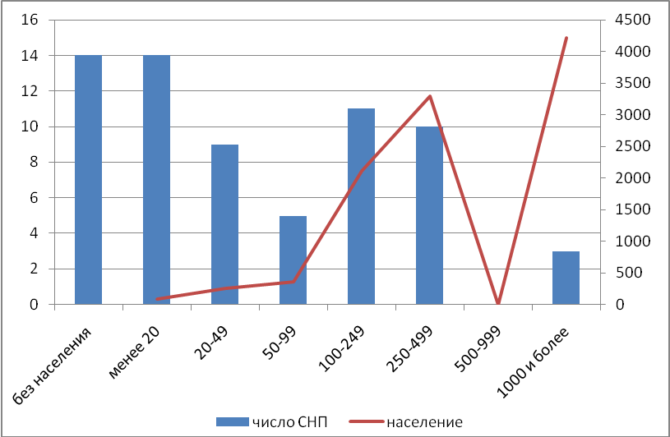
Рисунок 12.2.1. Распределение населенных пунктов Гордеевского района по группам людности и численность населения в группах людности.
Характер расселения в Гордеевском районе – сплошное среднеселенное долинное.
А. Сплошное расселение означает относительно равномерное покрытие территории района сельскими населенными пунктами. В Гордеевском районе практически нет обитаемых мест, удаленных более чем на 5 км от ближайшего населенного пункта.
Б. Среднеселенное – средняя людность сельских населённых пунктов в районе составляет 181 чел., что попадает в группы средних по людности населённых пунктов. Распределение населения по населённым пунктам различной людности следующее: 23,3% проживают в мелких (до 249 чел.) населённых пунктах, 27,1% – в средних (250-499 чел.) и 34,8% – в крупных (от 500 чел.) населённых пунктах.
В. Долинное – большинство сельских населённых пунктов расположены по бровкам долин рек и ручьев.
Системе расселения Гордеевского района характерно центральное (неподалёку от географического центра района) и доминирующее положение районного центра. Гордеевка кратно превосходит любой другой населённый пункт на территории района. Центры сельских поселений редко имеют межпоселенческое значение ввиду сравнительно равных размеров (300-450 чел) и близости районного центра. Исключениями являются пгт Мирный и с. Творишино с численностью населения более 1000 человек. Однако они не являются транспортными узлами и расположены на окраинах района.
Относительная удалённость от Брянска, Москвы, Московской области снижает миграционный отток наиболее квалифицированной и активной части трудовых ресурсов. Это поддерживает демографическую стабильность и устойчивость системы расселения. Вместе с тем прогнозируется концентрация населения района в с. Гордеевка, имеющем максимальный потенциал развития и обеспеченном социально-бытовыми услугами. Локальным межрайонным центром притяжения является г. Клинцы.

Выводы
По-прежнему сохранится значение планировочных осей района как основного каркаса с административным и планировочным центром – селом Гордеевка. Дополнение и развитие фабульных осей каркаса не видится на данном этапе достаточно обоснованным.
Сложившееся периферийное положение района, его низкие демографические и экономические показатели не исправятся развитием главных транспортных осей – повышением категории дорог в результате реконструктивных мероприятий.
Импульс в развитии внутренних транспортных межселенных связей будет исправлять ситуацию с недоступностью для отдельных жилых сообществ объектов социальной инфраструктуры, в том числе медицинских.
Предлагается в первую очередь провести реконструкцию участков автодорог, находящихся в неудовлетворительном состоянии, которые связывают с. Гордеевка и г. Клинцы, с. Гордеевка и центры сельских поселений.
Перспектива планировочной структуры должна быть построена на развитии существующих и создании новых жизнеустойчивых пространственных связей между сложившимися элементами экономической деятельности района, поскольку путь для развития района основан на использовании базы собственных ресурсов, достаточных для реализации задач территориального планирования.

Зоны с особыми условиями использования территории (планировочные ограничения)
Анализ территориальных ресурсов Гордеевского района выполнен с учётом действующей системы планировочных ограничений. Система планировочных ограничений разработана на основании требований действующих нормативных документов и является составной частью комплексной градостроительной оценки территории.
К основным зонам регламентированного градостроительного использования территории по природно-ресурсным, санитарно-гигиеническим, экологическим ограничениям относятся следующие:
- санитарно-защитные зоны (СЗЗ) от производственно-коммунальных объектов;
- СЗЗ от санитарно-технических и инженерно-технических объектов;
- охранные коридоры транспортных и инженерных коммуникаций;
- водоохранные зоны;
- месторождения полезных ископаемых (территории нормативного недропользования);
- особо охраняемые природные территории.
На Схеме комплексной оценки территории показаны виды зон с особыми условиями использования территории, которые выражаются в масштабе.
СЗЗ от производственных и коммунальных объектов
По санитарно-технической классификации предприятия и коммунальные объекты Гордеевского района относятся к:
- III классу СЗЗ – 300 м;
- IV классу СЗЗ – 100 м;
- V классу СЗЗ – 50 м.
СЗЗ очистных сооружений и полей фильтрации устанавливается с учетом их расчетной производительности.
Нормативные СЗЗ предприятий и объектов установлены на основании СанПиН 2.2.1/2.1.1.1200-03 «Санитарно-защитные зоны и санитарная классификация предприятий, сооружений и иных объектов».
Основные требования по организации и режимы использования территорий СЗЗ определены в СанПиН 2.2.1/2.1.1.1200-03 «Санитарно-защитные зоны и санитарная классификация предприятий, сооружений и иных объектов».
СЗЗ является обязательным элементом промышленного предприятия и объекта, являющегося источником химического, биологического или физического воздействия. Уровень загрязнения или уровень воздействия в ней выше нормативов, принятых для селитебных территорий. Предоставление земельных участков в границах СЗЗ производится при наличии заключения территориальных органов Роспотребнадзора об отсутствии нарушений санитарных норм и правил.
В целях упорядочения организации СЗЗ предприятий для предотвращения вредного воздействия на здоровье проживающего в них населения и в целях внедрения СанПиН 2.2.1/2.1.1.1200-03 «Санитарно-защитные зоны и санитарная классификация предприятий, сооружений и иных объектов» необходимо разработать законодательную базу по организации СЗЗ промышленных предприятий на местном уровне.
СЗЗ от инженерно-технических и санитарно-технических объектов
- скотомогильники СЗЗ – 1000 м;
- санкционированные свалки – 500 м.
Охранные коридоры транспортных и инженерных коммуникаций
- Охранные коридоры ЛЭП.
Ограничения установлены в соответствии с СанПиН 2.2.1/2.1.1.1200-03 «Санитарно-защитные зоны и санитарная классификация предприятий, сооружений и иных объектов» и со СНиП 2.07.01-89 «Градостроительство. Планировка и застройка городских и сельских поселений».
- Разрывы от магистральных газопроводов и газопроводов низкого давления.
Установлены в соответствии с СанПиН 2.2.1/2.1.1.1200-03 «Санитарно-защитные зоны и санитарная классификация предприятий, сооружений и иных объектов»
- СЗЗ автомобильных дорог.
Ограничения установлены в соответствии с СНиП 2.07.01-89, пп. 6.9 «Градостроительство. Планировка и застройка городских и сельских поселений», а также «Правилами установления и использования придорожных полос федеральных автомобильных дорог общего пользования» № 1420 от 01.12.1998 и в соответствии с Федеральным законом «Об автомобильных дорогах и о дорожной деятельности в Российской Федерации и о внесении изменений в отдельные законодательные акты российской федерации» № 257-ФЗ от 8.11.2007.
СЗЗ от сельскохозяйственных предприятий
По санитарно-технической классификации колхозы Гордеевского района относятся к III классу. СЗЗ – 300 м
Водоохранные зоны
Водоохранные зоны и прибрежные защитные полосы рек и водоемов, создаваемые с целью поддержания в водных объектах качества воды, удовлетворяющего определенным видам водопользования, имеют установленные регламенты хозяйственной деятельности, в том числе градостроительной.
Размеры водоохранных зон и прибрежных защитных полос, а также режимы их использования устанавливаются ст. 65 Водного кодекса РФ:
- от рек протяженностью от 50 км – 200 м;
- от рек протяженностью 10-50 км – 100 м;
- от рек протяженностью менее 10 км – 50 м.
Ширина прибрежной защитной полосы устанавливается в зависимости от уклона берега и составляет 30-50 м.
Ширина водоохранной зоны озера, водохранилища, за исключением озера, расположенного внутри болота, или озера, водохранилища с акваторией менее 0,5 квадратного километра, устанавливается в размере пятидесяти метров. Ширина водоохранной зоны водохранилища, расположенного на водотоке, устанавливается равной ширине водоохранной зоны этого водотока.
Допустимые и запрещенные действия в пределах водоохранных зон и прибрежных зон приведены в Таблице 12.3.1.
Таблица 12.3.1. Регламенты использования территорий в пределах водоохранных зон
Запрещается | Допускается
1) Использование сточных вод для удобрения почв.  2) Размещение кладбищ, скотомогильников, мест захоронения отходов производства и потребления, радиоактивных, химических, взрывчатых, токсичных, отравляющих и ядовитых веществ.  3) Осуществление авиационных мер по борьбе с вредителями и болезнями растений.  4) Движение и стоянка транспортных средств (кроме специальных транспортных средств), за исключением их движения по дорогам и стоянки на дорогах и в специально оборудованных местах, имеющих твердое покрытие.  В границах прибрежных защитных полос наряду с установленными ограничениями в границах водоохранных зон запрещаются:  1) распашка земель;  2) размещение отвалов размываемых грунтов;  3) выпас сельскохозяйственных животных и организация для них летних лагерей, ванн. | Проектирование, размещение, строительство, реконструкция, ввод в эксплуатацию, эксплуатация хозяйственных и иных объектов при условии оборудования таких объектов сооружениями, обеспечивающими охрану водных объектов от загрязнения, засорения и истощения вод в соответствии с водным законодательством и законодательством в области охраны окружающей среды.

Особо охраняемые природные территории
К землям особо охраняемых территорий (ООПТ) относятся земли, имеющие особое природоохранное, научное, историко-культурное, эстетическое, рекреационное, оздоровительное и иное ценное значение. В целях их сохранения они изымаются полностью или частично из хозяйственного использования и гражданского оборота постановлениями федеральных органов государственной власти, органов власти субъектов Российской Федерации или решениями органов местного самоуправления.
На территориях ООПТ осуществление хозяйственной деятельности ведется в соответствии с установленным режимом особой охраны. Перечень запрещенных и допустимых видов хозяйственной деятельности на территориях ООПТ приводится в соответствующих отраслевых документах.
Территории ООПТ рассмотрены в разделе «Особо охраняемые природные территории».

Направления комплексного развития территории
В базовом варианте развития проектной группой предполагается следующее развитие территории.
К 2015 году произойдет концентрация земель у эффективных собственников – современных агропромышленных компаний. На базе СПК они наладят хозяйствование молочно-мясной специализации. Натуральное сельское хозяйство получит свое распространение в периферийных частях района.
Экономика будет основываться на сельском хозяйстве. Увеличится объём продукции животноводства. Возможно появление 1–3 маломасштабных перерабатывающих предприятий.
Демография. Базовый вариант к 2025 г.: 10,3–11,3 тыс. чел. населения района, 3,4–3,8 тыс. населения с. Гордеевка.
20 – 23 сельских населённых пункта с людностью более 100 чел. В них сконцентрировано 90% населения. Остальное – мелкие хутора.
Социальная сфера и сфера услуг эволюционируют в соответствии с демографическим потенциалом и экономической ситуацией. Гордеевка – многофункциональный сервисный и культурно-досуговый центр. Центры поселений связаны с ним частыми рейсами автобусов и потребляют услуги в райцентре.
Транспортный комплекс ориентируется исключительно на автомобильный транспорт. Существующие дороги реконструируются.

Источник: ООО «Финансовый и организационный консалтинг» по данным «Климатического справочника СССР» и сайта www.bryansk-meteo.ru.
Источник: ООО «Финансовый и организационный консалтинг» по данным «Климатического справочника СССР» и сайта www.bryansk-meteo.ru.
Источник: Государственный водный реестр.
Источник: Реестр твердых полезных ископаемых Гордеевского района (по данным на 2005 г.).
Прочие ископаемые: пески формовочные, пески стекольные, мел стекольный, трепел, сапропель и др.
Источник: Брянскстат, 2011.
Данные по численности населения, числу родившихся и умерших – Брянскстат, данные по миграционному приросту: 1990-1999 гг. – расчёт ООО "Финансовый и организационный консалтинг", 2000-2010 гг. – Брянскстат.
Источник: Росстат, Брянскстат, 2011.
Источник: Брянскстат, 2011.
Источник: Брянскстат, 2011.
Источник: Брянскстат, 2011.
Источник: Брянскстат, 2011.
Источник: Брянскстат, 2011.
Источник: Брянскстат, 2011.
Источник: Брянскстат, 2011.
Источник: Росстат, Брянскстат, 2002-2011.
Источник: расчет ООО «Финансовый и организационный консалтинг».
Источник: расчет ООО «Финансовый и организационный консалтинг».
Источник: Брянскстат, 2011.
Источник: расчет ООО «Финансовый и организационный консалтинг» по данным Брянскстата, 2011.
Источник: Брянскстат, 2011.
Источник: Брянскстат, 2011.
Источник: Администрация Гордеевского района, 2011.
В соответствии с ОКВЭД (Брянскстат, 2011).
Источник: Брянскстат, 2011.
Источник: расчёт ООО «Финансовый и организационный консалтинг» по данным Администрации Гордеевского района.
Источник: Брянскстат, 2008.
Источник: Администрация Гордеевского района.
Источник: расчёт ООО «Финансовый и организационный консалтинг» по данным Администрации Гордеевского района.
Источник: Брянскстат, 2011.
Источник: Администрация Гордеевского района.
Источник: Администрация Гордеевского района.
Источник: Администрация Гордеевского района.
Источник: Администрация Гордеевского района.
Источник: ГБУЗ «Гордеевская ЦРБ».
Социальные нормативы и нормы (в ред. распоряжений Правительства РФ от 14.07.2001 № 942-р, от 13.07.2007 № 923-р).
Социальные нормативы и нормы (в ред. распоряжений Правительства РФ от 14.07.2001 № 942-р, от 13.07.2007 № 923-р).
Социальные нормативы и нормы (в ред. распоряжений Правительства РФ от 14.07.2001 № 942-р, от 13.07.2007 № 923-р).
Источники: Администрация Гордеевского района, паспорта поселений Гордеевского района, сайт почта-россии.рф.
Источник: Росстат.
Источник: Администрация Гордеевского муниципального района.
Источник: Администрация Гордеевского муниципального района.
Источник: Росстат.
Источник: Администрация Гордеевского муниципального района.
Источник: Росстат, 2010.
Источник: Администрация Гордеевского муниципального района.
Источник: ГУ «Управление дорожного хозяйства Брянской области».
Источник: Администрация Гордеевского муниципального района.
Источник: Администрация Гордеевского муниципального района.
Источник: Администрация Гордеевского муниципального района.
Источник: Росстат, 2010.
Источник: Администрация Гордеевского муниципального района.
Источник: Государственный доклад «О состоянии окружающей природной среды Брянской области в 2009 году».
Источник: Администрация Гордеевского муниципального района.
Источник: Росстат, 2010.
Источник: Росстат, 2010.
Источник: Администрация Гордеевского муниципального района.
Источник: Администрация Гордеевского муниципального района.
Источник: Росстат, 2010.
Источник: Администрация Гордеевского муниципального района.
Источник: Администрация Гордеевского муниципального района.
Источник: Реестр объектов размещения отходов Брянской области, 2006 г.
Источник: паспорт безопасности территории Гордеевского района Брянской области.

